**CÁCH ĐÁNH GIÁ ĐIỂM THỰC HÀNH**

**HỌC PHẦN: IT3040 - KỸ THUẬT LẬP TRÌNH – 2023.1**

1. **Quy định, yêu cầu:** 
   * Tài liệu và nội dung thực hành chấm điểm trên hệ thống:

https://lab.soict.hust.edu.vn/

* + Bài tập trên lớp chấm điểm tự động (các bài không chấm trên hệ thống làm vào máy tính 🡺 làm báo cáo thực hành – Theo mẫu).
  + Hạn nộp báo cáo trên Teams (Bài tập trên lớp + Bài tập về nhà): 1 tuần.

1. **Đánh giá điểm thực hành**

1. Chuyên cần (đúng giờ, nghiêm túc trong giờ học) - Điểm danh trên Teams: 10%

2. Báo cáo thực hành (bài tập trên lớp + Về nhà) theo mẫu nộp trên Teams: 40%

3. Trắc nghiệm – Form trên Teams: 10%

4. Kiểm tra thực hành: 40%. (Tiết 2,3 buổi thực hành thứ 5).

**Điểm thưởng: 5% 🡪 10% (Cho Mục 1,2 điểm TB từ 9-10).**

Tham gia thực hành đúng giờ đầy đủ theo thời khóa biểu (nếu có lý do không đi thực hành đúng kíp được thì gửi mail xin phép thực hành bù trước 1 ngày qua mail [hoalt@soict.hust.edu.vn](mailto:hoalt@soict.hust.edu.vn), Tiêu đề: đăng ký học bù – IT3040 – MaLopTH.

Các kíp có thể bù:

|  |  |  |  |
| --- | --- | --- | --- |
| **TT** | **Thời gian, địa điểm, Tuần học** | **Mã nhóm** | **Mã lớp** |
| **1** |  |  |  |
| **2** |  |  |  |
| **3** |  |  |  |
| **4** |  |  |  |
| **5** |  |  |  |
| **6** |  |  |  |
| **7** |  |  |  |

**Nếu nghỉ không có lý do 3 buổi, không thực hành bù thì điểm chuyên cần, báo cáo và BTVN coi như 0 điểm thực hành.**

Mục lục

Bài thực hành số 4 5

Bài tập 1: Đảo ngược một danh sách liên kết đơn 5

Bài tập 2: Tính diện tích tam giác 9

Bài tập 3: Tính tích có hướng của 2 vector 11

Bài tập 4: Thao tác với Vector 12

Bài tập 5: DFS 17

Bài tập 6: BFS 21

Bài tập 7: Set 24

Bài tập 8: Map 27

Bài tập 9: Priority_queue 32

Bài tập 10: Search Engine 38

Bài tập 11: Bảo vệ lâu đài 106

Bài tập 12: Lược đồ 117

Bài tâp 13: Đếm xâu con 138

Danh mục hình ảnh

Hình 1: Bài tập 1 phần 1 5

Hình 2: Bài tập 1 phần 2 5

Hình 3: Bài tập 1 phần 3 6

Hình 4: Bài tập 1 phần 4 6

Hình 5: Kết quả bài tập 1 6

Hình 6: Bài tập 2 9

Hình 7: Kết quả bài tập 2 10

Hình 8: Bài tập 3 11

Hình 9: Kết quả bài tập 3 11

Hình 10: Bài tập 4 phần 1 13

Hình 11: Bài tập 4 phần 2 13

Hình 12: Bài tập 4 phần 3 14

Hình 13: Bài tập 4 phần 4 14

Hình 14: Kết quả bài tập 4 14

Hình 15: Bài tập 5 phần 1 18

Hình 16: Bài tập 5 phần 2 18

Hình 17: Kết quả bài tập 5 phần 1 18

Hình 18: Kết quả bài tập 5 phần 2 19

Hình 19: Bài tập 6 phần 1 21

Hình 20: Bài tập 6 phần 2 22

Hình 21: Kết quả bài tập 6 phần 1 22

Hình 22: Kết quả bài tập 6 phần 2 22

Hình 23: Bài tập 7 phần 1 25

Hình 24: Bài tập 7 phần 2 25

Hình 25: Kết quả bài tập 7 25

Hình 26: Bài tập 8 phần 1 28

Hình 27: Bài tập 8 phần 2 28

Hình 28: Kết quả bài tập 8 29

Hình 29: Bài tập 9 phần 1 32

Hình 30: Bài tập 9 phần 2 32

Hình 31: Bài tập 9 phần 3 33

Hình 32: Kết quả bài tập 9 phần 1 33

Hình 33: Kết quả bài tập 9 phần 2 34

Hình 34: Bài tập 10 phần 1 38

Hình 35: Bài tập 10 phần 2 38

Hình 36: Bài tâp 10 phần 3 39

Hình 37: Bài tập 10 phần 4 39

Hình 38: Bài tập 10 phần 5 40

Hình 39: Test case1 bài tập 10 40

Hình 40: Kết quả test case 1 47

Hình 41: Test case 2 bài tập 10 51

Hình 42: Kết quả test case 2 bài tập 10 61

Hình 43: Test case 3 bài tập 10 64

Hình 44: Kết quả test case 3 bài tập 10 72

Hình 45: Test case 4 bài tập 10 75

Hình 46: Kết quả test case 4 bài tập 10 85

Hình 47: Test case 5 bài tập 10 89

Hình 48: Kết quả test case 5 bài tập 10 98

Hình 49: Bài tập 11 phần 1 108

Hình 50: Bài tập 11 phần 2 109

Hình 51: Bài tập 11 phần 3 109

Hình 52: Bài tập 11 phần 4 110

Hình 53: Test case 1 bài tập 11 110

Hình 54: Test case 2 bài tập 11 111

Hình 55: Test case 3 bài tập 11 112

Hình 56: Test case 4 bài tập 11 113

Hình 57: Test case 5 bài tập 11 114

Hình 58: Bài tâp 12 phần 1 118

Hình 59: Bài tập 12 phần 2 119

Hình 60: Test case 1 bài tập 12 120

Hình 61: Kết quả test case 1 bài tập 12 121

Hình 62: Test case 2 bài tập 12 122

Hình 63: Kết quả test case 2 bài tập 12 123

Hình 64: Test case 3 bài tập 12 124

Hình 65: Kết quả test case 3 bài tập 12 130

Hình 66: Test case 4 bài tập 12 131

Hình 67: Kết quả test case 4 bài tập 12 135

Hình 68: Test case 5 bài tập 12 136

Hình 69: Bài tập 13 phần 1 139

Hình 70: Bài tập 13 phần 2 139

Hình 71: Bài tập 13 phần 3 140

Hình 72: Test case 1 bài tập 13 140

Hình 73: Test case 2 bài tập 13 140

Hình 74: Test case 3 bài tập 13 140

Hình 75: Kết quả test case 3 bài tập 13 141

Hình 76: Test case 4 bài tập 13 142

Hình 77: Kết quả test case 4 bài tập 13 144

Hình 78: Test case 5 bài tập 13 145

Hình 79: Kết quả test case 5 bài tập 13 149

# Bài thực hành số 4

## Bài tập 1: Đảo ngược một danh sách liên kết đơn

Hãy hoàn thiện các hàm thao tác trên một danh sách liên kết:

* Thêm một phần tử vào đầu danh sách liên kết
* In danh sách
* Đảo ngược danh sách liên kết (yêu cầu độ phức tạp thời gian O(N) và chi phí bộ nhớ dùng thêm O(1).

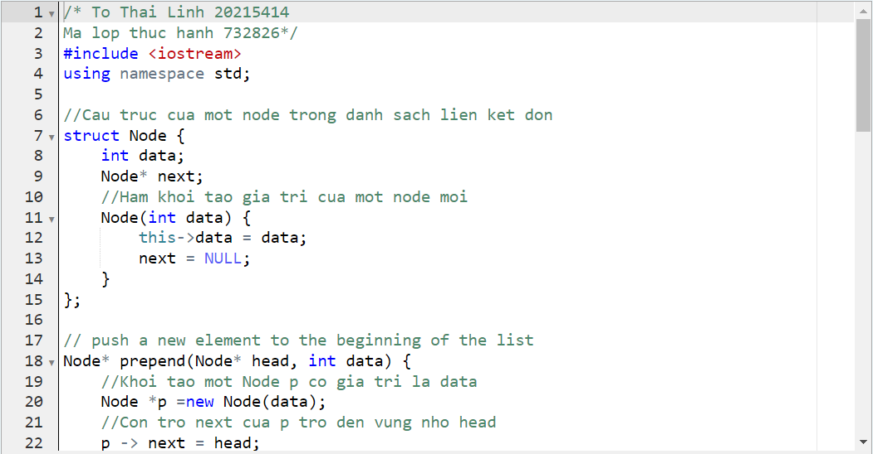

Hình : Bài tập 1 phần 1

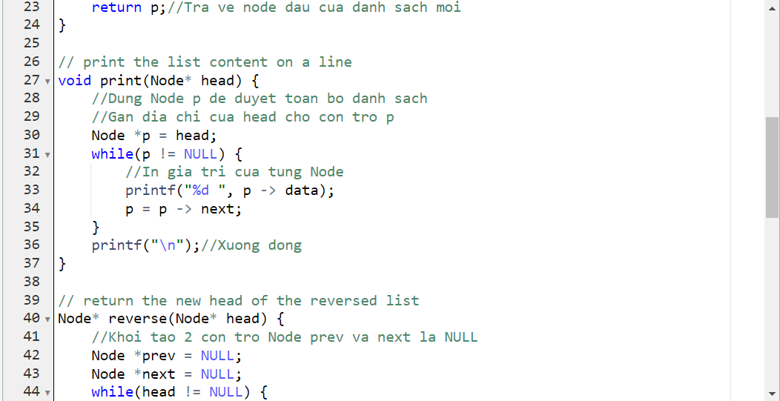

Hình : Bài tập 1 phần 2

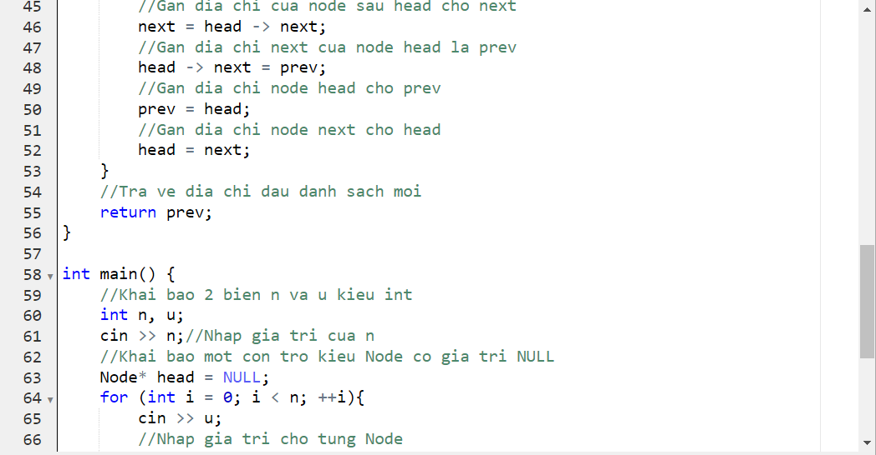

Hình : Bài tập 1 phần 3

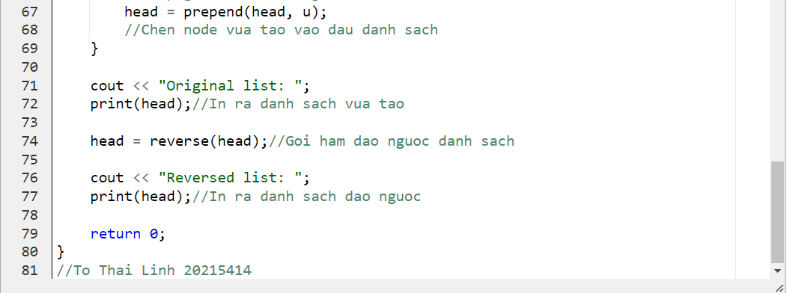

Hình : Bài tập 1 phần 4

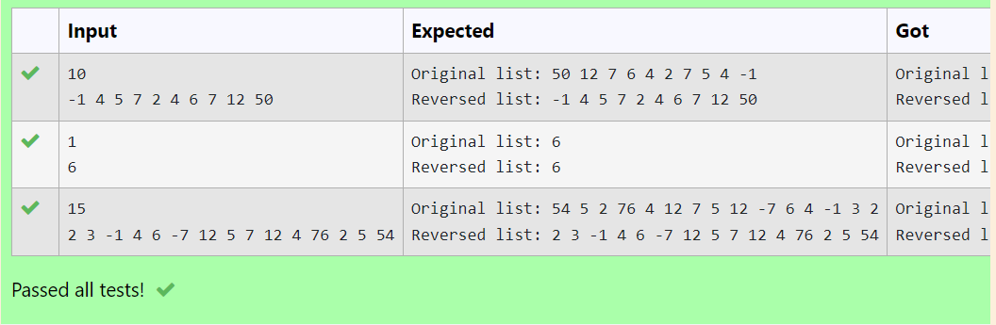

Hình : Kết quả bài tập 1

/* To Thai Linh 20215414

Ma lop thuc hanh 732826*/

#include <iostream>

using namespace std;

//Cau truc cua mot node trong danh sach lien ket don

struct Node {

int data;

Node* next;

//Ham khoi tao gia tri cua mot node moi

Node(int data) {

this->data = data;

next = NULL;

}

};

// push a new element to the beginning of the list

Node* prepend(Node* head, int data) {

//Khoi tao mot Node p co gia tri la data

Node *p =new Node(data);

//Con tro next cua p tro den vung nho head

p -> next = head;

return p;//Tra ve node dau cua danh sach moi

}

// print the list content on a line

void print(Node* head) {

//Dung Node p de duyet toan bo danh sach

//Gan dia chi cua head cho con tro p

Node *p = head;

while(p != NULL) {

//In gia tri cua tung Node

printf("%d ", p -> data);

p = p -> next;

}

printf("\n");//Xuong dong

}

// return the new head of the reversed list

Node* reverse(Node* head) {

//Khoi tao 2 con tro Node prev va next la NULL

Node *prev = NULL;

Node *next = NULL;

while(head != NULL) {

//Gan dia chi cua node sau head cho next

next = head -> next;

//Gan dia chi next cua node head la prev

head -> next = prev;

//Gan dia chi node head cho prev

prev = head;

//Gan dia chi node next cho head

head = next;

}

//Tra ve dia chi dau danh sach moi

return prev;

}

int main() {

//Khai bao 2 bien n va u kieu int

int n, u;

cin >> n;//Nhap gia tri cua n

//Khai bao mot con tro kieu Node co gia tri NULL

Node* head = NULL;

for (int i = 0; i < n; ++i){

cin >> u;

//Nhap gia tri cho tung Node

head = prepend(head, u);

//Chen node vua tao vao dau danh sach

}

cout << "Original list: ";

print(head);//In ra danh sach vua tao

head = reverse(head);//Goi ham dao nguoc danh sach

cout << "Reversed list: ";

print(head);//In ra danh sach dao nguoc

return 0;

}

//To Thai Linh 20215414

## Bài tập 2: Tính diện tích tam giác

Một điểm trong không gian 2 chiều được biểu diễn bằng pair. Hãy viết hàm double area (Point a, Point b, Point c) tính diện tích tam giác theo tọa độ 3 đỉnh. Trong đó, Point là kiểu được định nghĩa sẵn trong trình chấm như sau: using Point = pair<double, double>;

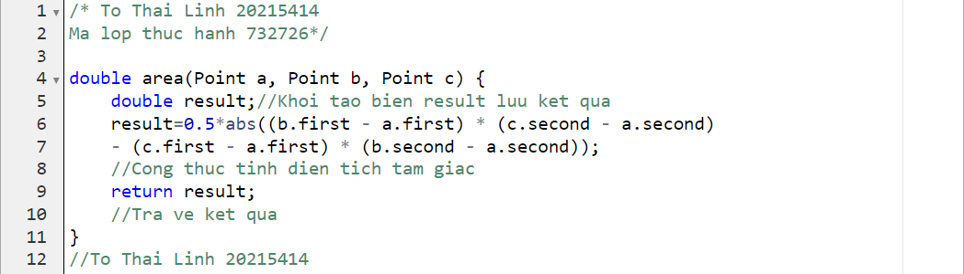

Hình : Bài tập 2

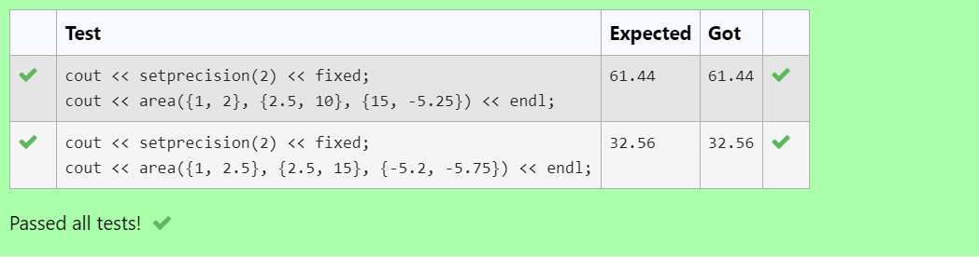

Hình : Kết quả bài tập 2

/* To Thai Linh 20215414

Ma lop thuc hanh 732726*/

#include <iostream>

#include <cmath>

#include <iomanip>

#include <utility>

using namespace std;

using Point = pair<double, double>;

double area(Point a, Point b, Point c) {

double result;//Khoi tao bien result luu ket qua

result=0.5*abs((b.first - a.first) * (c.second - a.second) - (c.first - a.first) * (b.second - a.second));

//Cong thuc tinh dien tich tam giac

return result;

//Tra ve ket qua

}

int main() {

cout << setprecision(2) << fixed;

//in ra 2 chu so thap phan sau dau phay

cout << area({1, 2}, {2.5, 10}, {15, -5.25}) << endl;

//Goi ham tinh dien tich tam giac

return 0;

}

//To Thai Linh 20215414

## Bài tập 3: Tính tích có hướng của 2 vector

Một vector trong không gian 3 chiều được biểu diễn bằng tuple<double, double, double>. Hãy viết hàm Vector cross_product(Vector a, Vector b) tính tích có hướng của 2 vector. Trong đó Vector là kiểu dữ liệu được định nghĩa sẵn trong trình chấm như sau: using Vector = tuple<double, double, double>.

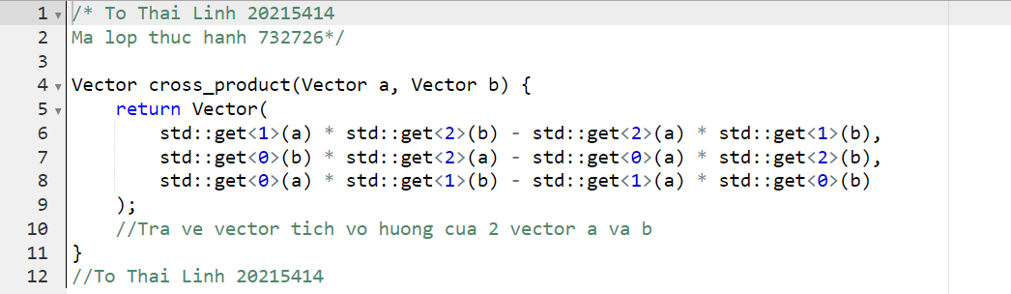

Hình : Bài tập 3

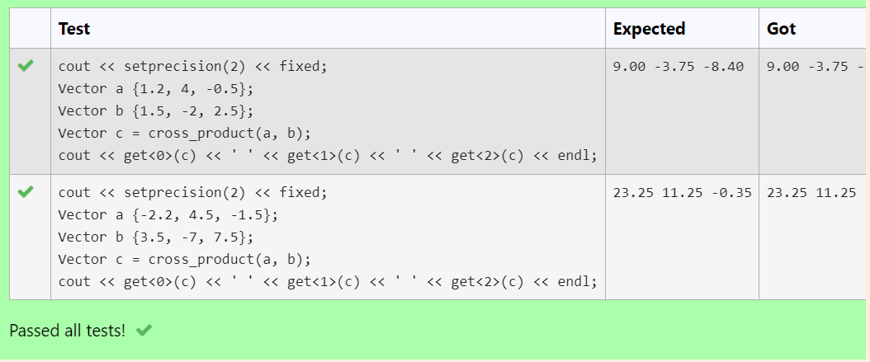

Hình : Kết quả bài tập 3

/* To Thai Linh 20215414

Ma lop thuc hanh 732826*/

#include <iostream>

#include <cmath>

#include <iomanip>

#include <tuple>

using namespace std;

using Vector = tuple<double, double, double>;

//Dat ten cho kieu du lieu tuple la Vector

//Ham tinh tich co huong cua 2 vector trong khong gian 3 chieu

Vector cross_product(Vector a, Vector b) {

return Vector(

std::get<1>(a) * std::get<2>(b) - std::get<2>(a) * std::get<1>(b),

std::get<0>(b) * std::get<2>(a) - std::get<0>(a) * std::get<2>(b),

std::get<0>(a) * std::get<1>(b) - std::get<1>(a) * std::get<0>(b)

);

//Tra ve vector tich vo huong cua 2 vector a va b

}

int main() {

cout << setprecision(2) << fixed;

//In ra 2 chu so thap phan sau dau phay

Vector a {1.2, 4, -0.5};

//Khai bao mot tuple a

Vector b {1.5, -2, 2.5};

//Khai bao mot tuple b

Vector c = cross_product(a, b);

//Tinh tich co huong cua a va b

cout << get<0>(c) << ' ' << get<1>(c) << ' ' << get<2>(c) << endl;

//In ket qua

return 0;

}

//To Thai Linh 20215414

## Bài tập 4: Thao tác với Vector

Cho hai vector, hãy xóa hết các phần tử chẵn, sắp xếp giảm dần các số trong cả 2 vector và trộn lại thành một vector cũng được sắp xếp giảm dần.

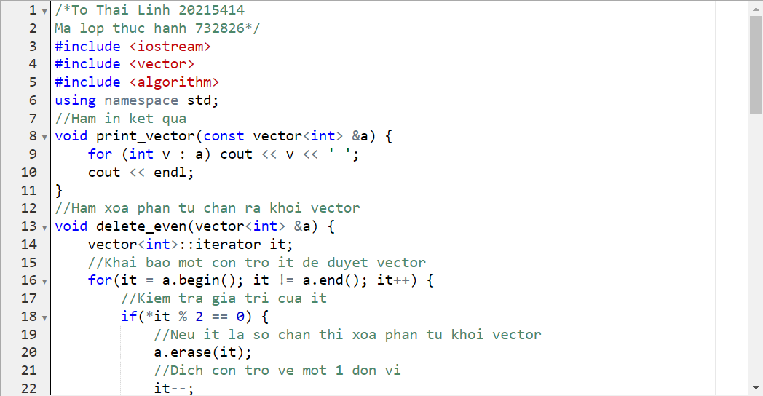

Hình : Bài tập 4 phần 1

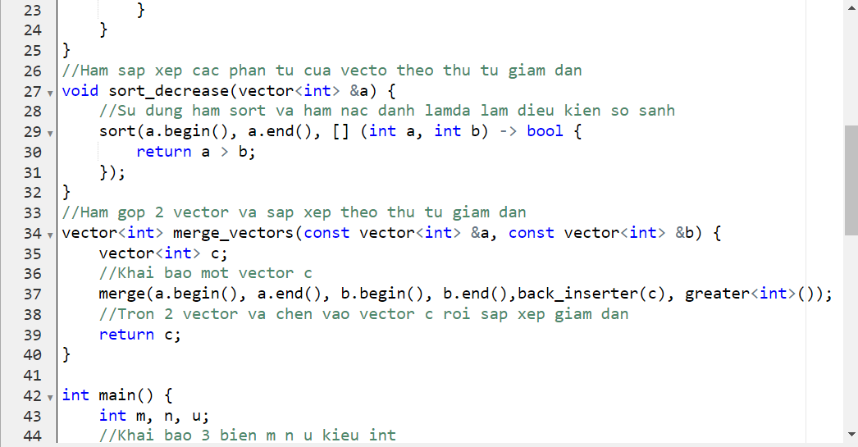

Hình : Bài tập 4 phần 2

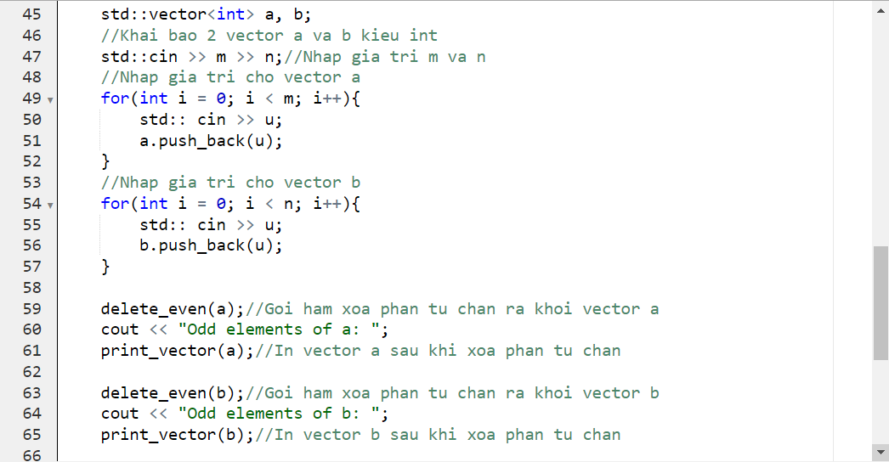

Hình : Bài tập 4 phần 3

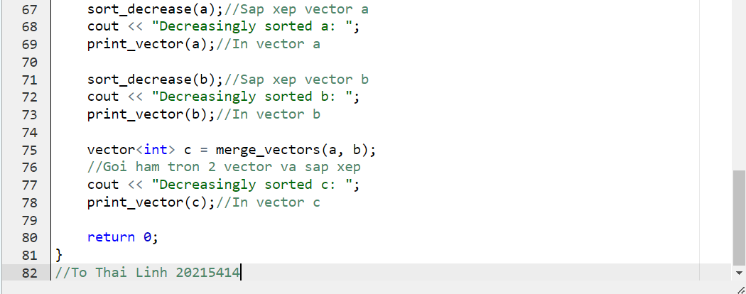

Hình : Bài tập 4 phần 4

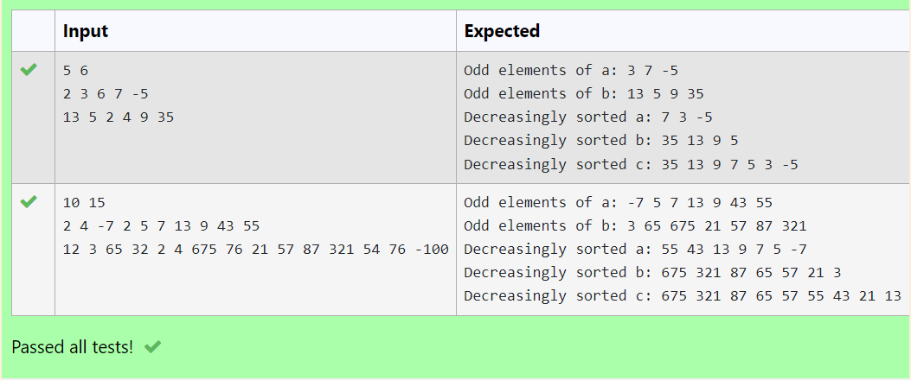

Hình : Kết quả bài tập 4

/*To Thai Linh 20215414

Ma lop thuc hanh 732826*/

#include <iostream>

#include <vector>

#include <algorithm>

using namespace std;

//Ham in ket qua

void print_vector(const vector<int> &a) {

for (int v : a) cout << v << ' ';

cout << endl;

}

//Ham xoa phan tu chan ra khoi vector

void delete_even(vector<int> &a) {

vector<int>::iterator it;

//Khai bao mot con tro it de duyet vector

for(it = a.begin(); it != a.end(); it++) {

//Kiem tra gia tri cua it

if(*it % 2 == 0) {

//Neu it la so chan thi xoa phan tu khoi vector

a.erase(it);

//Dich con tro ve mot 1 don vi

it--;

}

}

}

//Ham sap xep cac phan tu cua vecto theo thu tu giam dan

void sort_decrease(vector<int> &a) {

//Su dung ham sort va ham nac danh lamda lam dieu kien so sanh

sort(a.begin(), a.end(), [] (int a, int b) -> bool {

return a > b;

});

}

//Ham gop 2 vector va sap xep theo thu tu giam dan

vector<int> merge_vectors(const vector<int> &a, const vector<int> &b) {

vector<int> c;

//Khai bao mot vector c

merge(a.begin(), a.end(), b.begin(), b.end(), back_inserter(c), greater<int>());

//Tron 2 vector va chen vao vector c roi sap xep giam dan

return c;

}

int main() {

int m, n, u;

//Khai bao 3 bien m n u kieu int

std::vector<int> a, b;

//Khai bao 2 vector a va b kieu int

std::cin >> m >> n;//Nhap gia tri m va n

//Nhap gia tri cho vector a

for(int i = 0; i < m; i++){

std:: cin >> u;

a.push_back(u);

}

//Nhap gia tri cho vector b

for(int i = 0; i < n; i++){

std:: cin >> u;

b.push_back(u);

}

delete_even(a);//Goi ham xoa phan tu chan ra khoi vector a

cout << "Odd elements of a: ";

print_vector(a);//In vector a sau khi xoa phan tu chan

delete_even(b);//Goi ham xoa phan tu chan ra khoi vector b

cout << "Odd elements of b: ";

print_vector(b);//In vector b sau khi xoa phan tu chan

sort_decrease(a);//Sap xep vector a

cout << "Decreasingly sorted a: ";

print_vector(a);//In vector a

sort_decrease(b);//Sap xep vector b

cout << "Decreasingly sorted b: ";

print_vector(b);//In vector b

vector<int> c = merge_vectors(a, b);

//Goi ham tron 2 vector va sap xep

cout << "Decreasingly sorted c: ";

print_vector(c);//In vector c

return 0;

}

//To Thai Linh 20215414

## Bài tập 5: DFS

Viết hàm thực hiện thuật toán DFS không sử dụng đệ quy trên đồ thị biểu diễn bằng danh sách kề vector< list<int> > . Đồ thị có n đỉnh được đánh số từ 1 đến n. Thuật toán DFS xuất phát từ đỉnh 1. Các đỉnh được thăm theo thứ tự ưu tiên từ trái sang phải trong danh sách kề. Yêu cầu hàm trả ra thứ tự các đỉnh được thăm (những đỉnh không thể thăm từ đỉnh 1 thì không phải in ra).

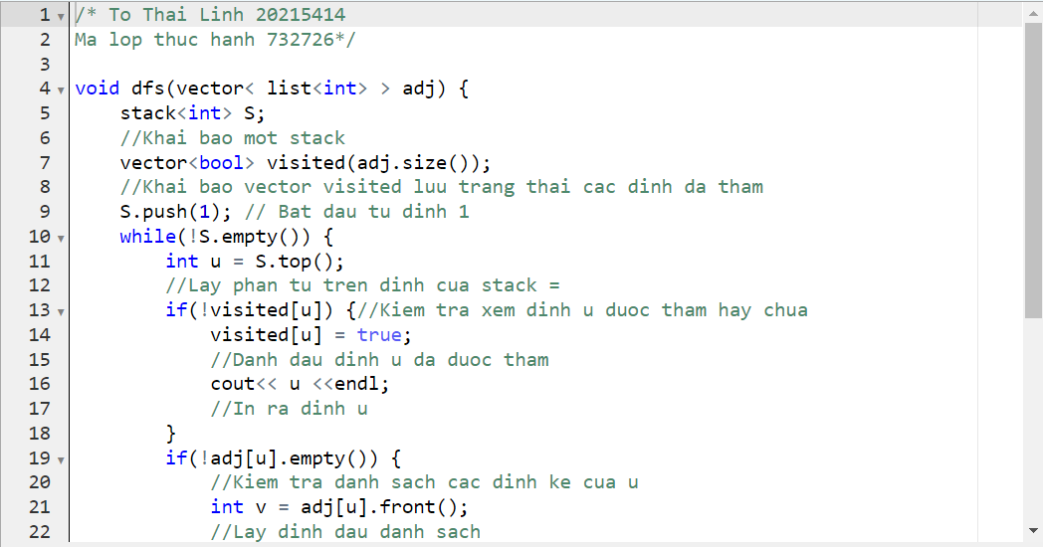

Hình : Bài tập 5 phần 1

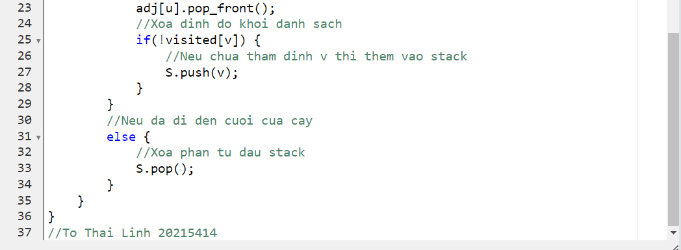

Hình : Bài tập 5 phần 2

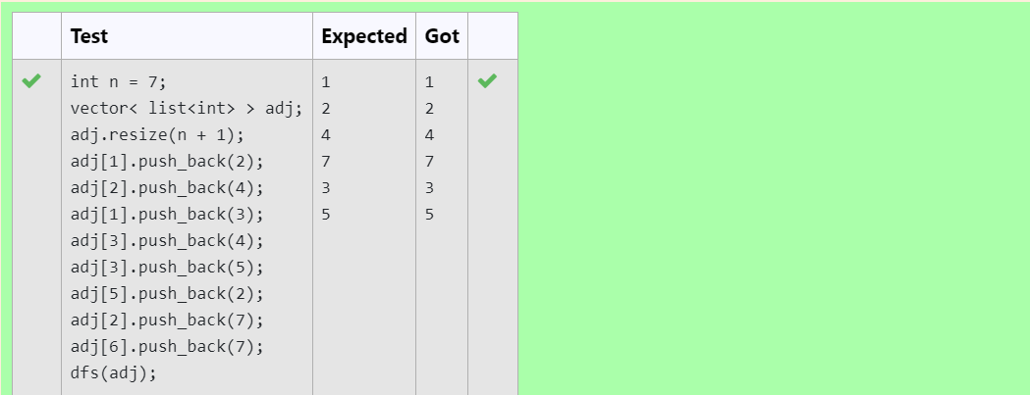

Hình : Kết quả bài tập 5 phần 1

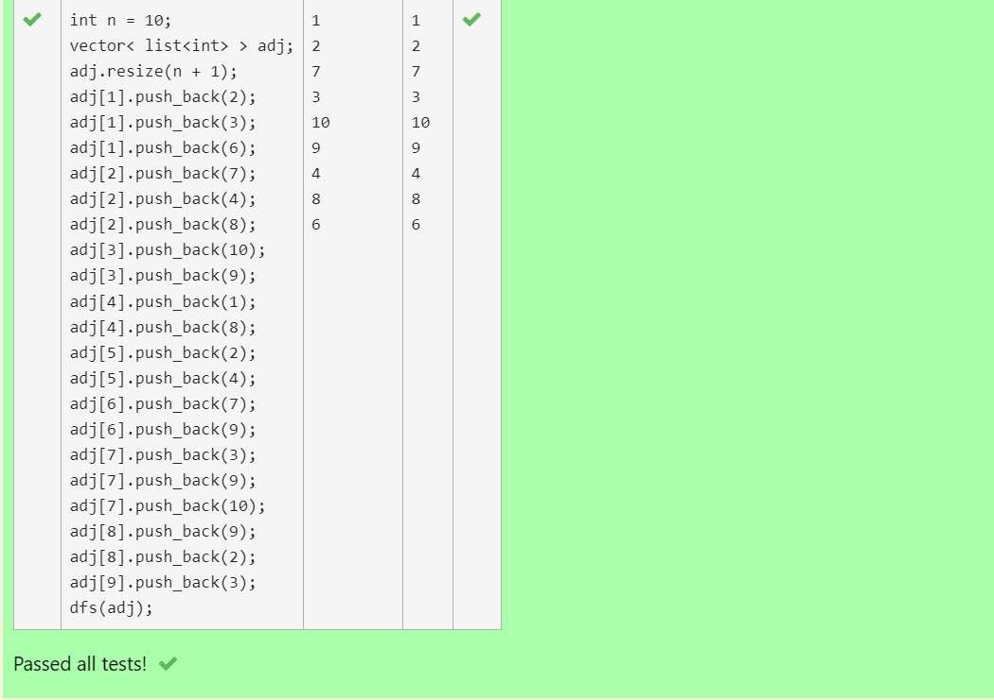

Hình : Kết quả bài tập 5 phần 2

/* To Thai Linh 20215414

Ma lop thuc hanh: 732826 */

#include <vector>

#include <list>

#include <stack>

#include <iostream>

using namespace std;

void dfs(vector< list<int> > adj) {

stack<int> S;

//Khai bao mot stack

vector<bool> visited(adj.size());

//Khai bao vector visited luu trang thai cac dinh da tham

S.push(1); // Bat dau tu dinh 1

while(!S.empty()) {

int u = S.top();

//Lay phan tu tren dinh cua stack =

if(!visited[u]) {//Kiem tra xem dinh u duoc tham hay chua

visited[u] = true;

//Danh dau dinh u da duoc tham

cout<< u <<endl;

//In ra dinh u

}

if(!adj[u].empty()) {

//Kiem tra danh sach cac dinh ke cua u

int v = adj[u].front();

//Lay dinh dau danh sach

adj[u].pop_front();

//Xoa dinh do khoi danh sach

if(!visited[v]) {

//Neu chua tham dinh v thi them vao stack

S.push(v);

}

}

//Neu da di den cuoi cua cay

else {

//Xoa phan tu dau stack

S.pop();

}

}

}

int main() {

int n = 7;//Khai bao so dinh la 7

vector< list<int> > adj;

//Khai bao mot vecto chua cac danh sach

adj.resize(n + 1);

//Dat kich thuc cua vector la n + 1

//Them cac canh ke

adj[1].push_back(2);

adj[2].push_back(4);

adj[1].push_back(3);

adj[3].push_back(4);

adj[3].push_back(5);

adj[5].push_back(2);

adj[2].push_back(7);

adj[6].push_back(7);

//Duyet dfs

dfs(adj);

}

//To Thai Linh 20215414

## Bài tập 6: BFS

Viết hàm thực hiện thuật toán BFS không sử dụng đệ quy trên đồ thị biểu diễn bằng danh sách kề vector< list<int> > . Đồ thị có n đỉnh được đánh số từ 1 đến n. Thuật toán BFS xuất phát từ đỉnh 1. Các đỉnh được thăm theo thứ tự ưu tiên từ trái sang phải trong danh sách kề. Yêu cầu hàm trả ra thứ tự các đỉnh được thăm (những đỉnh không thể thăm từ đỉnh 1 thì không phải in ra).

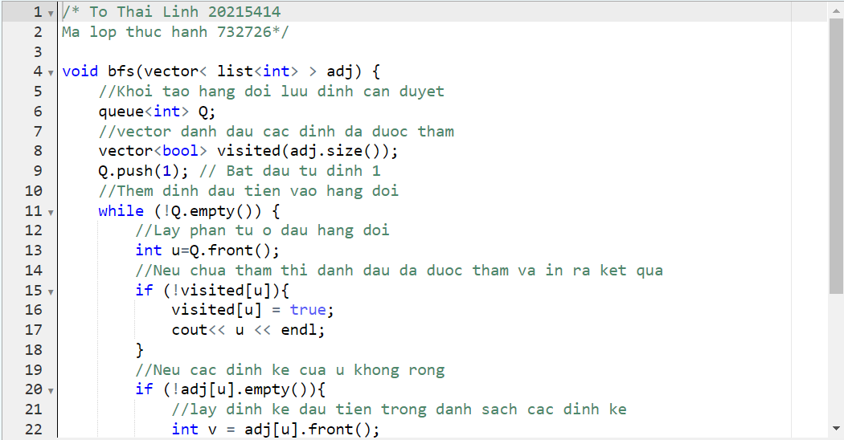

Hình : Bài tập 6 phần 1

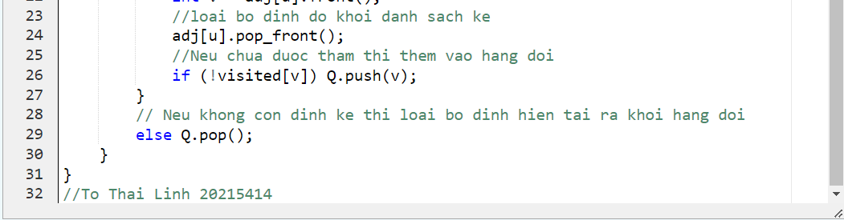

Hình : Bài tập 6 phần 2

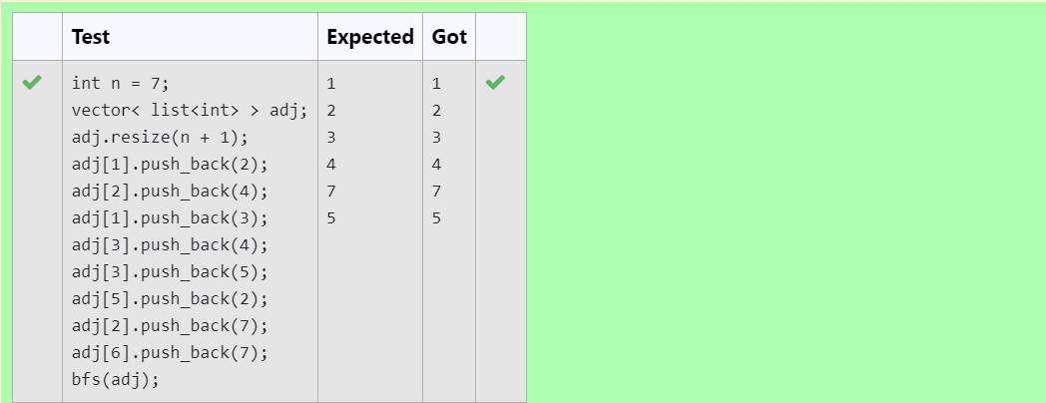

Hình : Kết quả bài tập 6 phần 1

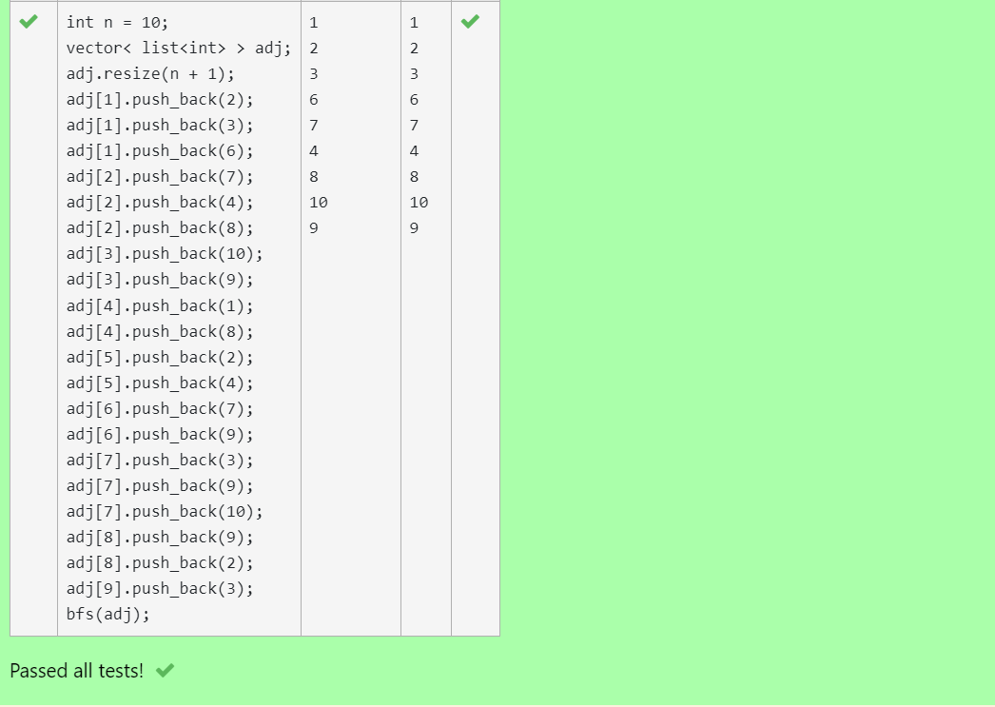

Hình : Kết quả bài tập 6 phần 2

/* To Thai Linh 20215414

Ma lop thuc hanh: 732826*/

#include <vector>

#include <list>

#include <queue>

#include <iostream>

using namespace std;

void bfs(vector< list<int> > adj) {

//Khoi tao hang doi luu dinh can duyet

queue<int> Q;

//vector danh dau cac dinh da duoc tham

vector<bool> visited(adj.size());

Q.push(1); // Bat dau tu dinh 1

//Them dinh dau tien vao hang doi

while (!Q.empty()) {

//Lay phan tu o dau hang doi

int u=Q.front();

//Neu chua tham thi danh dau da duoc tham va in ra ket qua

if (!visited[u]){

visited[u] = true;

cout<< u << endl;

}

//Neu cac dinh ke cua u khong rong

if (!adj[u].empty()){

//lay dinh ke dau tien trong danh sach cac dinh ke

int v = adj[u].front();

//loai bo dinh do khoi danh sach ke

adj[u].pop_front();

//Neu chua duoc tham thi them vao hang doi

if (!visited[v]) Q.push(v);

}

// Neu khong con dinh ke thi loai bo dinh hien tai ra khoi hang doi

else Q.pop();

}

}

int main() {

int n = 7;

//Khai bao so dinh la 7

vector< list<int> > adj;

//Danh sach ke cua cac dinh

adj.resize(n + 1);

//Dat kich thuc cua danh sach bang n + 1

//Them cac dinh ke

adj[1].push_back(2);

adj[2].push_back(4);

adj[1].push_back(3);

adj[3].push_back(4);

adj[3].push_back(5);

adj[5].push_back(2);

adj[2].push_back(7);

adj[6].push_back(7);

bfs(adj);//Goi den ham bfd duyet cay

}

//To Thai Linh 20215414

## Bài tập 7: Set

Viết các hàm thực hiện các phép giao và hợp của hai tập hợp được biểu diễn bằng set.

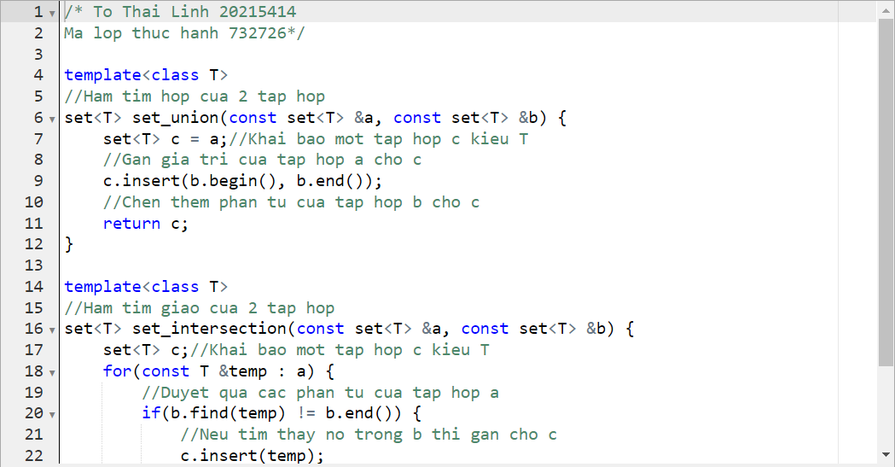

Hình : Bài tập 7 phần 1

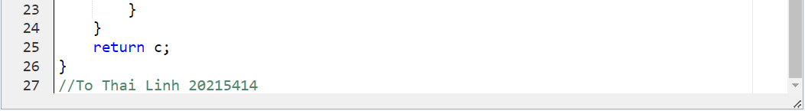

Hình : Bài tập 7 phần 2

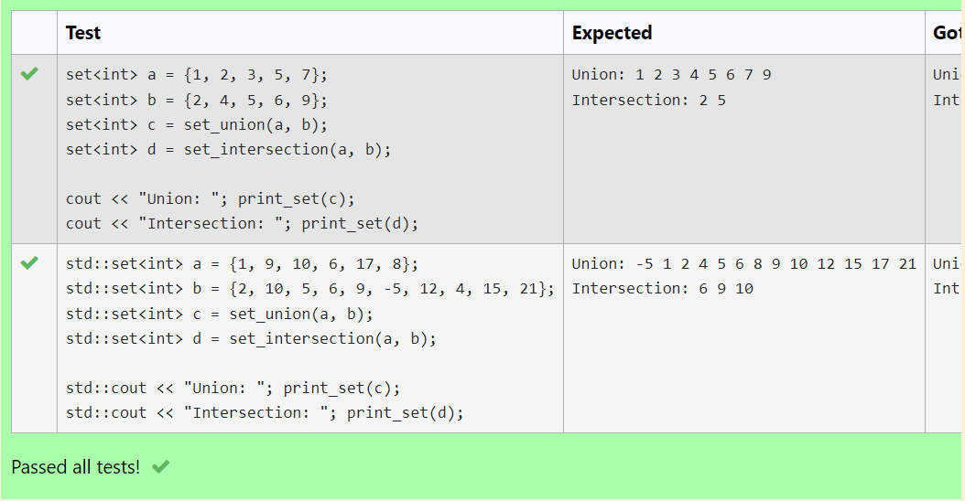

Hình : Kết quả bài tập 7

/* To Thai Linh 20215414

Ma lop thuc hanh 7312826*/

#include <iostream>

#include <set>

using namespace std;

template<class T>

//Ham tim hop cua 2 tap hop

set<T> set_union(const set<T> &a, const set<T> &b) {

set<T> c = a;//Khai bao mot tap hop c kieu T

//Gan gia tri cua tap hop a cho c

c.insert(b.begin(), b.end());

//Chen them phan tu cua tap hop b cho c

return c;

}

template<class T>

//Ham tim giao cua 2 tap hop

set<T> set_intersection(const set<T> &a, const set<T> &b) {

set<T> c;//Khai bao mot tap hop c kieu T

for(const T &temp : a) {

//Duyet qua cac phan tu cua tap hop a

if(b.find(temp) != b.end()) {

//Neu tim thay no trong b thi gan cho c

c.insert(temp);

}

}

return c;

}

template<class T>

//Ham in cac phan tu cua mot set

void print_set(const std::set<T> &a) {

for (const T &x : a) {

std::cout << x << ' ';

}

std::cout << std::endl;

}

int main() {

std::set<int> a = {1, 2, 3, 5, 7};

//Khai bao mot tap hop a kieu int

std::set<int> b = {2, 4, 5, 6, 9};

//Khai bao mot tap hop b kieu int

std::set<int> c = set_union(a, b);

//Gan hop cua 2 tap hop a va b cho set c

std::set<int> d = set_intersection(a, b);

//Gan giao cua 2 tap hop cho set d

std::cout << "Union: "; print_set(c);

//In cac phan tu cua set c

std::cout << "Intersection: "; print_set(d);

//In cac phan tu cua set d

return 0;

}

//To Thai Linh 20215414

## Bài tập 8: Map

Viết các hàm thực hiện các phép giao và hợp của hai tập hợp mờ được biểu diễn bằng map.

Trong đó mỗi phần tử được gán cho một số thực trong đoạn [0..1] biểu thị độ thuộc của phần tử trong tập hợp, với độ thuộc bằng 1 nghĩa là phần tử chắc chắn thuộc vào tập hợp và ngược lại độ thuộc bằng 0 nghĩa là phần tử chắc chắn không thuộc trong tập hợp.

Phép giao và hợp của 2 tập hợp được thực hiện trên các cặp phần tử bằng nhau của 2 tập hợp, với độ thuộc mới được tính bằng phép toán min và max của hai độ thuộc.

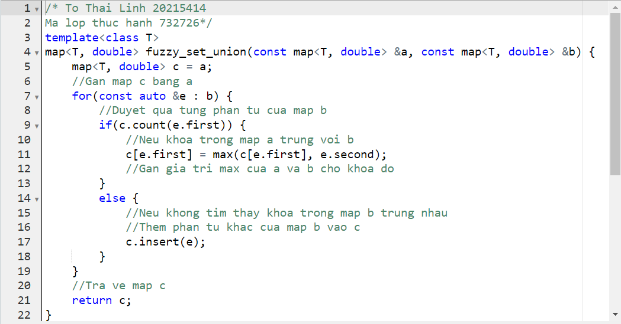

Hình : Bài tập 8 phần 1

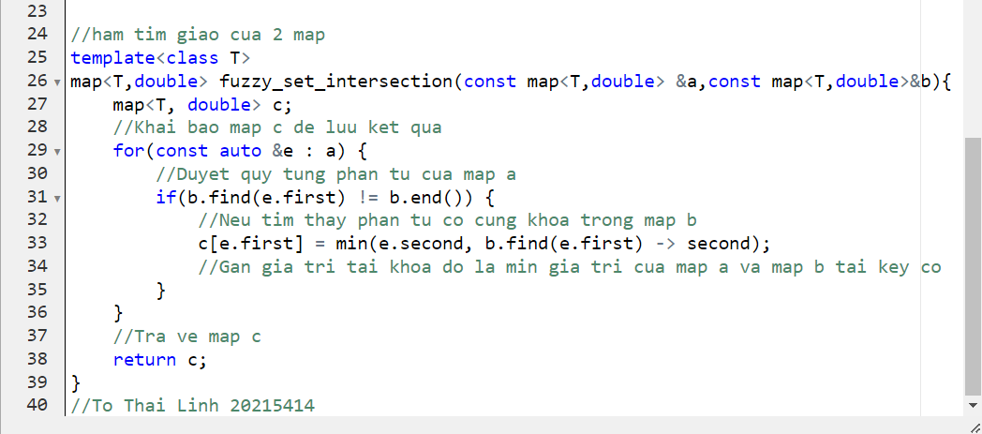

Hình : Bài tập 8 phần 2

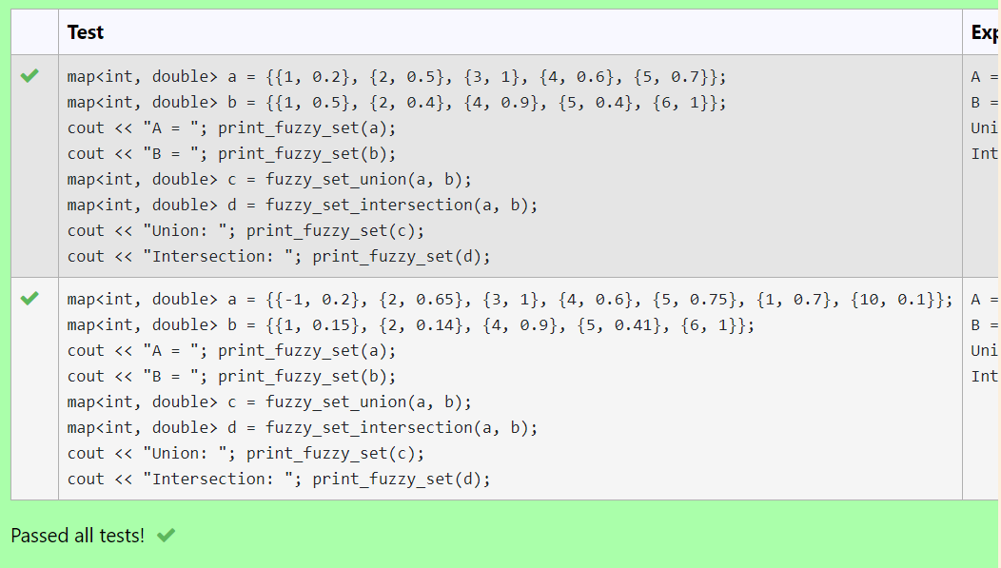

Hình : Kết quả bài tập 8

/* To Thai Linh 20215414

Ma lop thuc hanh: 732826 */

#include <iostream>

#include <map>

using namespace std;

//ham tim hop cua 2 map

template<class T>

map<T, double> fuzzy_set_union(const map<T, double> &a, const map<T, double> &b) {

map<T, double> c = a;

//Gan map c bang a

for(const auto &e : b) {

//Duyet qua tung phan tu cua map b

if(c.count(e.first)) {

//Neu khoa trong map a trung voi b

c[e.first] = max(c[e.first], e.second);

//Gan gia tri max cua a va b cho khoa do

}

else {

//Neu khong tim thay khoa trong map b trung nhau

//Them phan tu khac cua map b vao c

c.insert(e);

}

}

//Tra ve map c

return c;

}

//ham tim giao cua 2 map

template<class T>

map<T, double> fuzzy_set_intersection(const map<T, double> &a, const map<T, double> &b) {

map<T, double> c;

//Khai bao map c de luu ket qua

for(const auto &e : a) {

//Duyet quy tung phan tu cua map a

if(b.find(e.first) != b.end()) {

//Neu tim thay phan tu co cung khoa trong map b

c[e.first] = min(e.second, b.find(e.first) -> second);

//Gan gia tri tai khoa do la min gia tri cua map a va map b tai key co

}

}

//Tra ve map c

return c;

}

//Ham in gia tri cua map

template<class T>

void print_fuzzy_set(const std::map<T, double> &a) {

cout << "{ ";

for (const auto &x : a) {

std::cout << "(" << x.first << ", " << x.second << ") ";

//In ra gia tri key va value

}

cout << "}";

std::cout << std::endl;

}

int main() {

std::map<int, double> a = {{1, 0.2}, {2, 0.5}, {3, 1}, {4, 0.6}, {5, 0.7}};

//Khai bao map a co key kieu int va value kieu double

std::map<int, double> b = {{1, 0.5}, {2, 0.4}, {4, 0.9}, {5, 0.4}, {6, 1}};

//Khai bao map b co key kieu int va value kieu double

std::cout << "A = "; print_fuzzy_set(a);//In map a

std::cout << "B = "; print_fuzzy_set(b);//In map b

std::map<int, double> c = fuzzy_set_union(a, b);

//Tinh hop cua 2 map roi luu vao map c

std::map<int, double> d = fuzzy_set_intersection(a, b);

//Tinh giao cua 2 map roi luu vao map d

std::cout << "Union: "; print_fuzzy_set(c);

//In map c

std::cout << "Intersection: "; print_fuzzy_set(d);

//In map d

}

//To Thai Linh 20215414

## Bài tập 9: Priority_queue

Cài đặt thuật toán Dijkstra trên đồ thị vô hướng được biểu diễn bằng danh sách kề sử dụng priority_queue Cụ thể, bạn cần cài đặt hàm vector<int> dijkstra(const vector< vector< pair<int, int> > >&adj) nhận đầu vào là danh sách kề chứa các cặp pair<int, int> biểu diễn đỉnh kề và trọng số tương ứng của cạnh. Đồ thị gồm n đỉnh được đánh số từ 0 tới n-1. Hàm cần trả vector<int> chứa n phần tử lần lượt là khoảng cách đường đi ngắn nhất từ đỉnh 0 tới các đỉnh 0, 1, 2, ..., n-1.

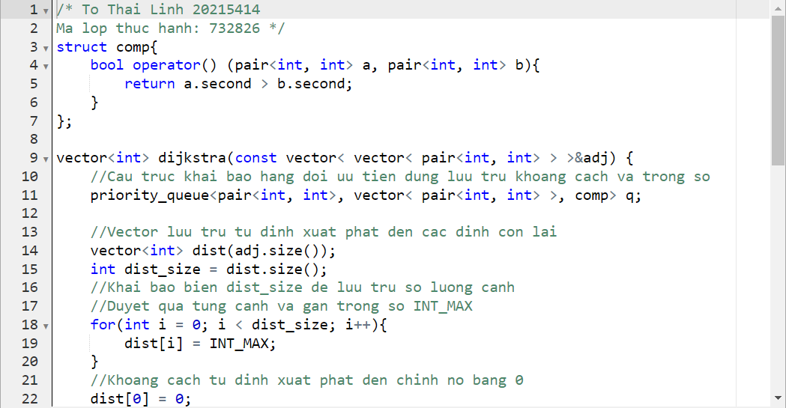

Hình : Bài tập 9 phần 1

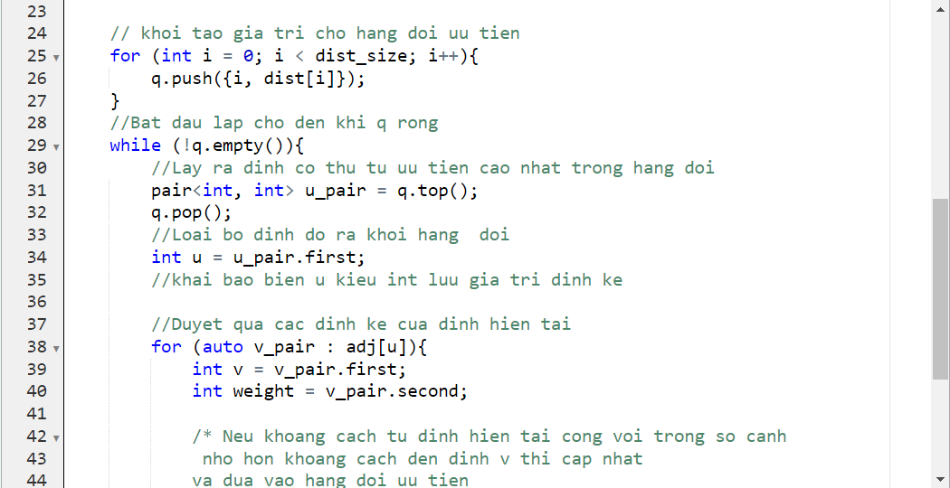

Hình : Bài tập 9 phần 2

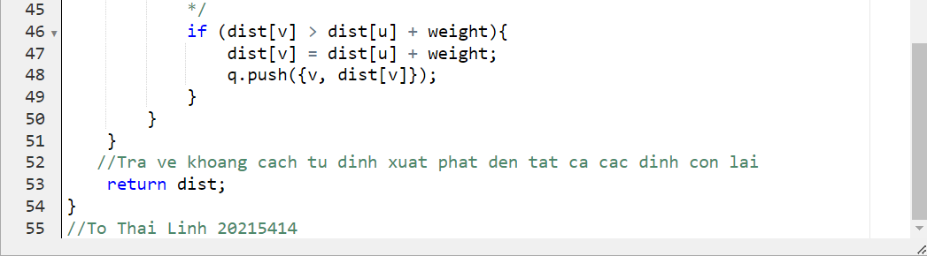

Hình : Bài tập 9 phần 3

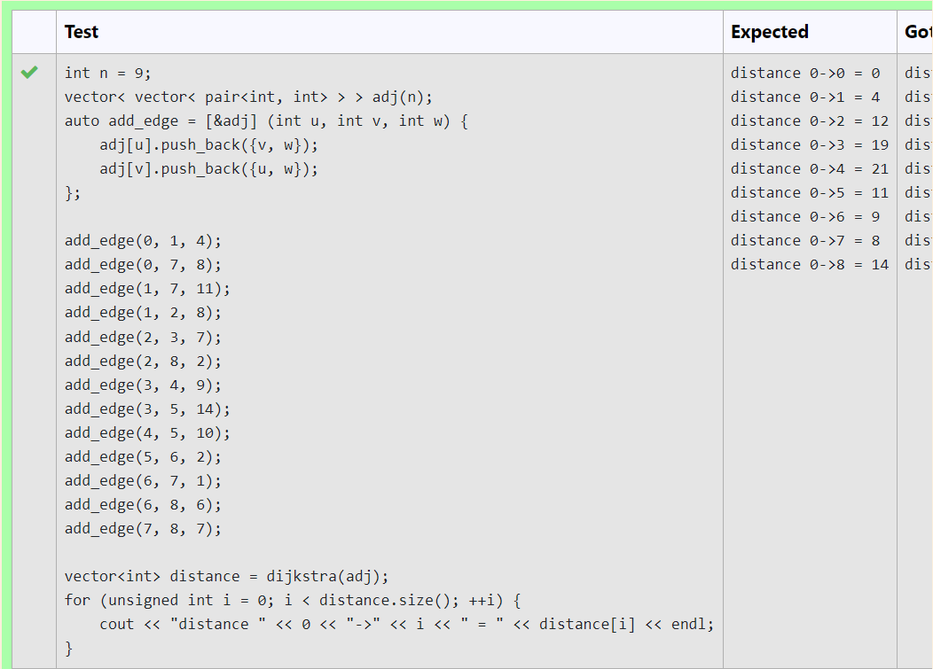

Hình : Kết quả bài tập 9 phần 1

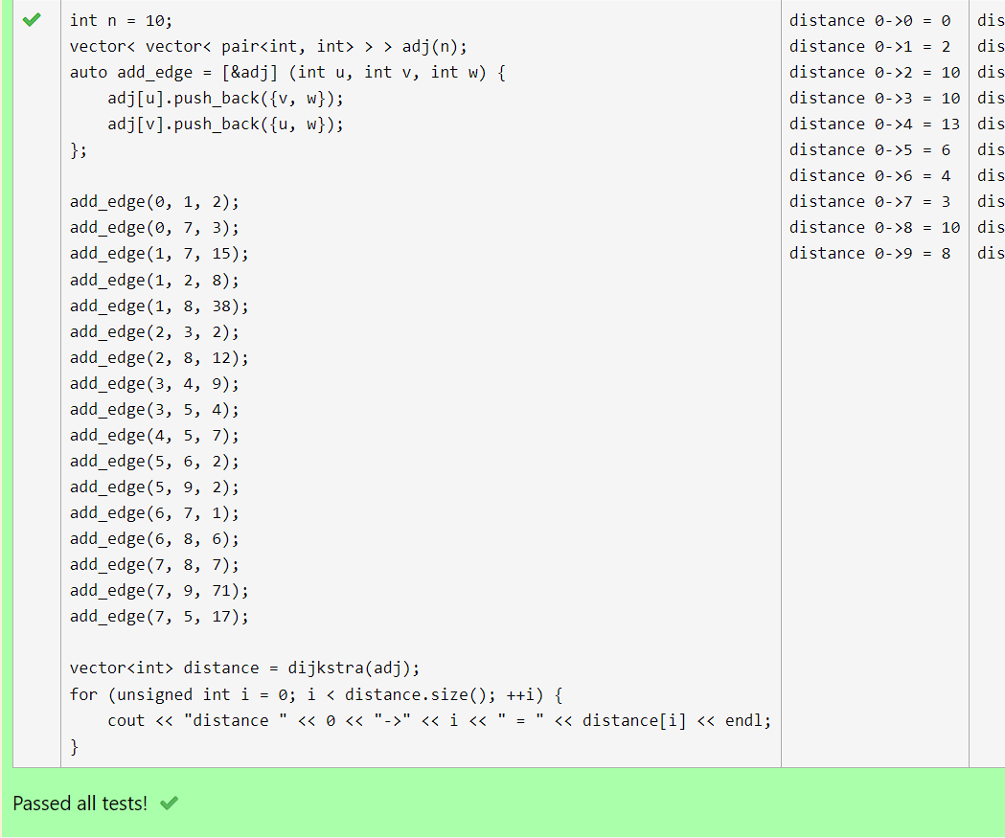

Hình : Kết quả bài tập 9 phần 2

/* To Thai Linh 20215414

Ma lop thuc hanh: 732826 */

#include <iostream>

#include <queue>

#include <climits>

using namespace std;

struct comp{

bool operator() (pair<int, int> a, pair<int, int> b){

return a.second > b.second;

}

};

vector<int> dijkstra(const vector< vector< pair<int, int> > >&adj) {

//Cau truc khai bao hang doi uu tien dung luu tru khoang cach va trong so

priority_queue<pair<int, int>, vector< pair<int, int> >, comp> q;

//Vector luu tru tu dinh xuat phat den cac dinh con lai

vector<int> dist(adj.size());

int dist_size = dist.size();

//Khai bao bien dist_size de luu tru so luong canh

//Duyet qua tung canh va gan trong so INT_MAX

for(int i = 0; i < dist_size; i++){

dist[i] = INT_MAX;

}

//Khoang cach tu dinh xuat phat den chinh no bang 0

dist[0] = 0;

// khoi tao gia tri cho hang doi uu tien

for (int i = 0; i < dist_size; i++){

q.push({i, dist[i]});

}

//Bat dau lap cho den khi q rong

while (!q.empty()){

//Lay ra dinh co thu tu uu tien cao nhat trong hang doi

pair<int, int> u_pair = q.top();

q.pop();

//Loai bo dinh do ra khoi hang doi

int u = u_pair.first;

//khai bao bien u kieu int luu gia tri dinh ke

//Duyet qua cac dinh ke cua dinh hien tai

for (auto v_pair : adj[u]){

int v = v_pair.first;

int weight = v_pair.second;

/* Neu khoang cach tu dinh hien tai cong voi trong so canh

nho hon khoang cach den dinh v thi cap nhat

va dua vao hang doi uu tien

*/

if (dist[v] > dist[u] + weight){

dist[v] = dist[u] + weight;

q.push({v, dist[v]});

}

}

}

//Tra ve khoang cach tu dinh xuat phat den tat ca cac dinh con lai

return dist;

}

int main() {

int n = 9;

//Khai bao bien n luu so dinh cua do thi

vector< vector< pair<int, int> > > adj(n);

//Khai bao vector luu danh sach ke cua cac dinh

//Ham them dinh ke voi dinh cho truoc trong do thi vo huong

auto add_edge = [&adj] (int u, int v, int w) {

//Them dinh v ke voi u co trong so w

adj[u].push_back({v, w});

//Them dinh u ke voi v co trong so w

adj[v].push_back({u, w});

};

//Gan danh sach cac dinh

add_edge(0, 1, 4);

add_edge(0, 7, 8);

add_edge(1, 7, 11);

add_edge(1, 2, 8);

add_edge(2, 3, 7);

add_edge(2, 8, 2);

add_edge(3, 4, 9);

add_edge(3, 5, 14);

add_edge(4, 5, 10);

add_edge(5, 6, 2);

add_edge(6, 7, 1);

add_edge(6, 8, 6);

add_edge(7, 8, 7);

vector<int> distance = dijkstra(adj);

//Khai bao mot vector khoang cach tu dinh 0 den cac dinh con lai

//In khoang cach tu dinh 0 den cac dinh con lai

for (int i = 0; i < distance.size(); ++i) {

cout << "distance " << 0 << "->" << i << " = " << distance[i] << endl;

}

return 0;

}

//To Thai Linh 20215414

## Bài tập 10: Search Engine

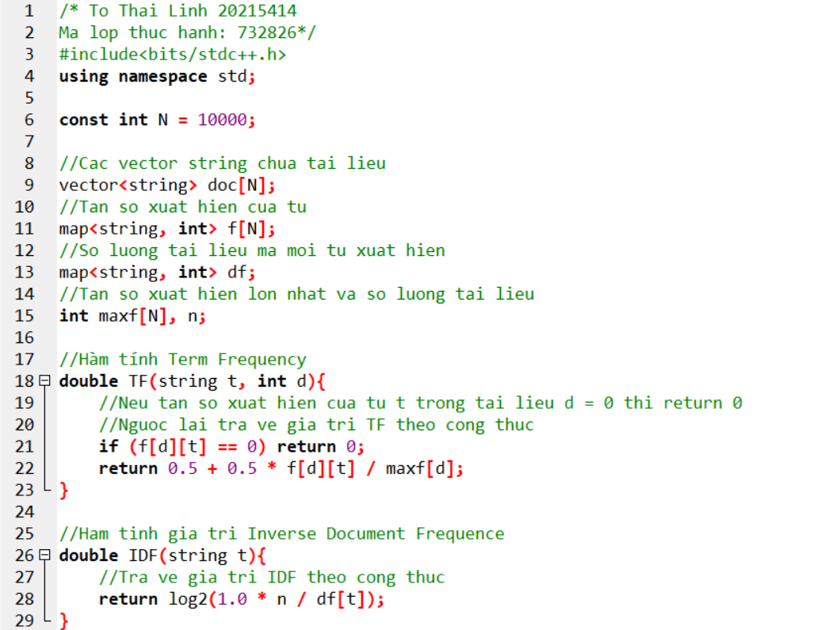

Hình : Bài tập 10 phần 1

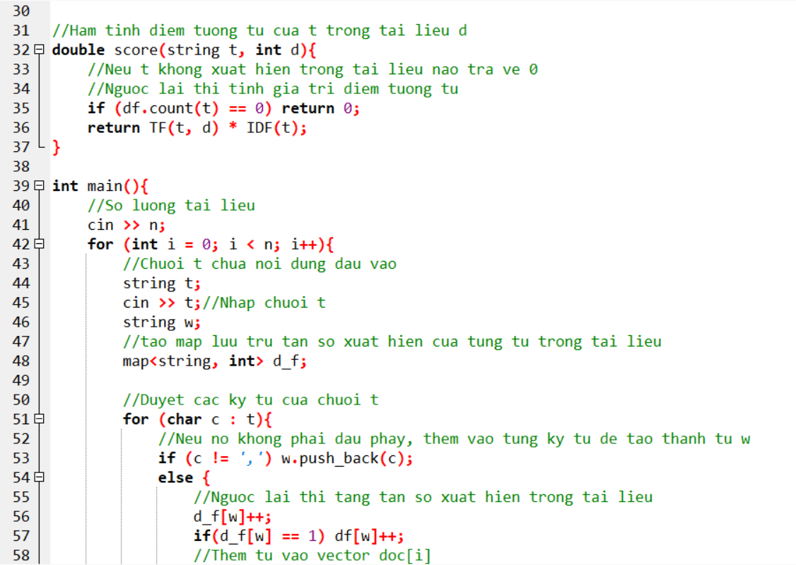

Hình : Bài tập 10 phần 2

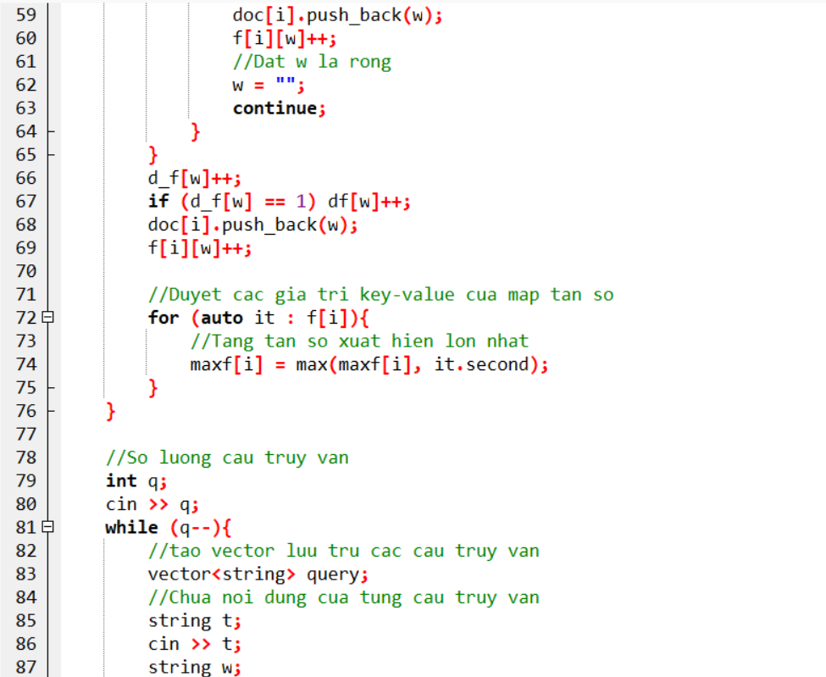

Hình : Bài tâp 10 phần 3

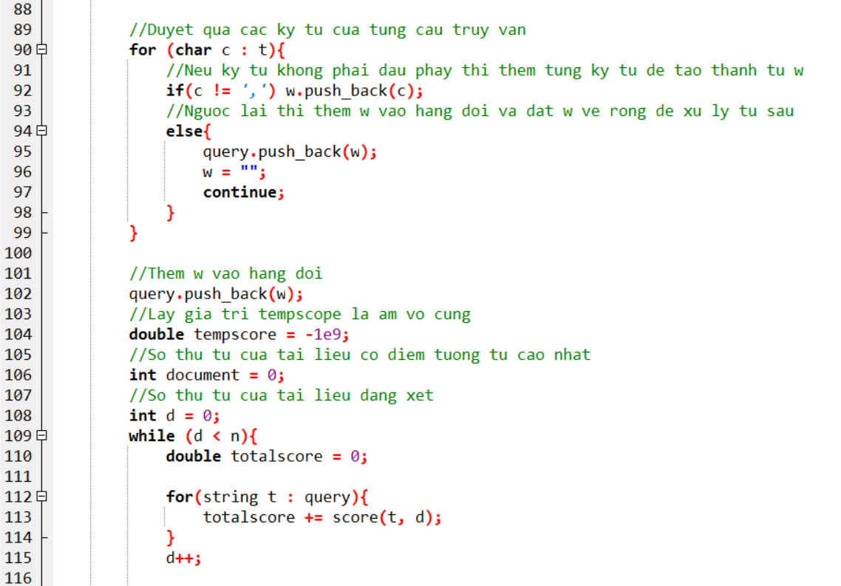

Hình : Bài tập 10 phần 4

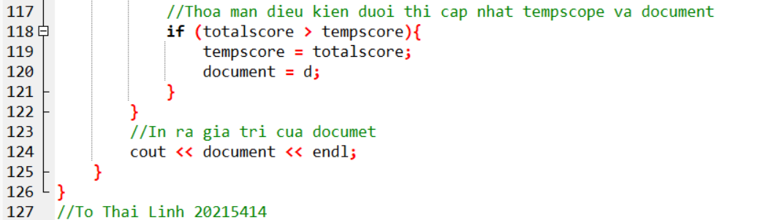

Hình : Bài tập 10 phần 5

Case 1:

Hình : Test case1 bài tập 10

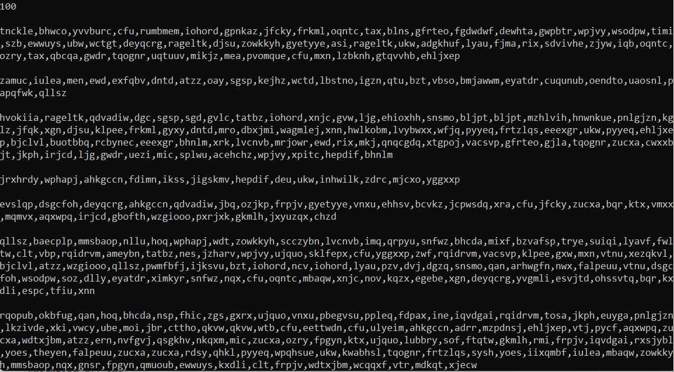

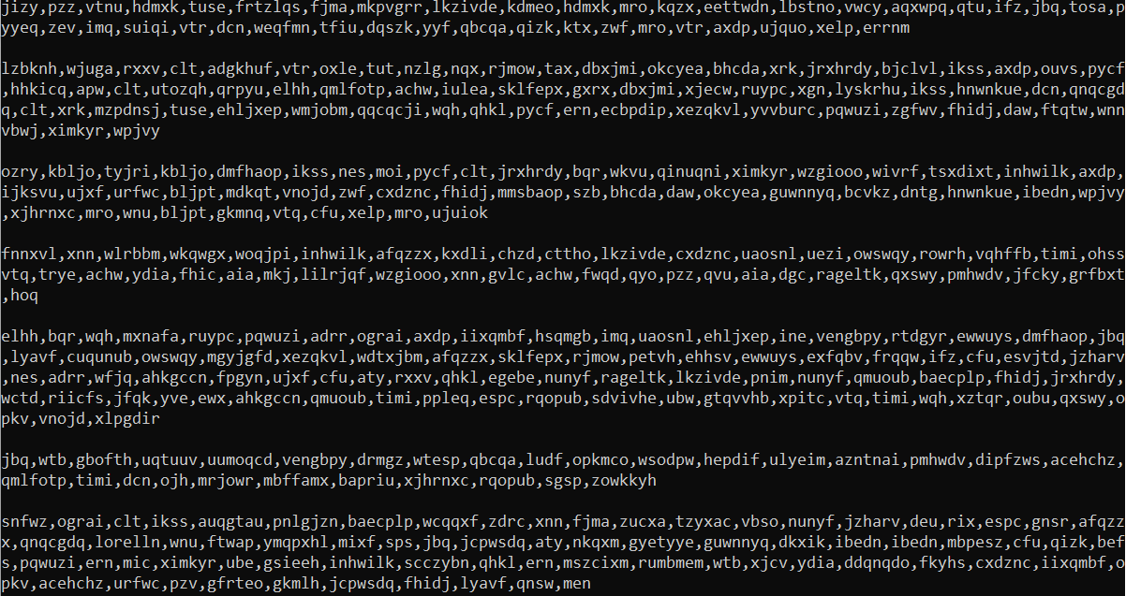

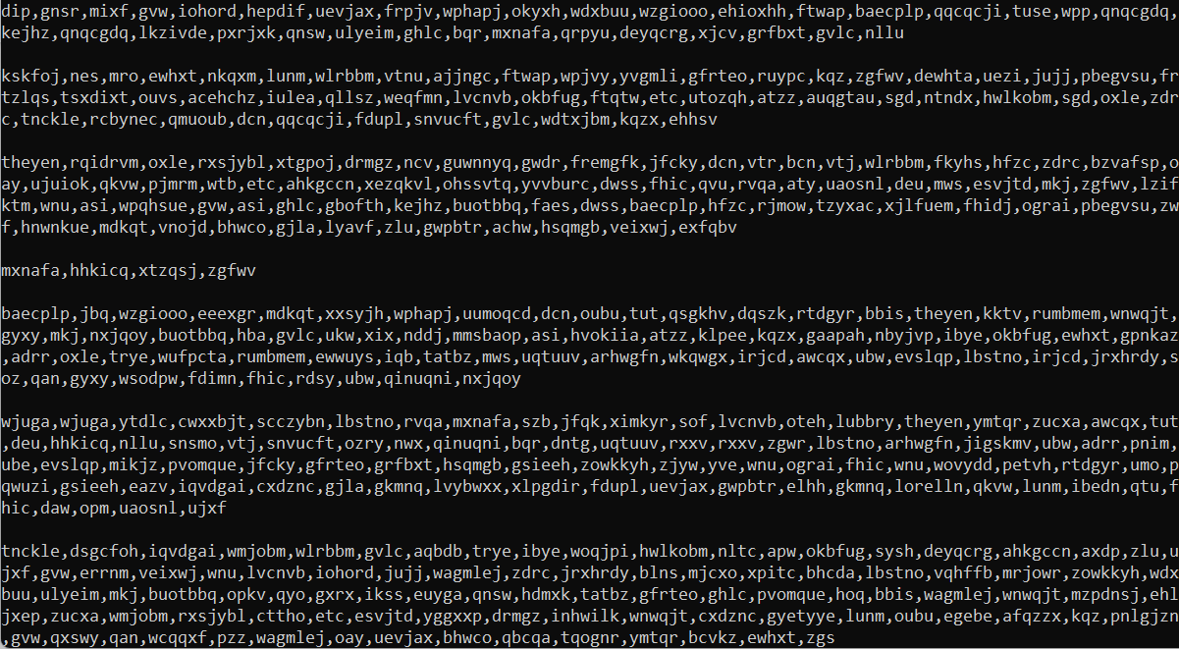

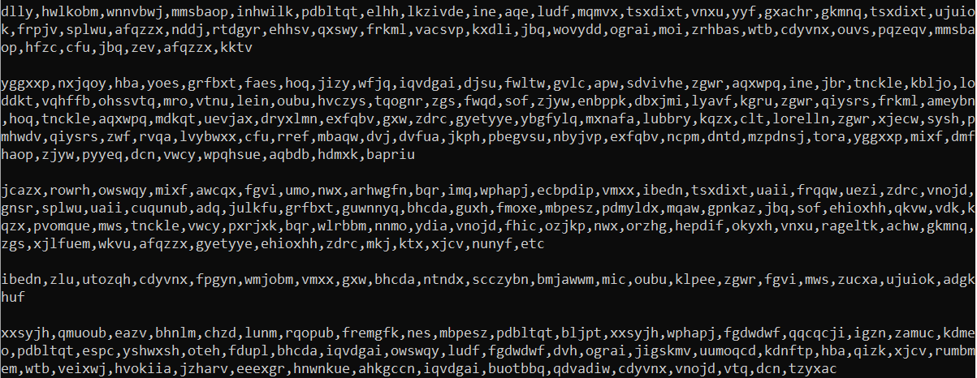

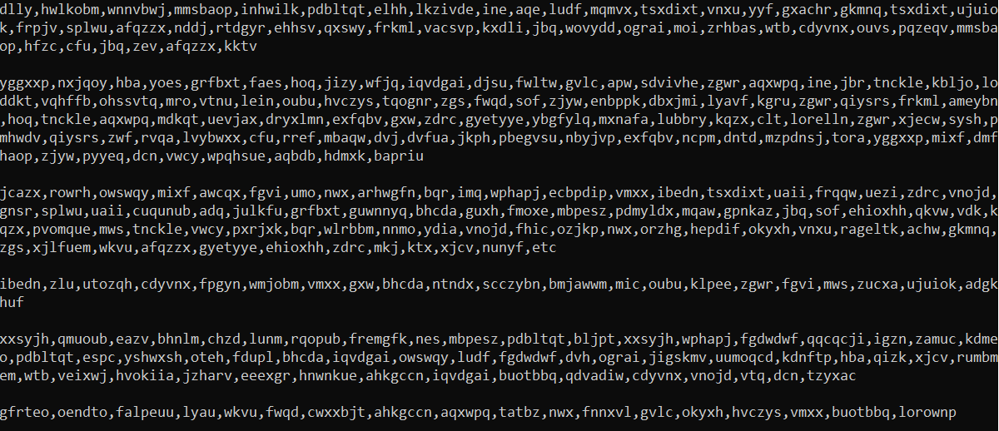

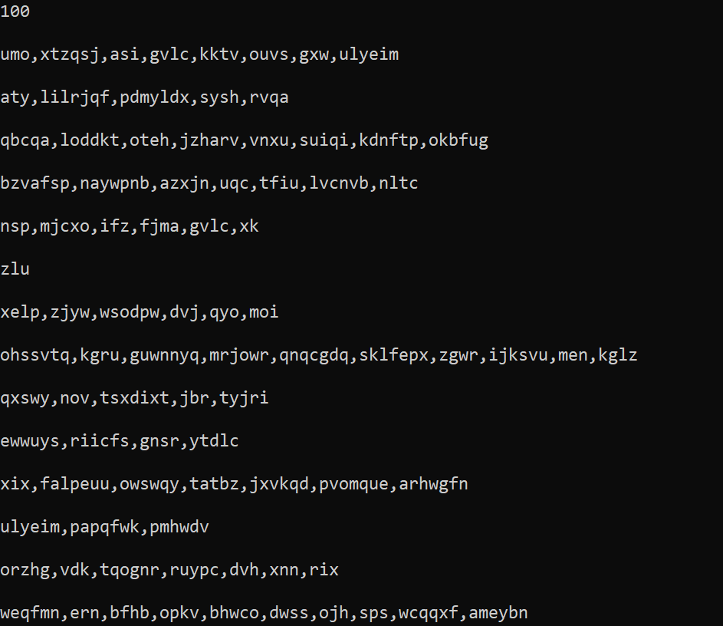

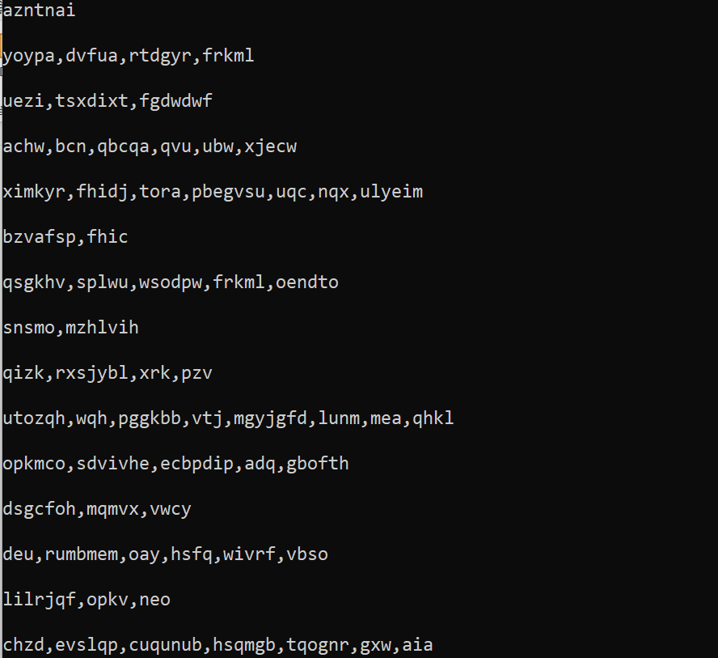

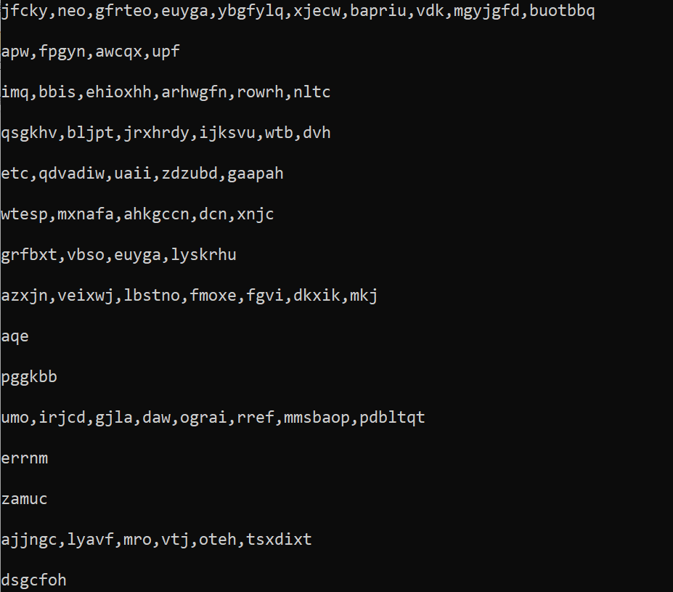

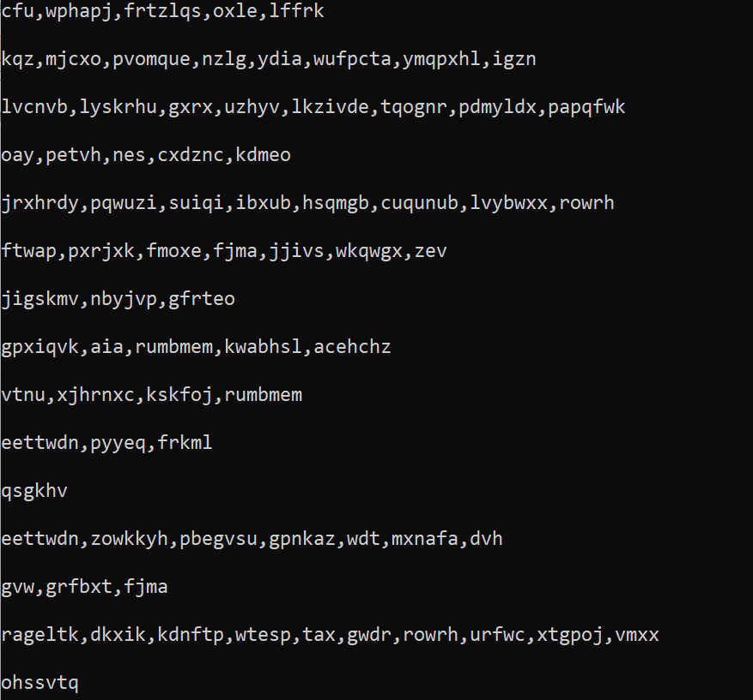

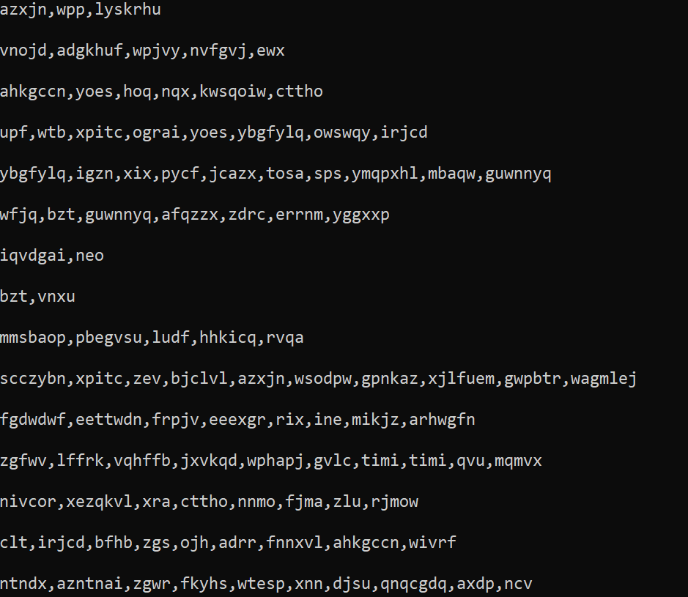

Hình : Kết quả test case 1

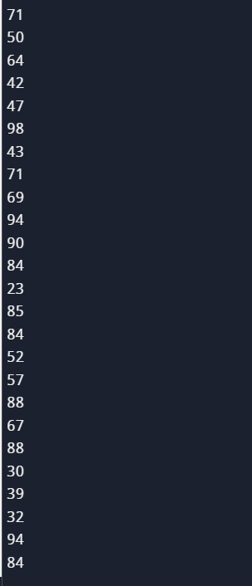

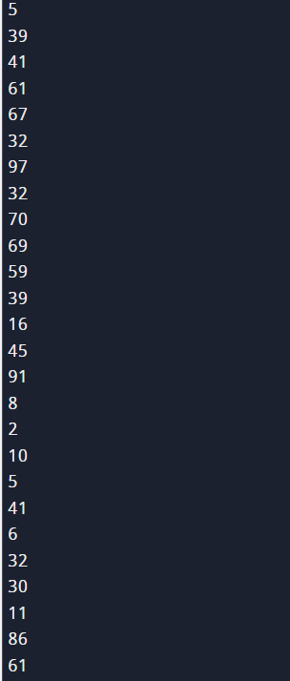

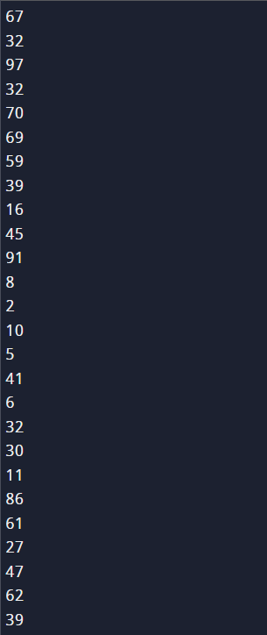

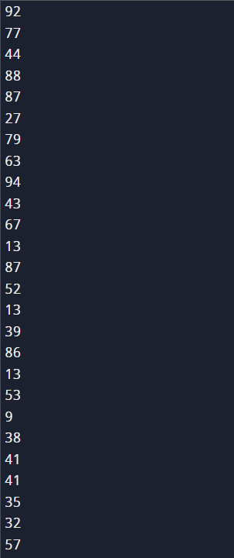

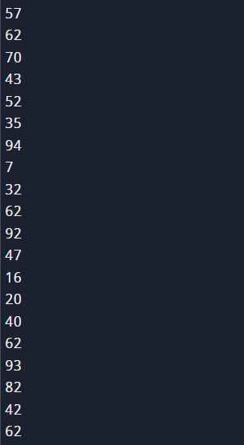

Case 2:

Hình : Test case 2 bài tập 10

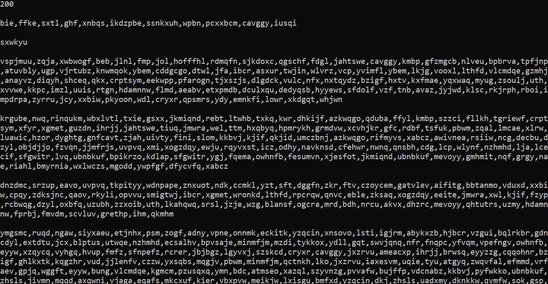

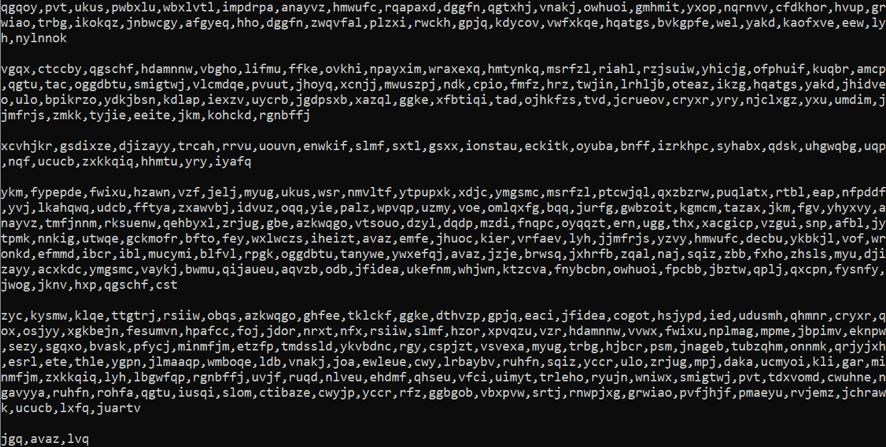

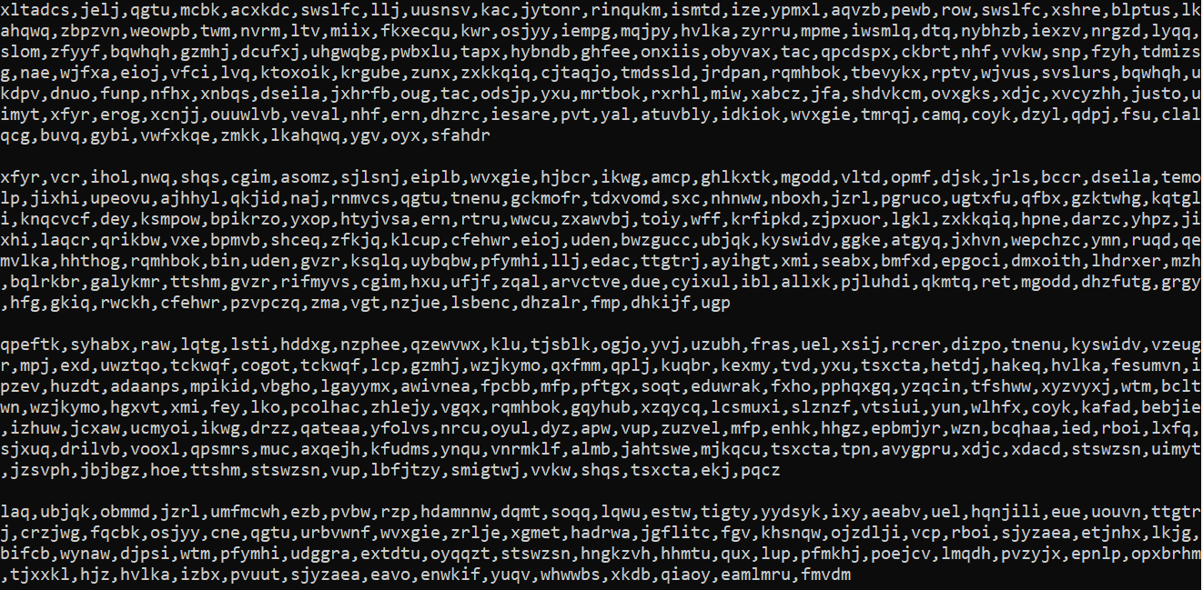

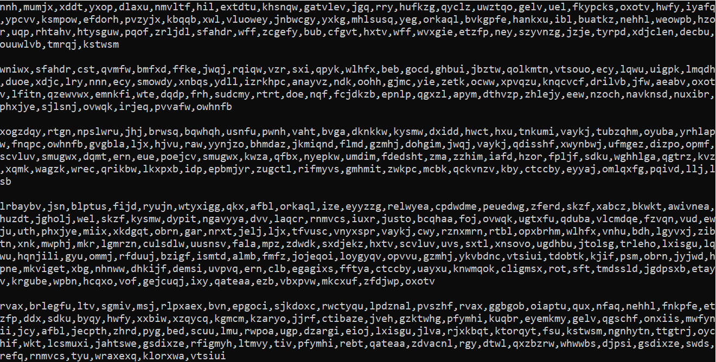

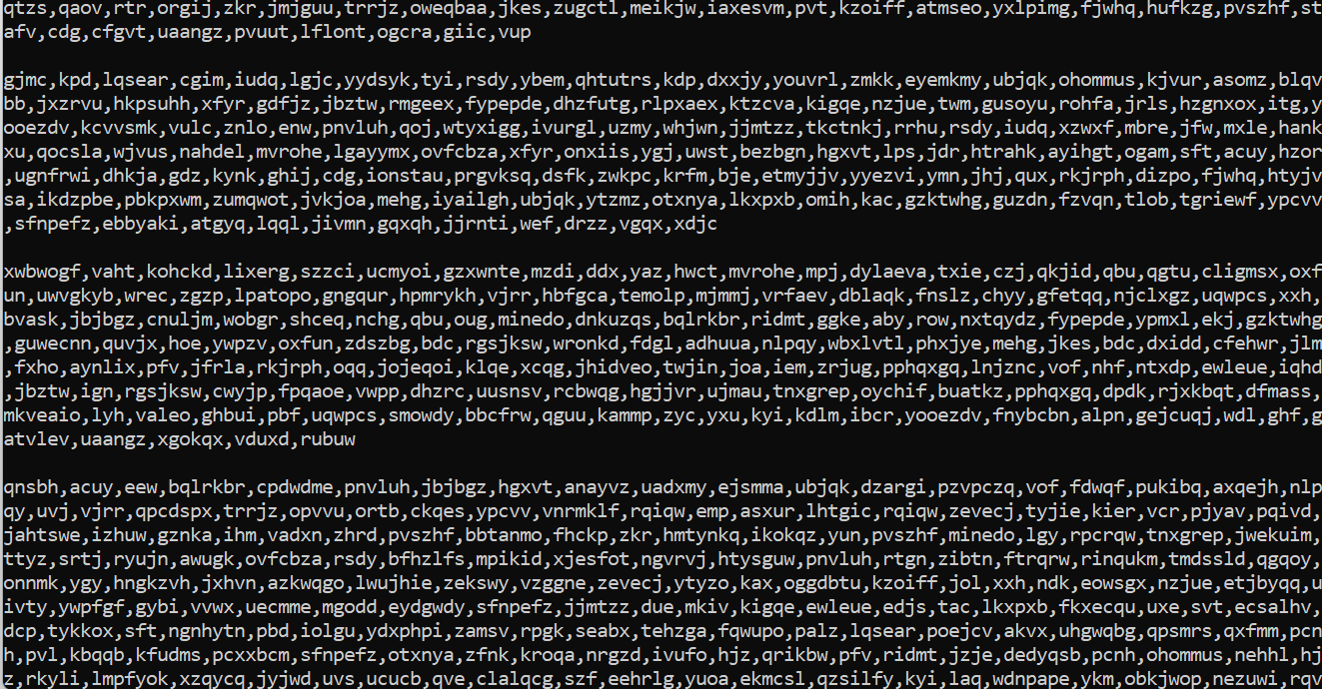

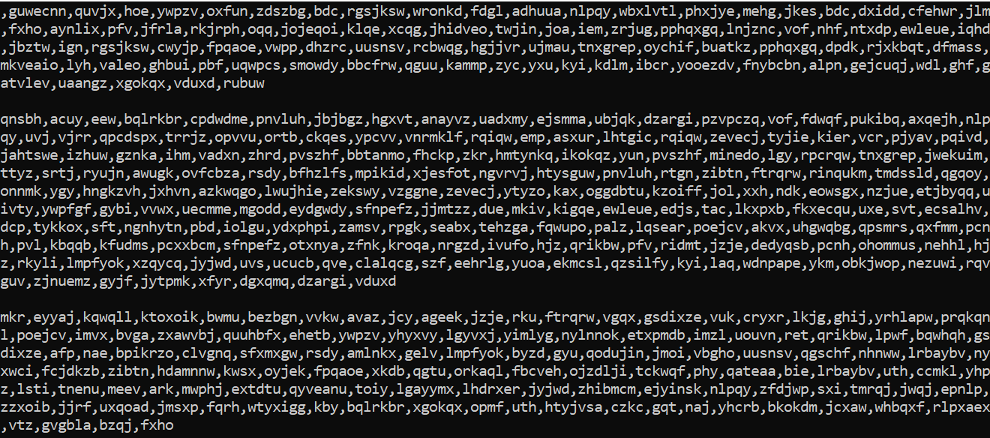

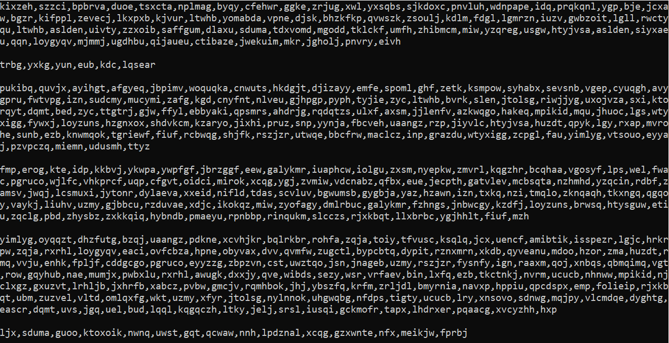

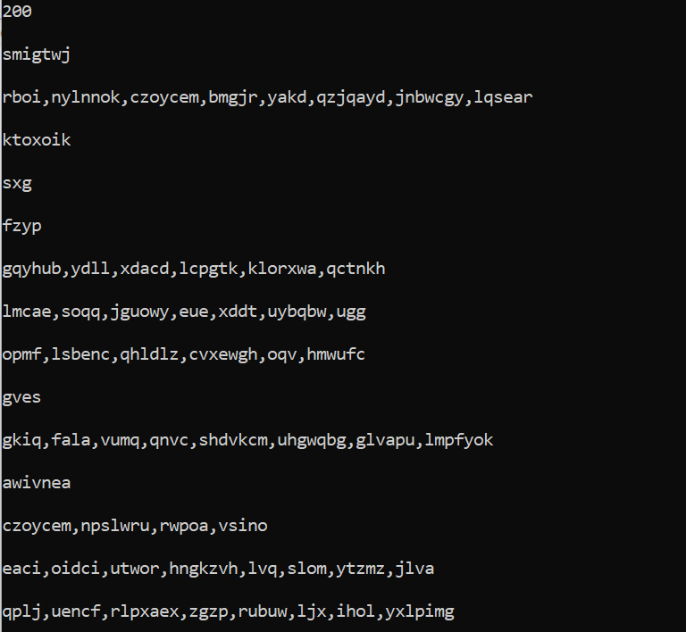

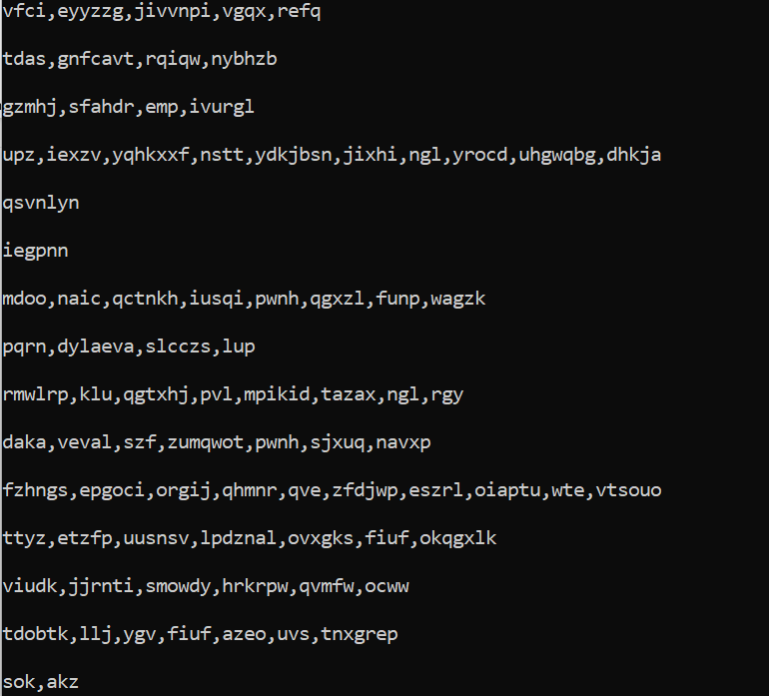

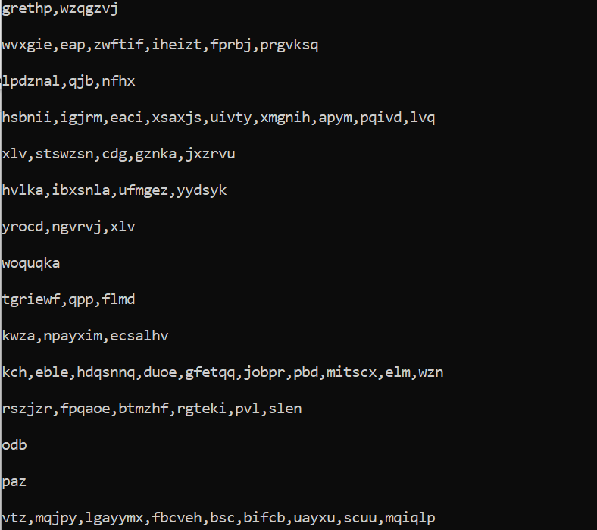

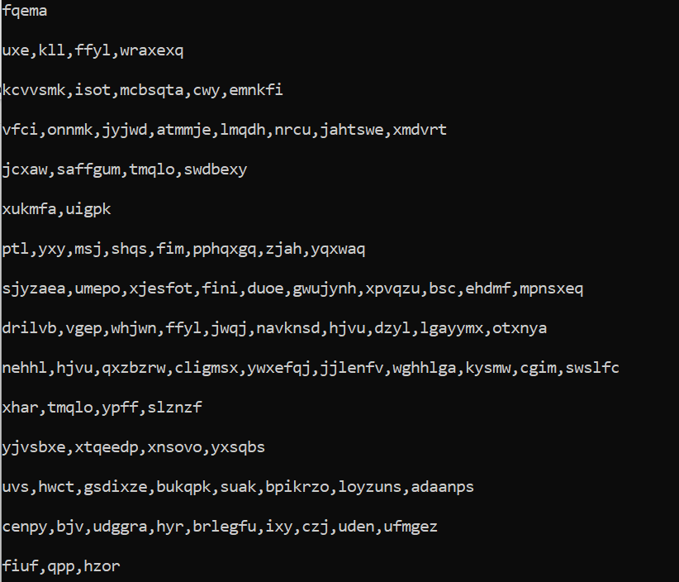

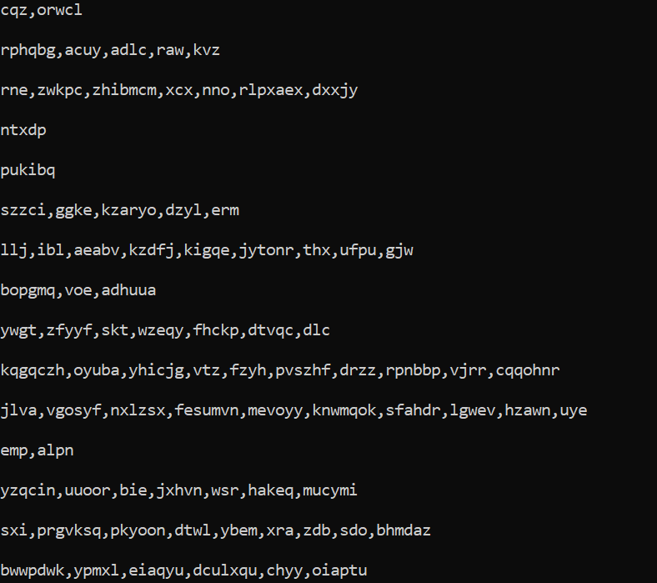

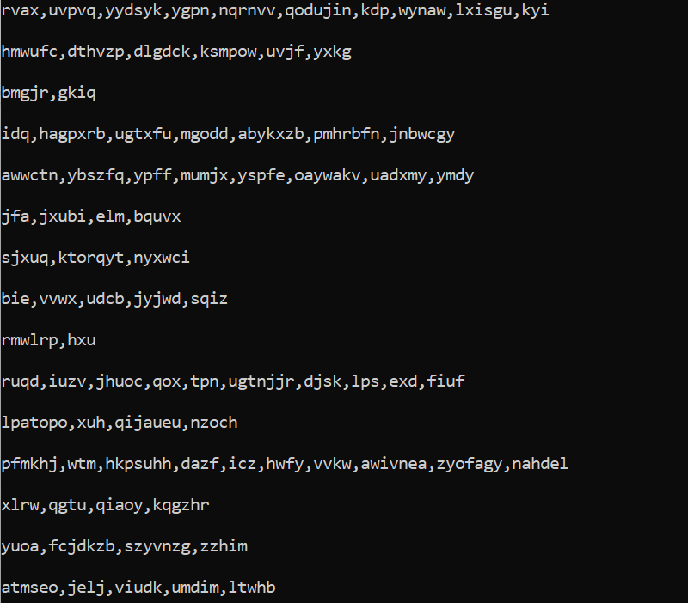

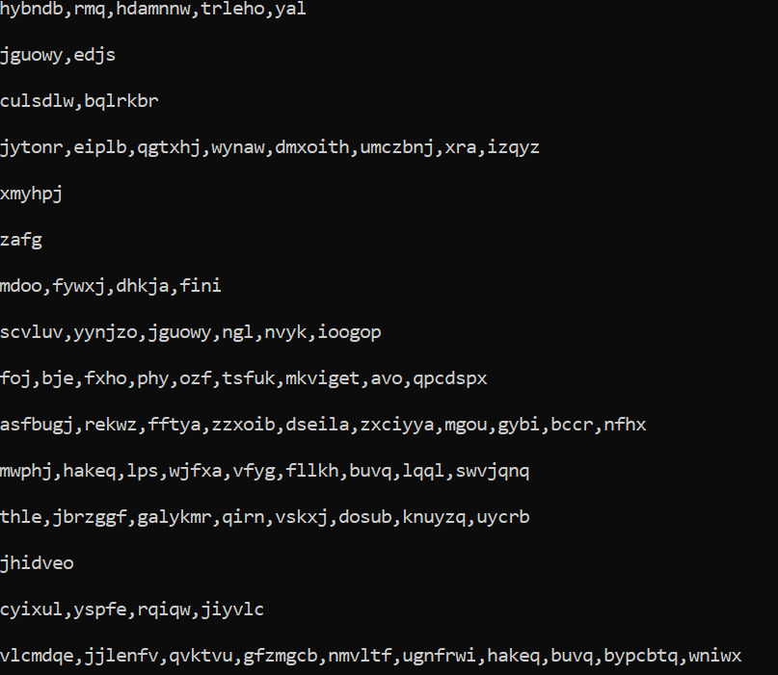

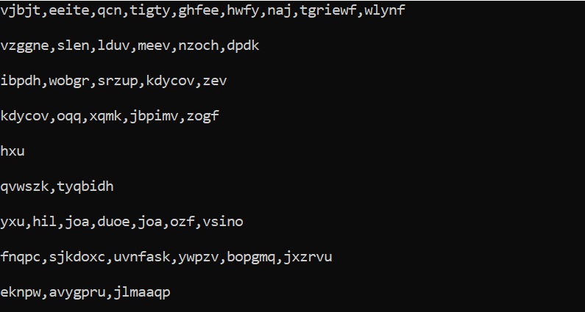

Hình : Kết quả test case 2 bài tập 10

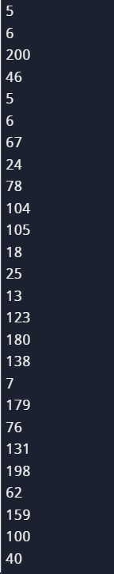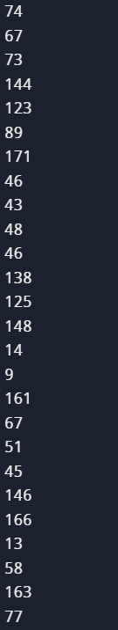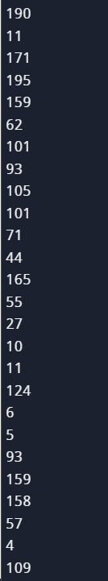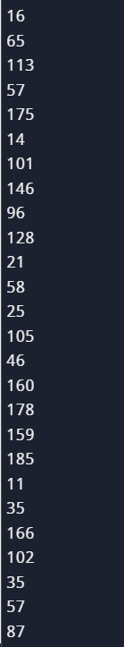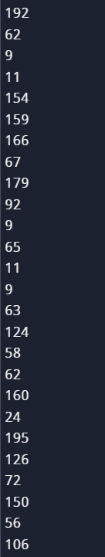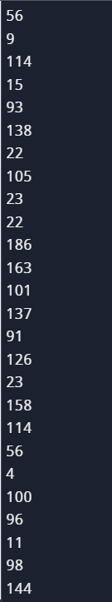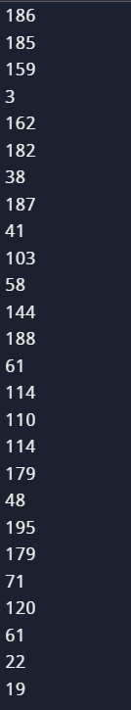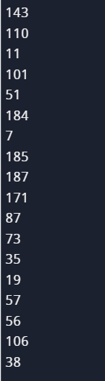

Case 3:

Hình : Test case 3 bài tập 10

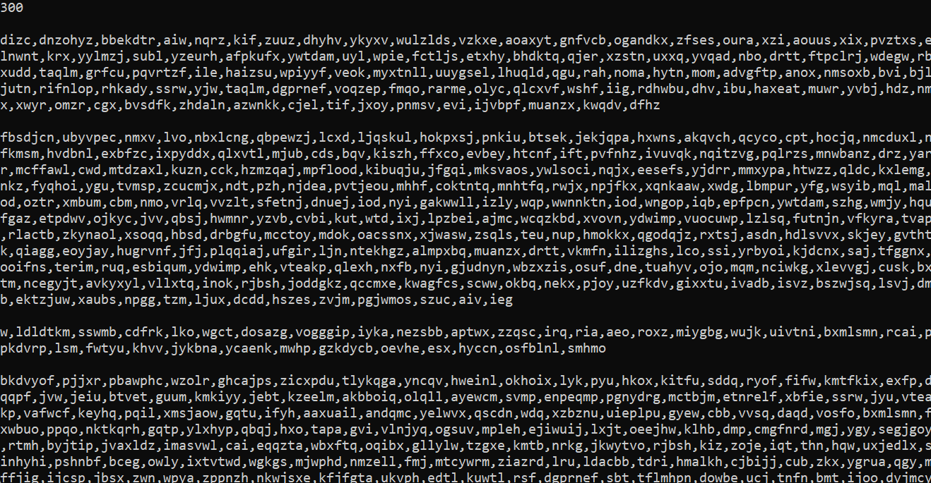

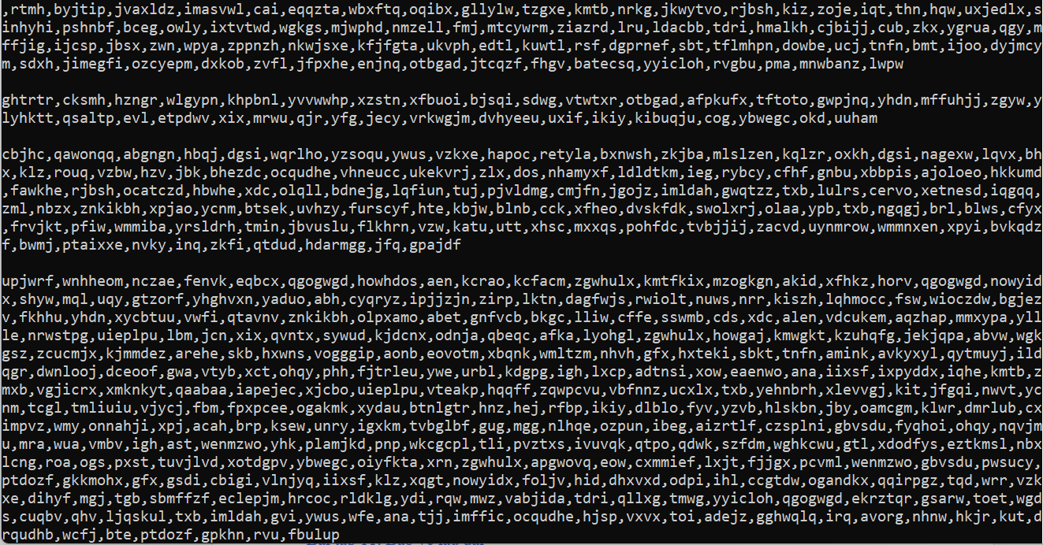

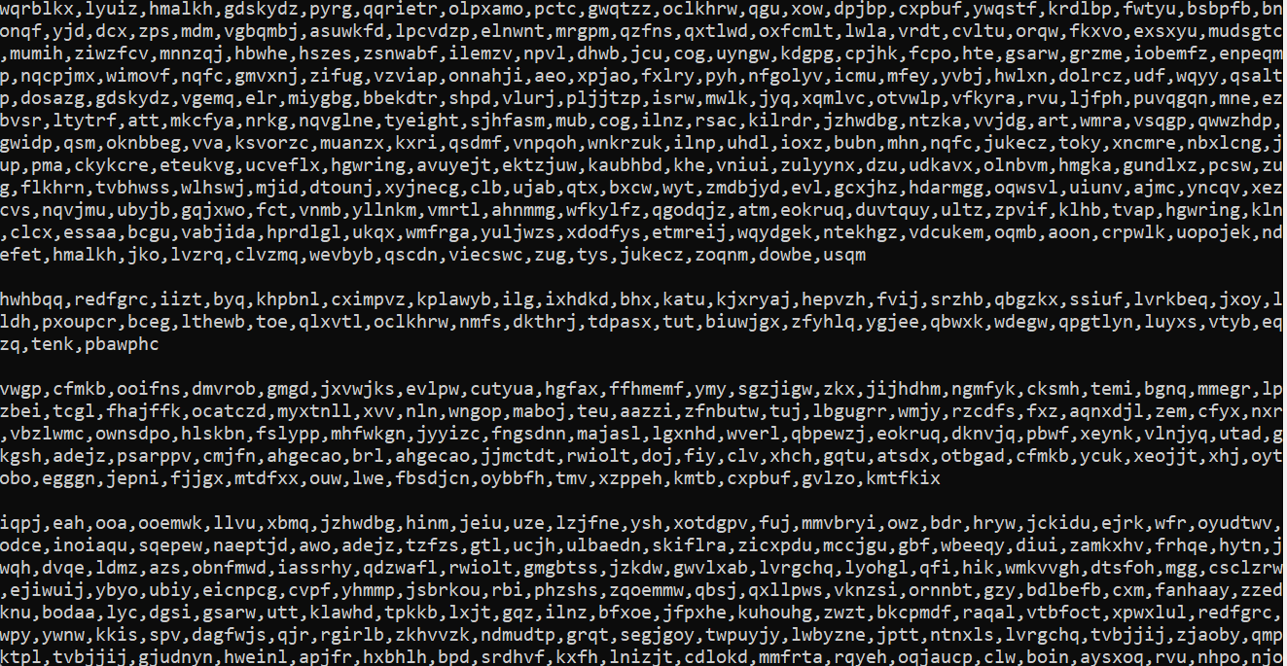

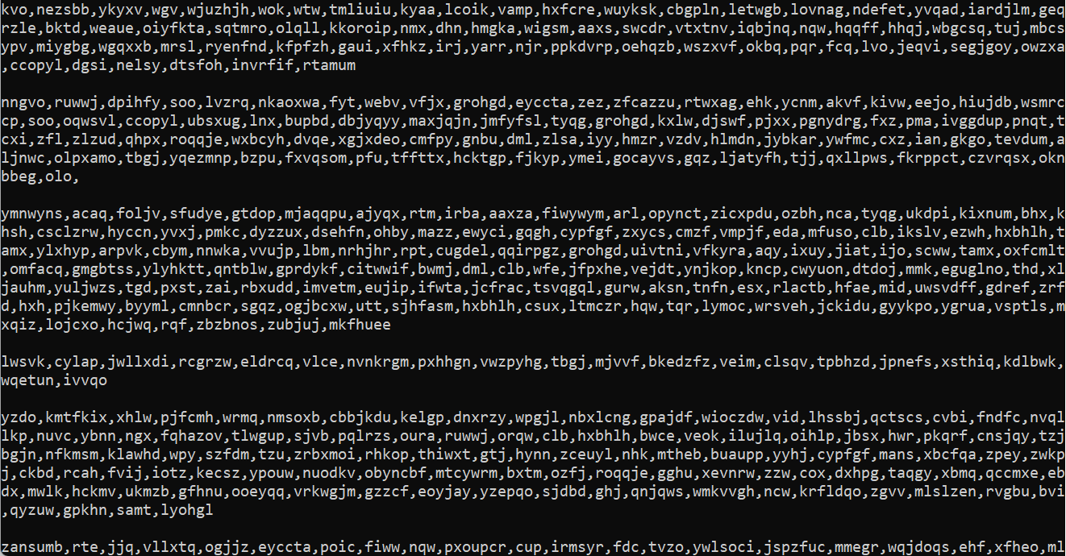

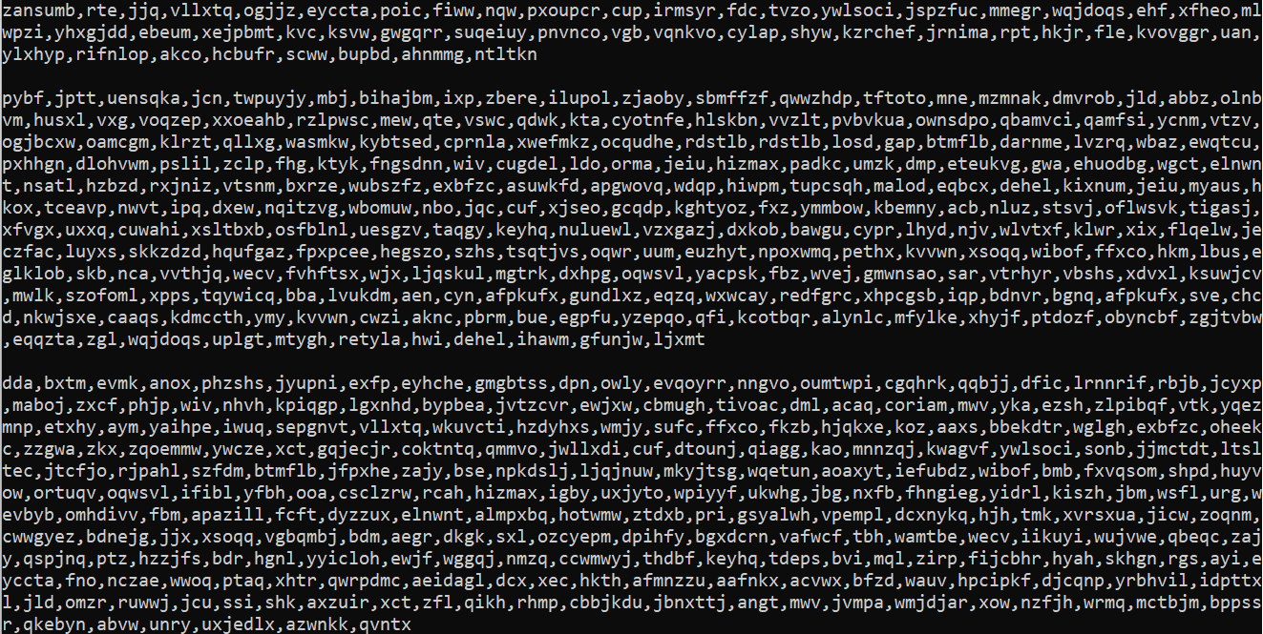

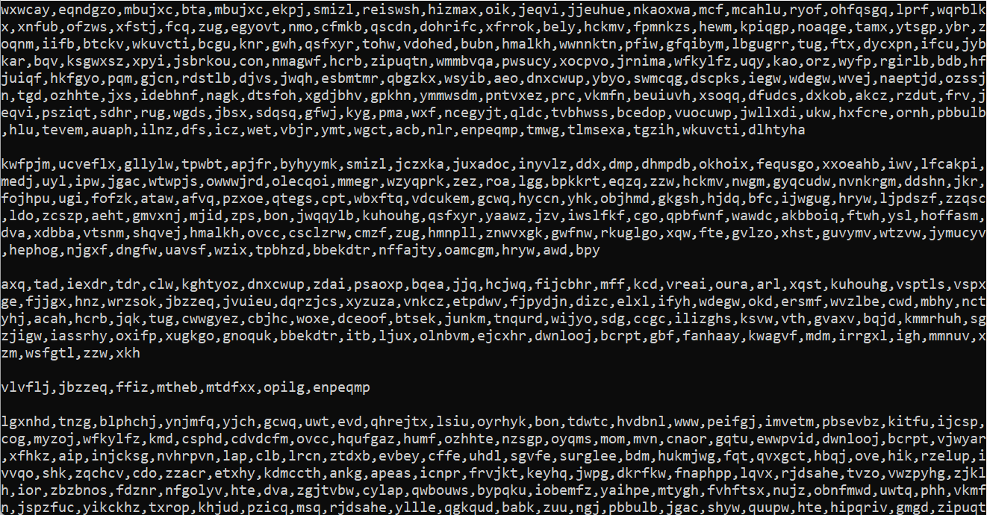

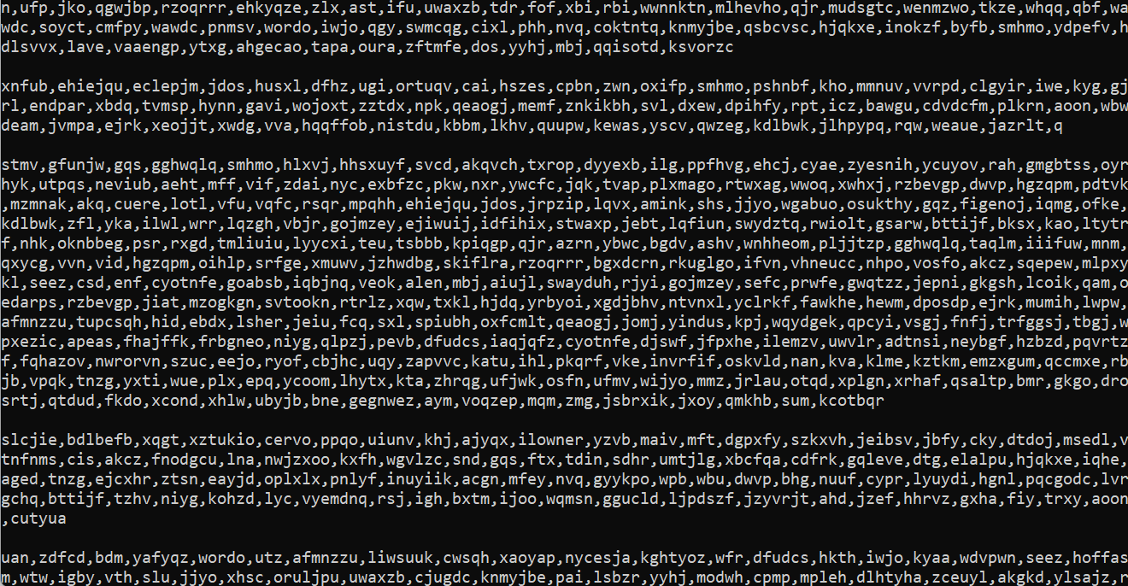

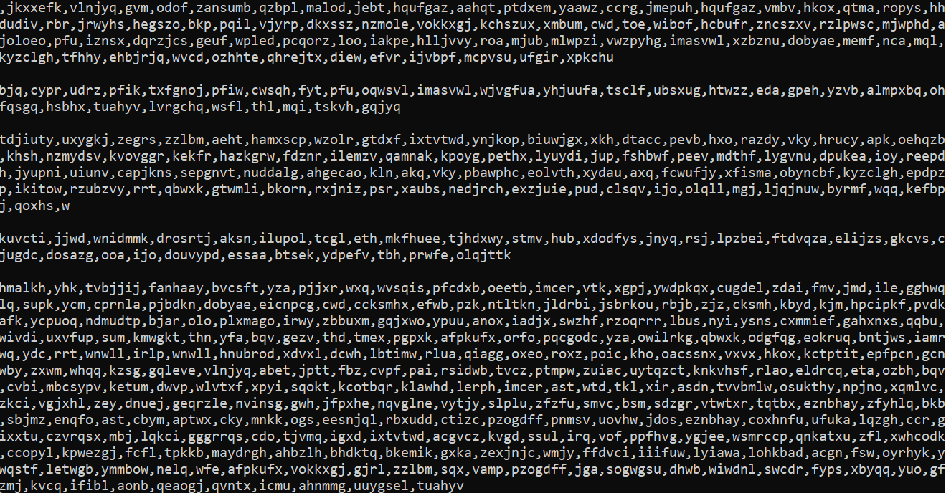

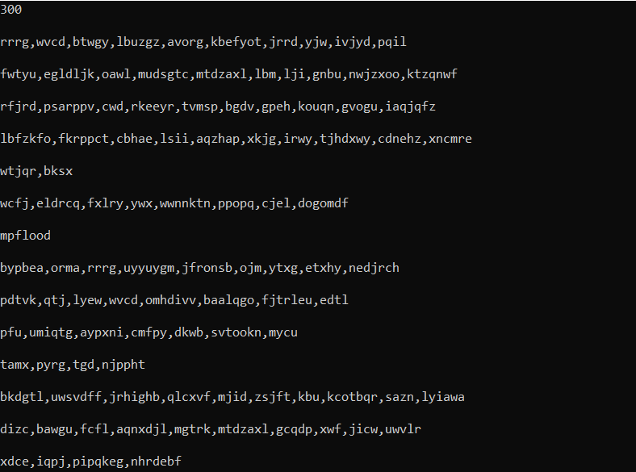

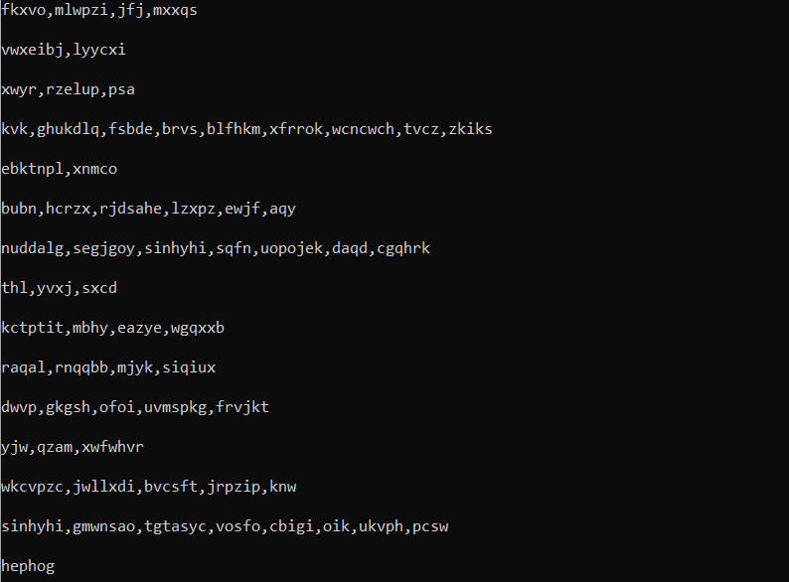

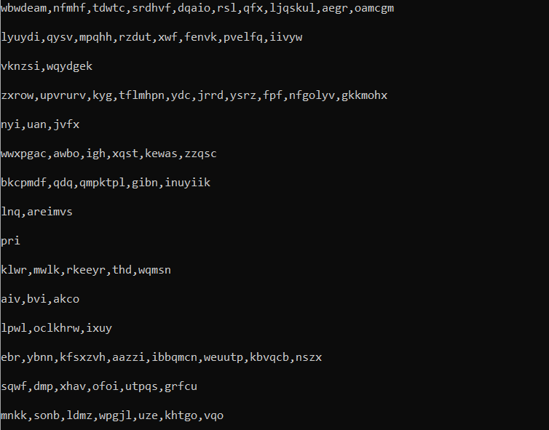

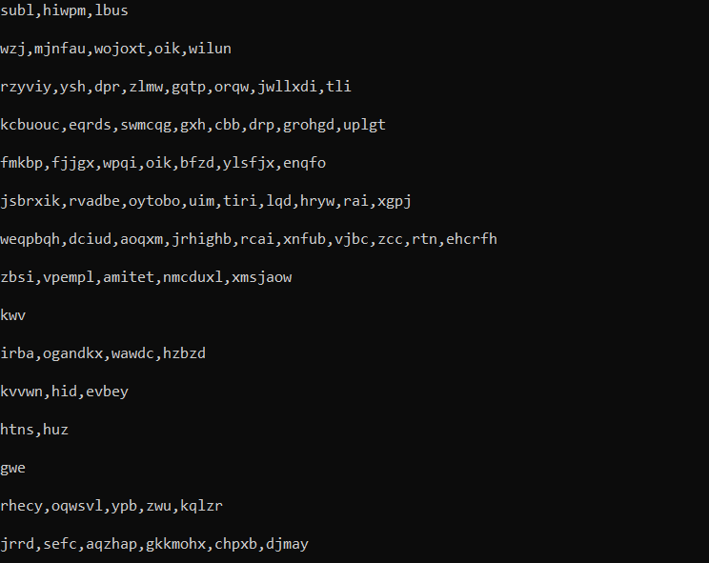

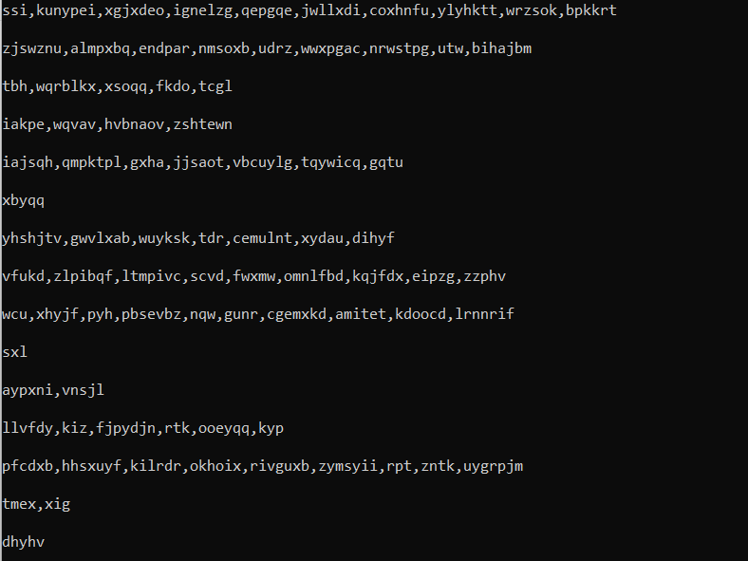

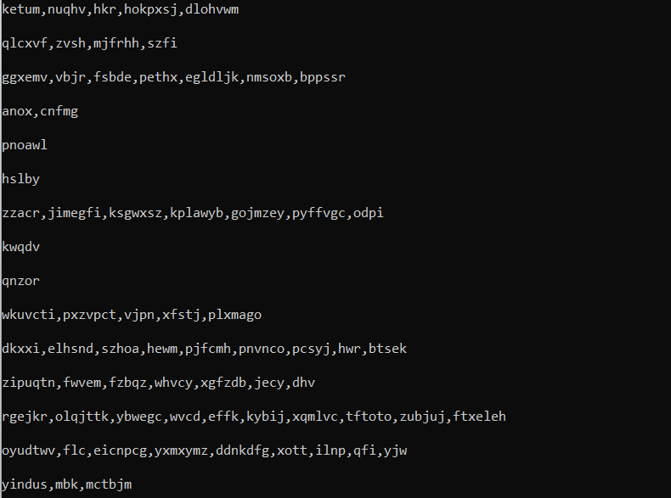

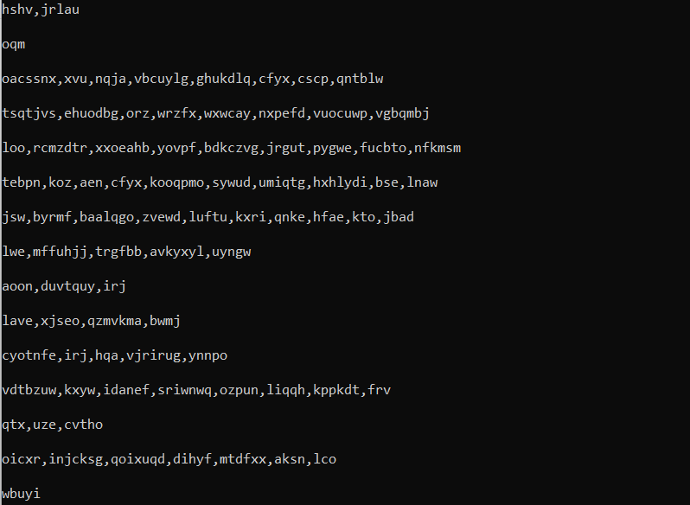

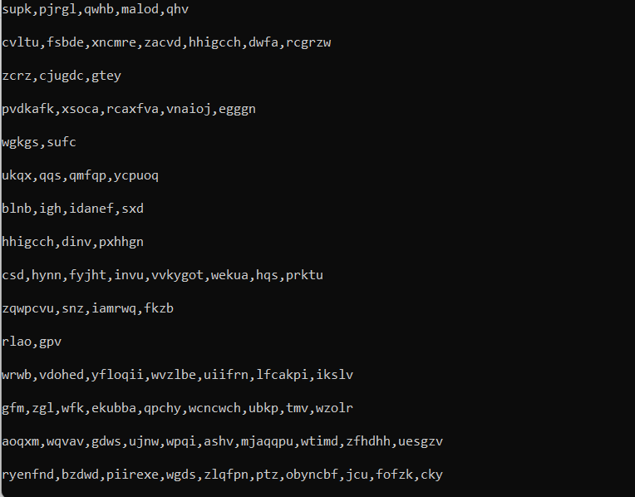

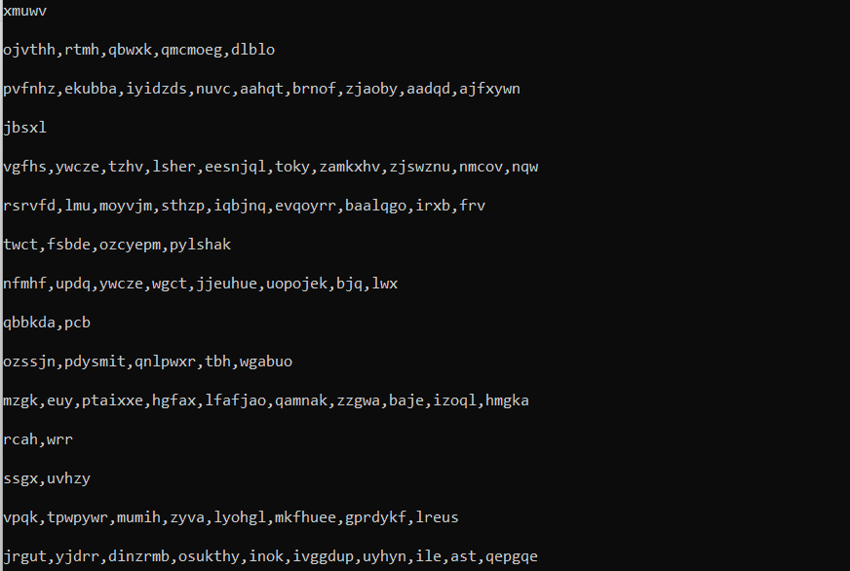

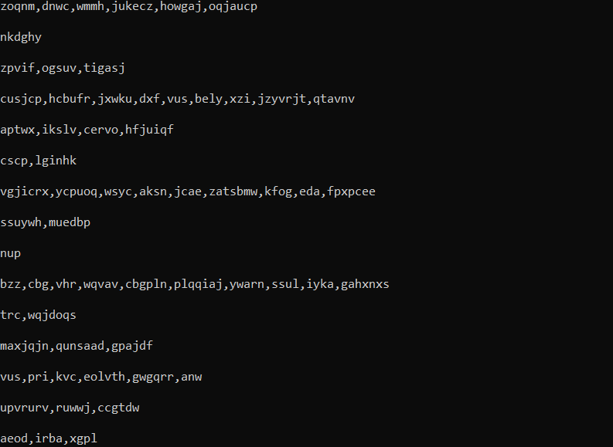

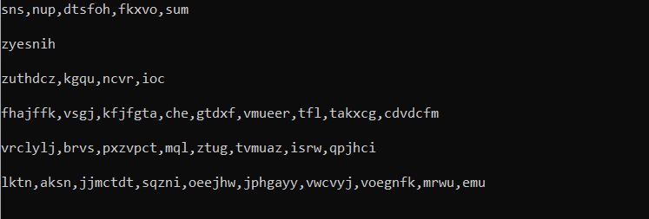

Hình : Kết quả test case 3 bài tập 10

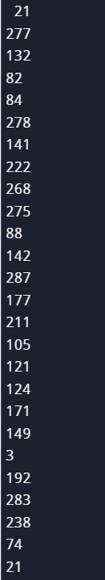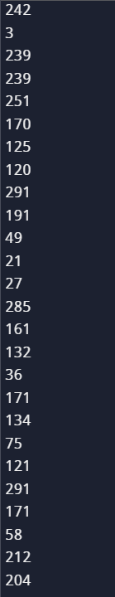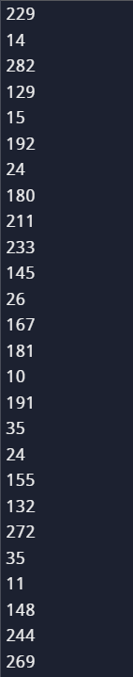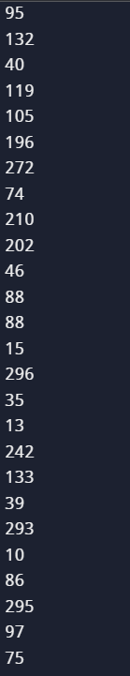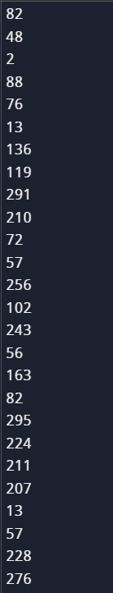

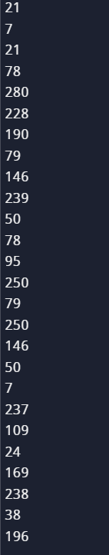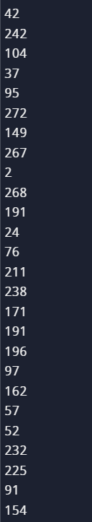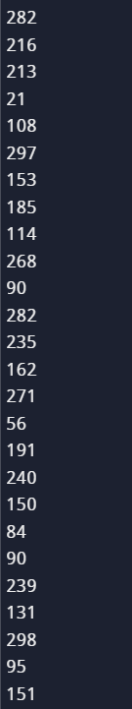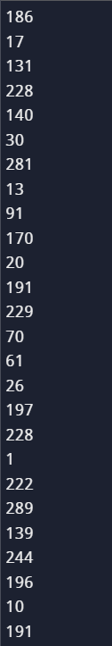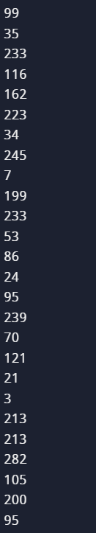

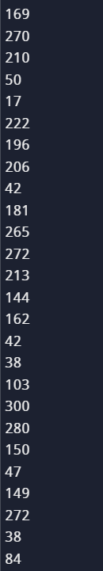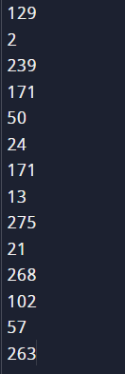

Case 4:

Hình : Test case 4 bài tập 10

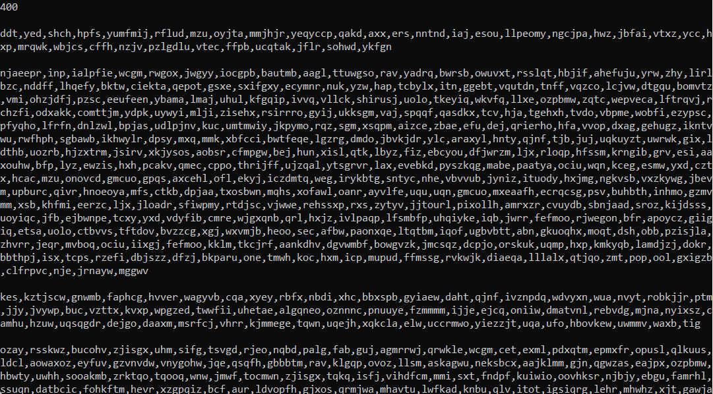

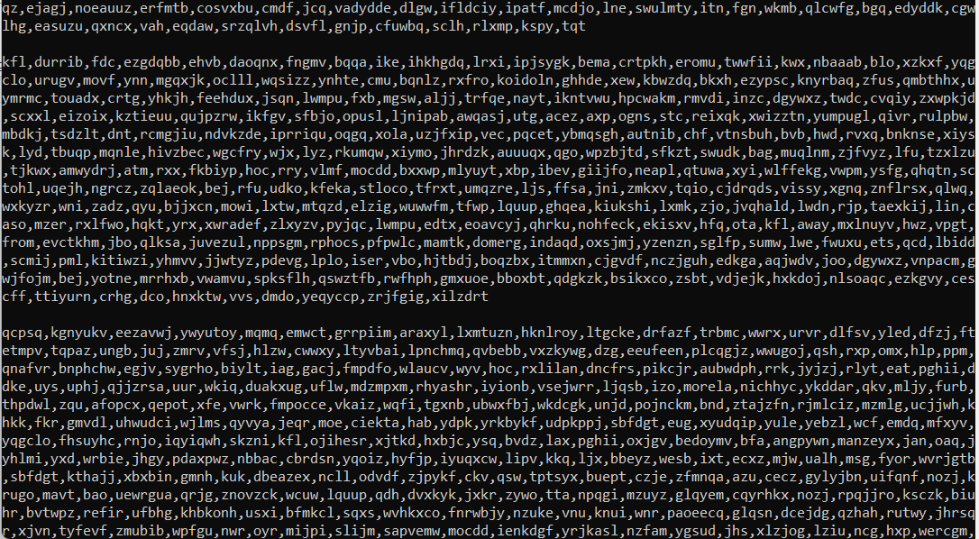

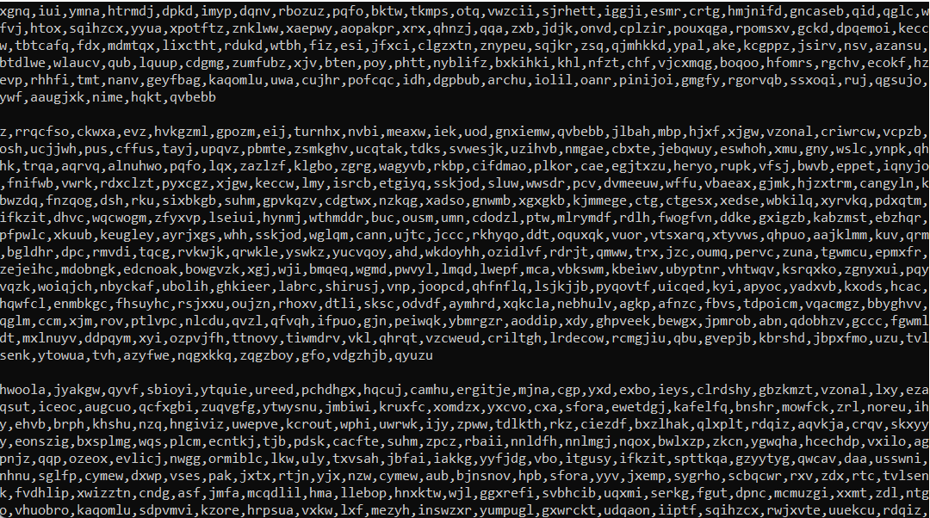

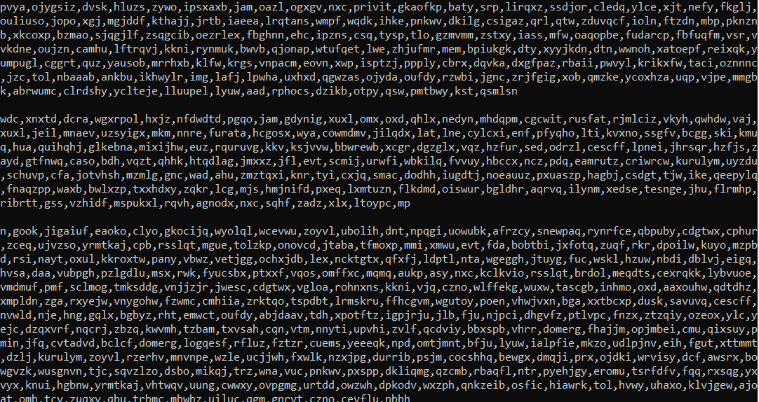

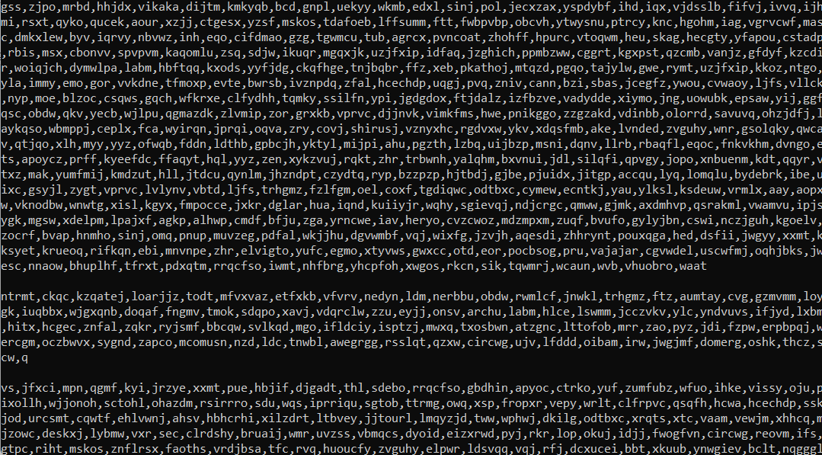

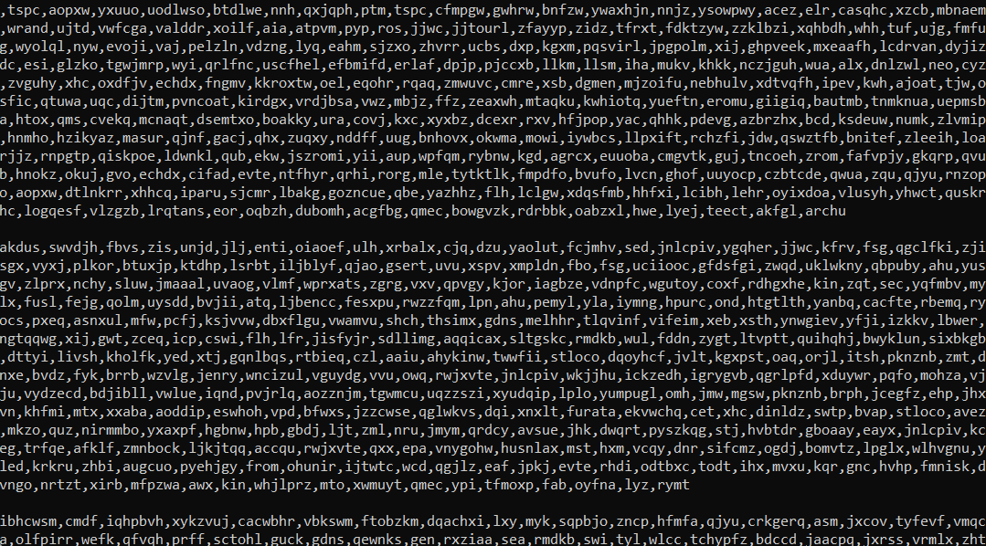

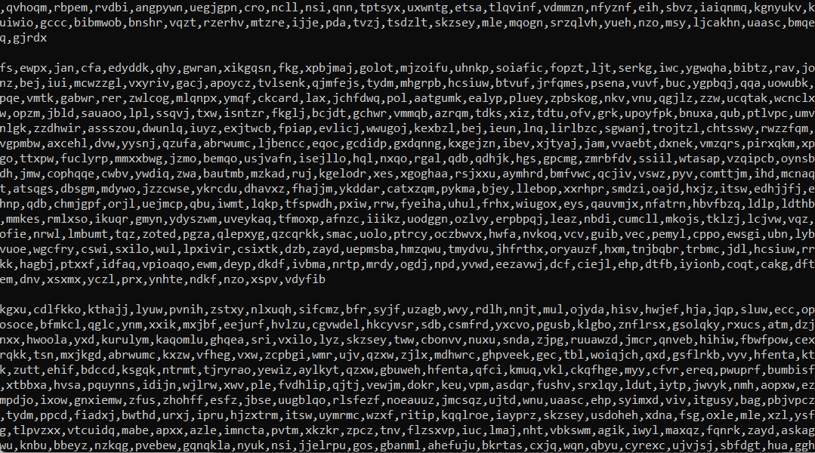

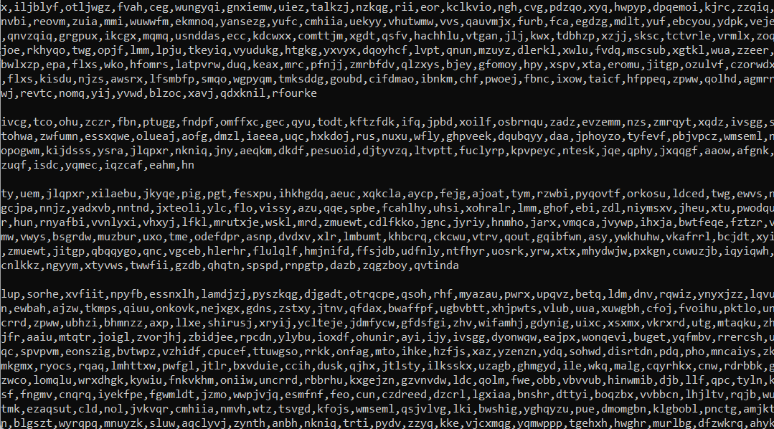

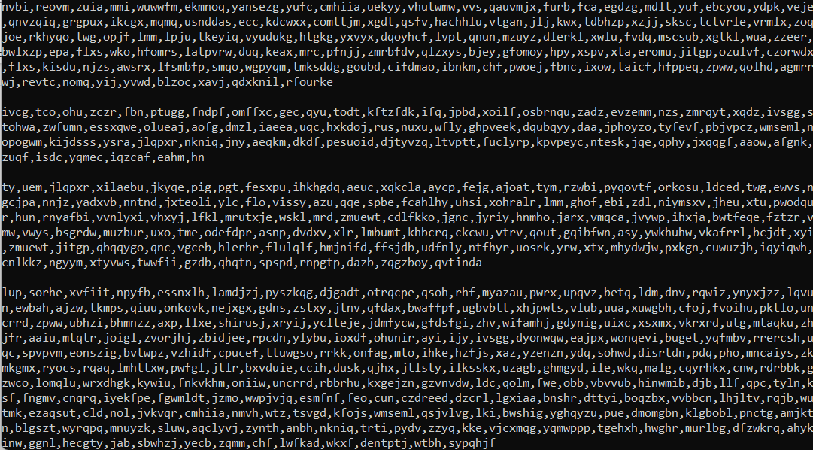

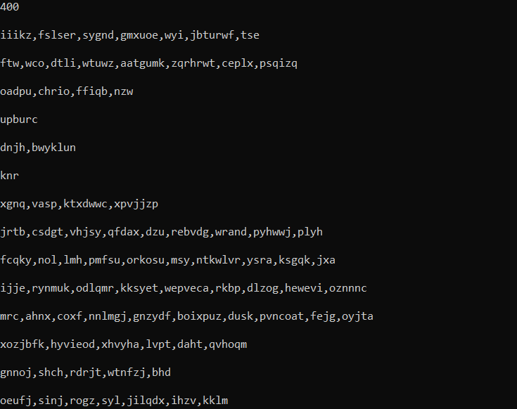

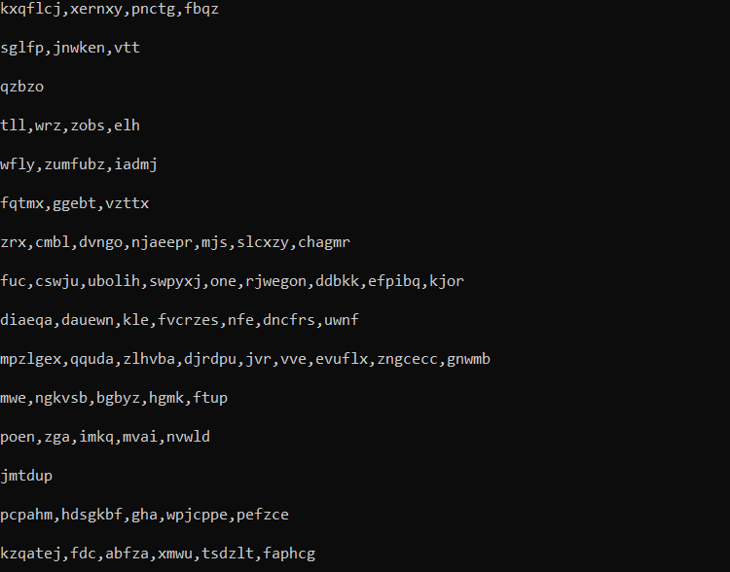

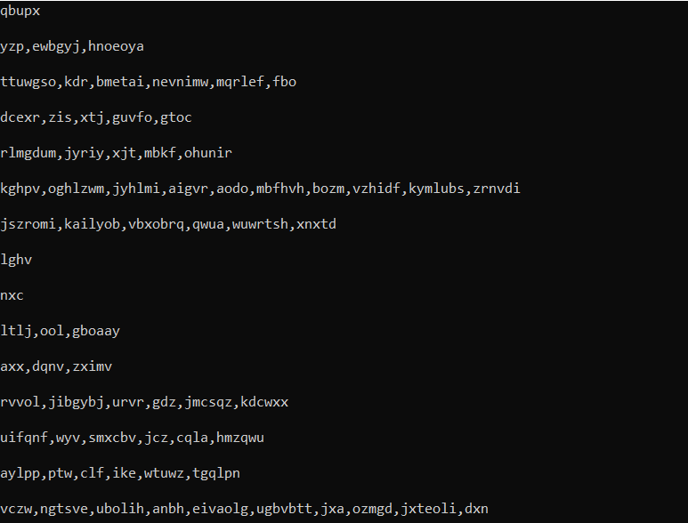

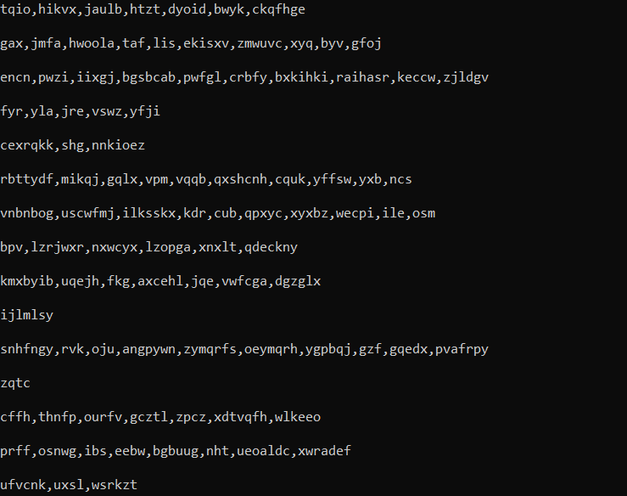

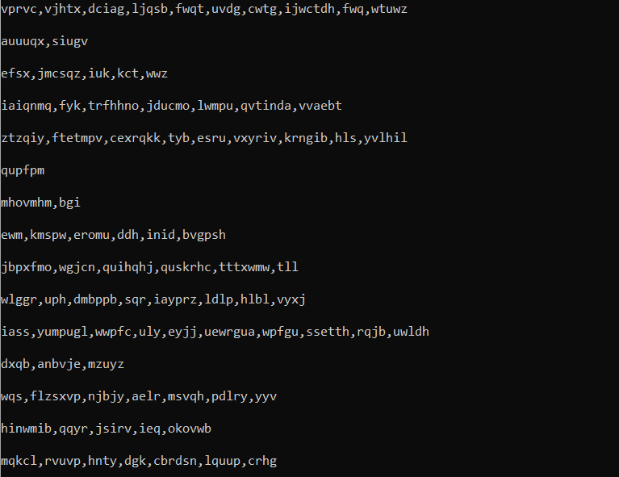

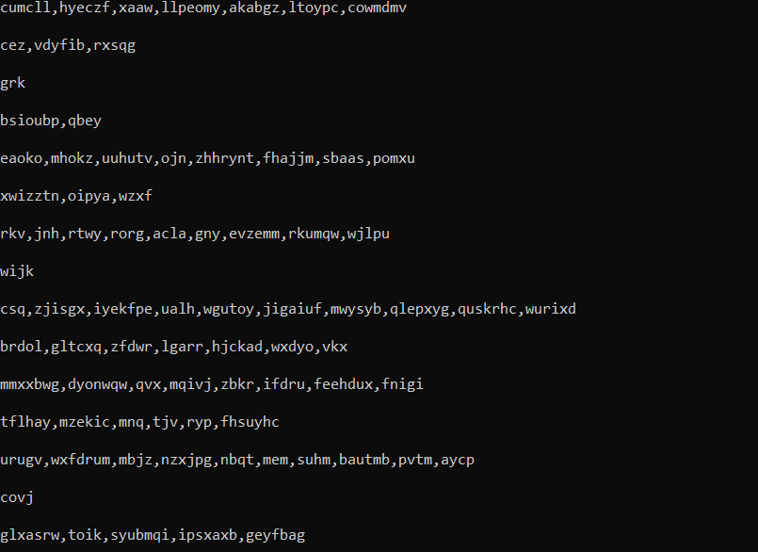

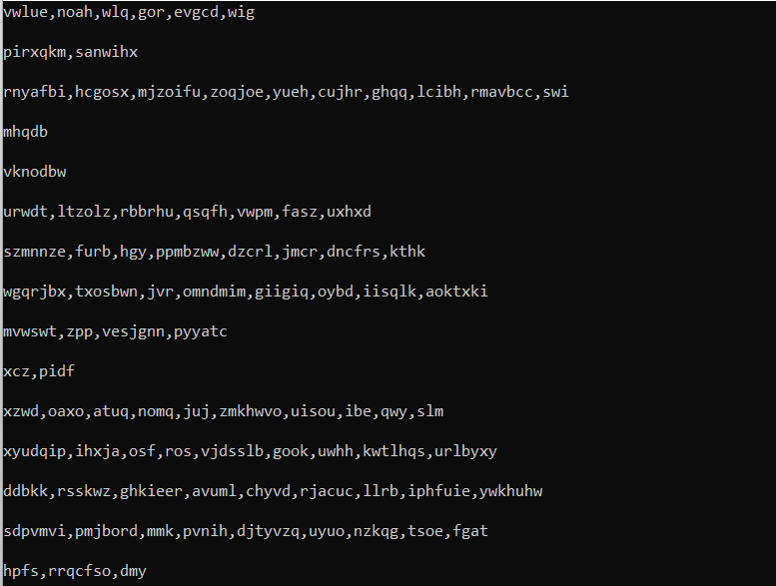

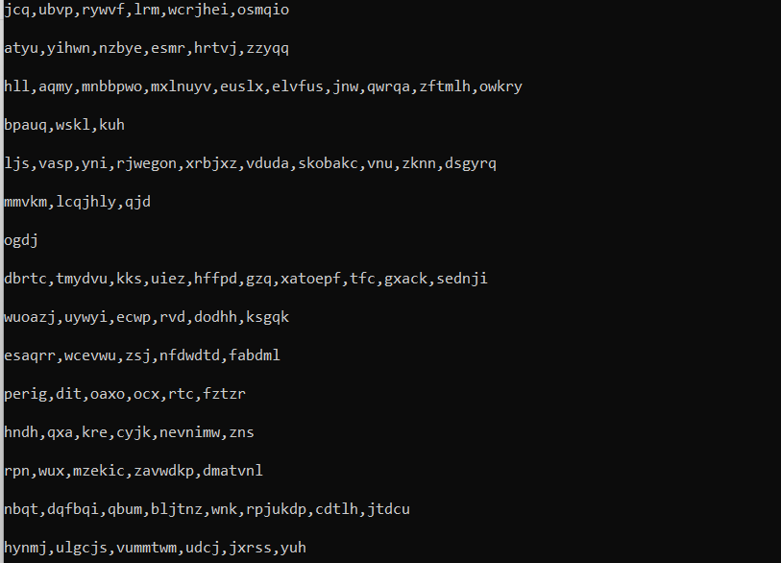

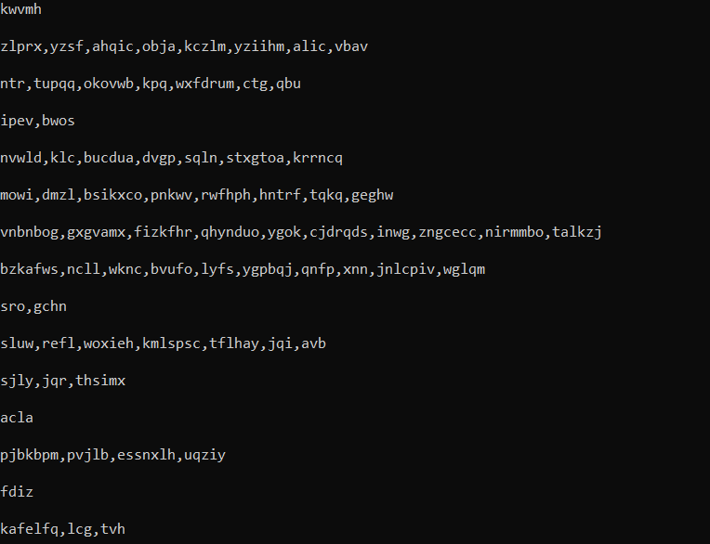

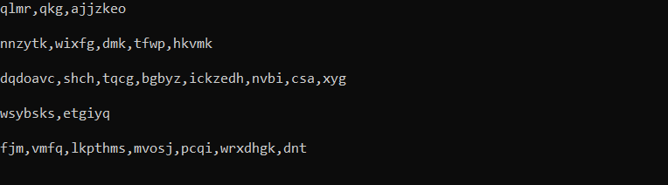

Hình : Kết quả test case 4 bài tập 10

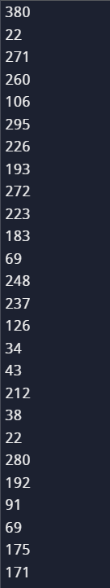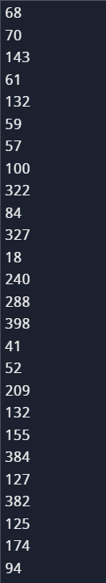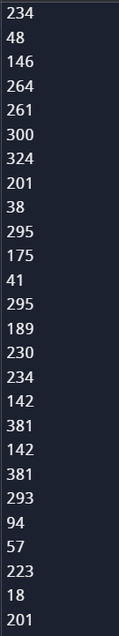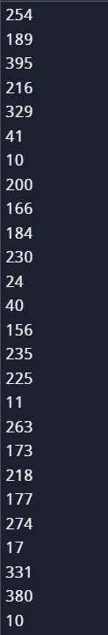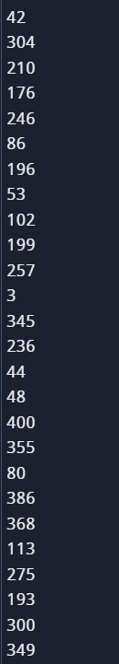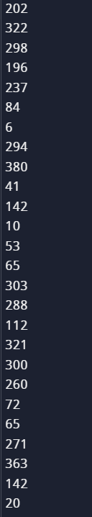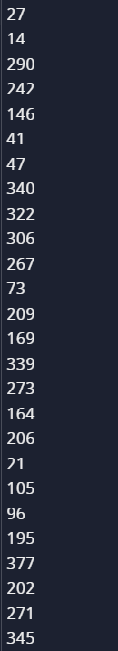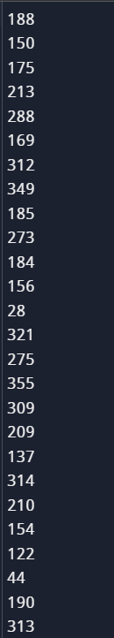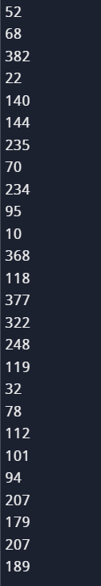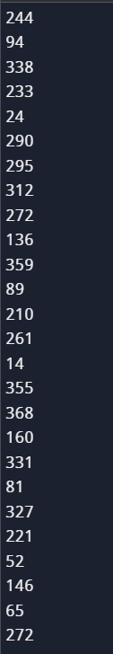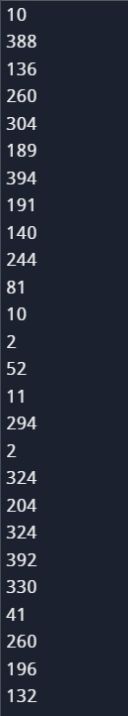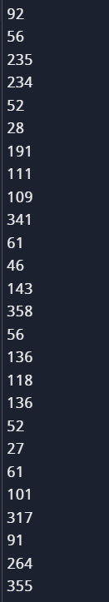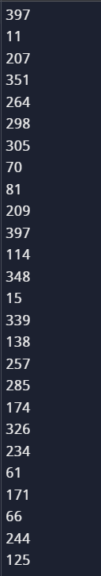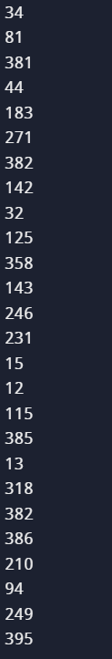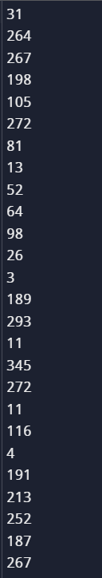

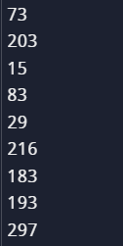

Case 5:

Hình : Test case 5 bài tập 10

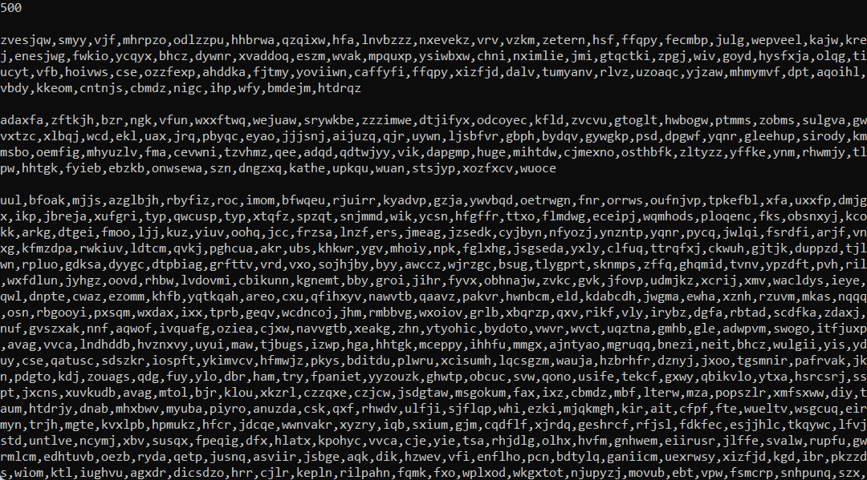

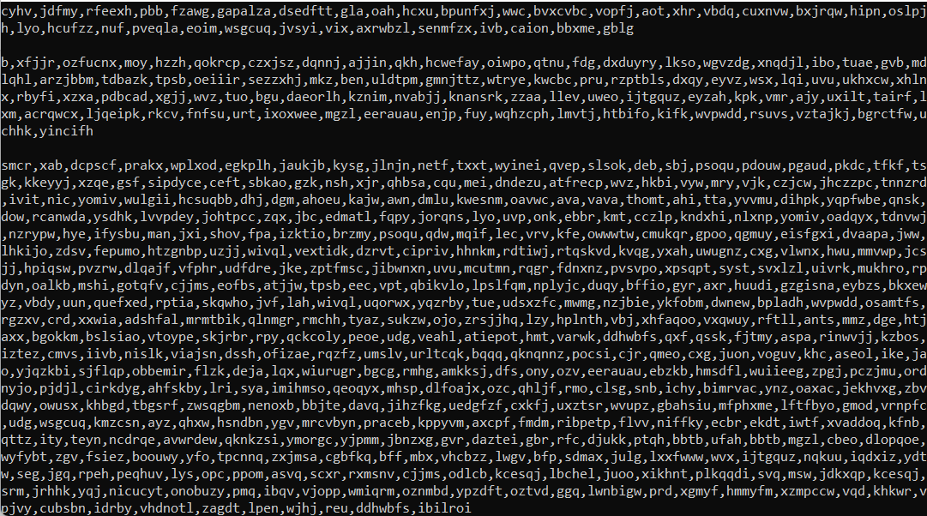

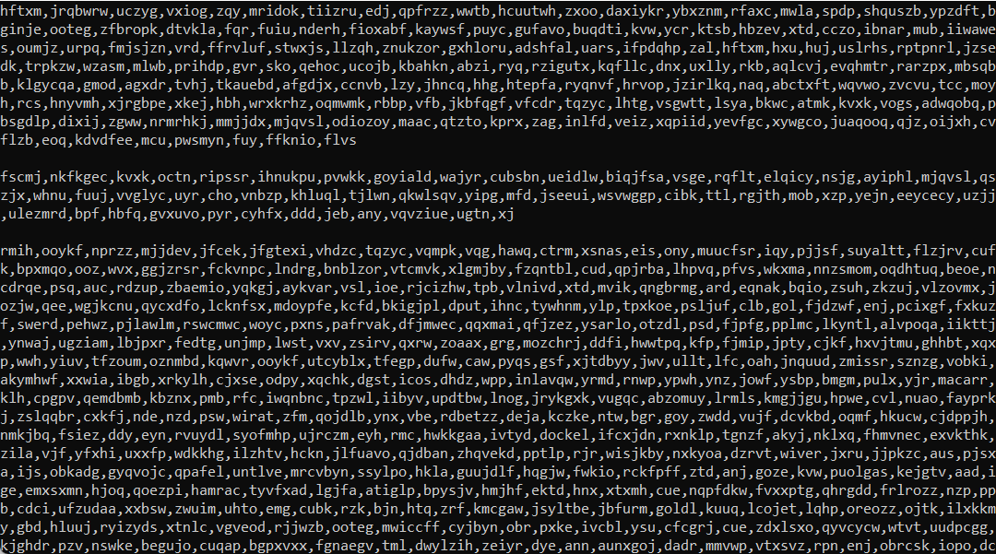

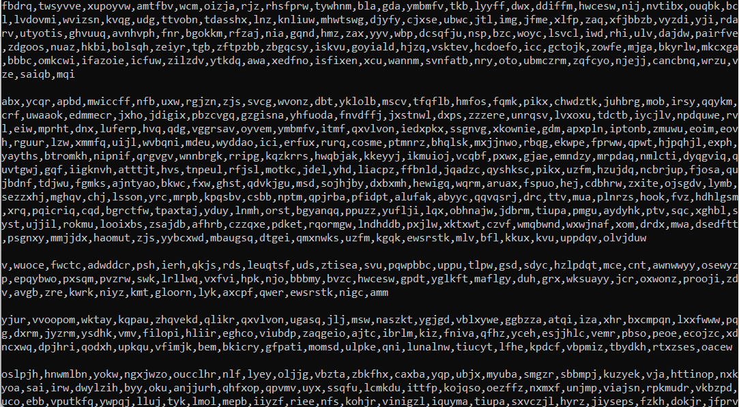

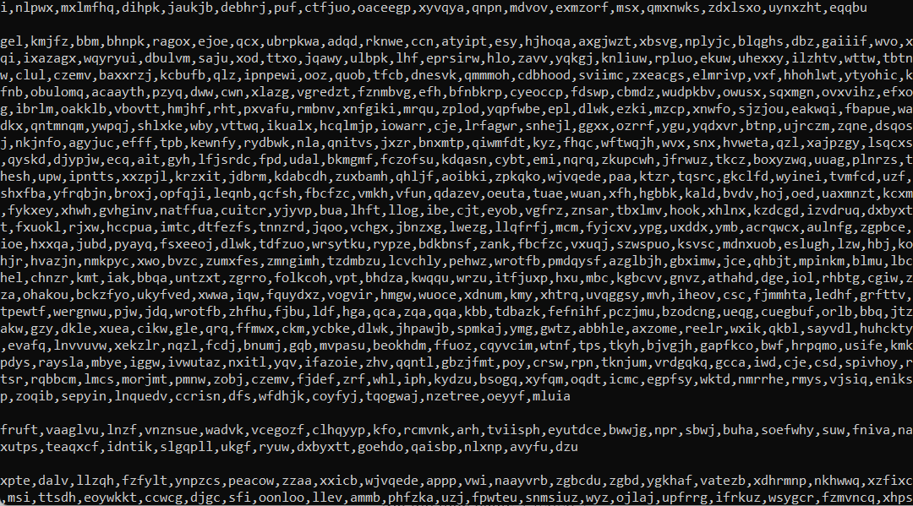

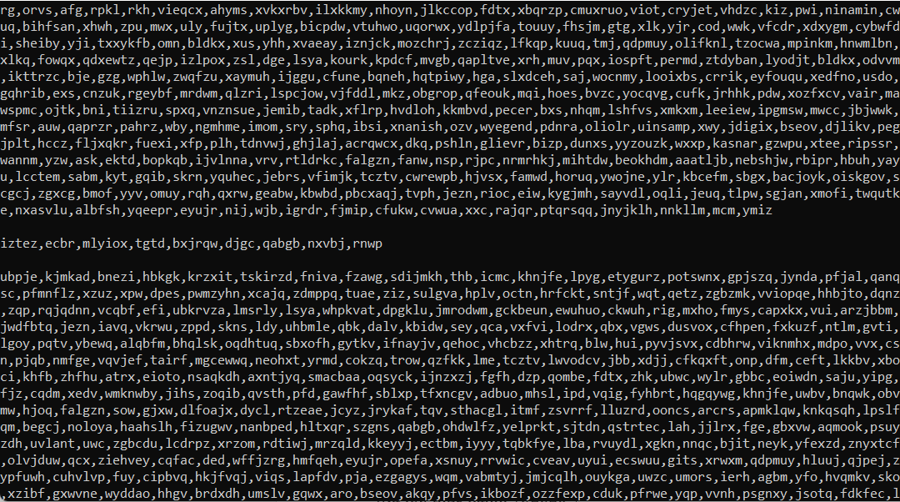

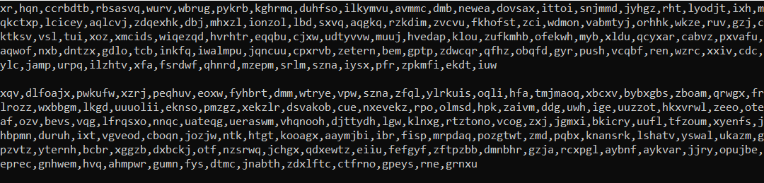

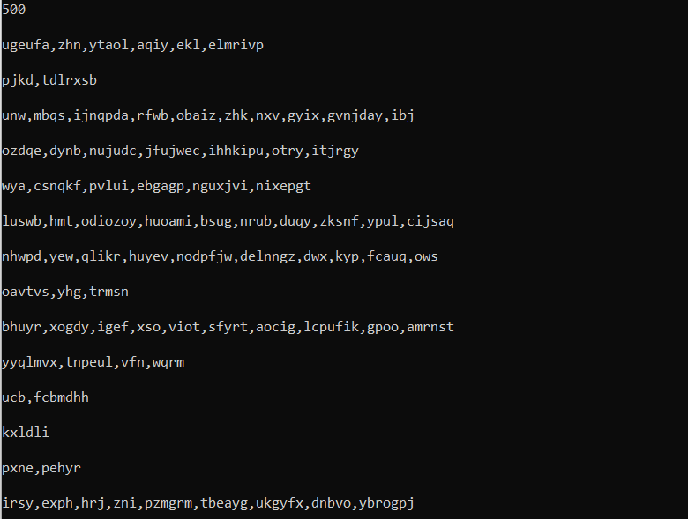

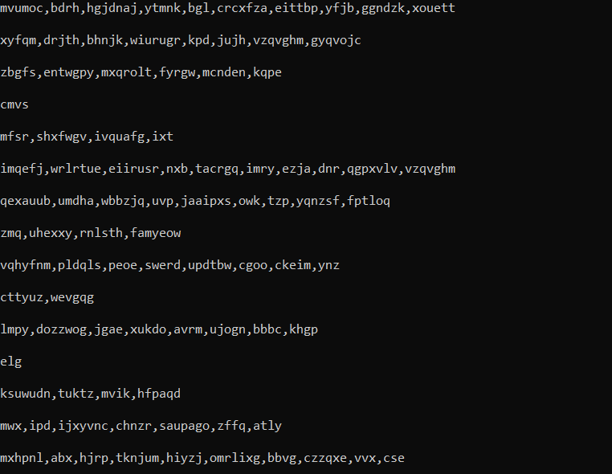

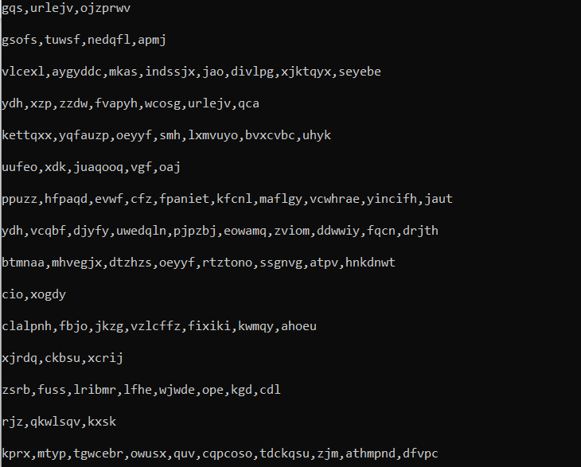

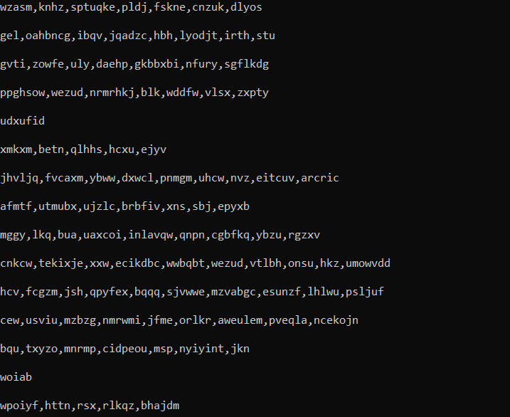

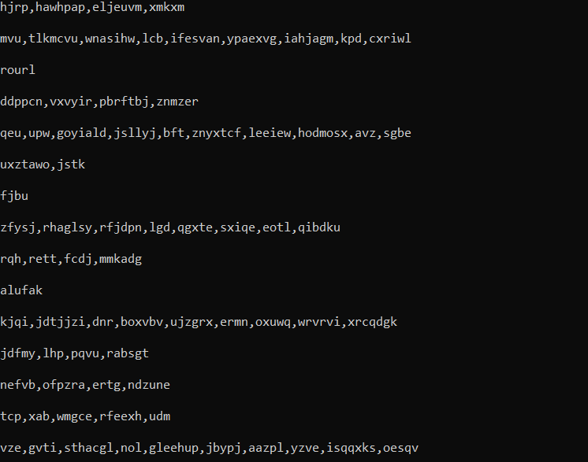

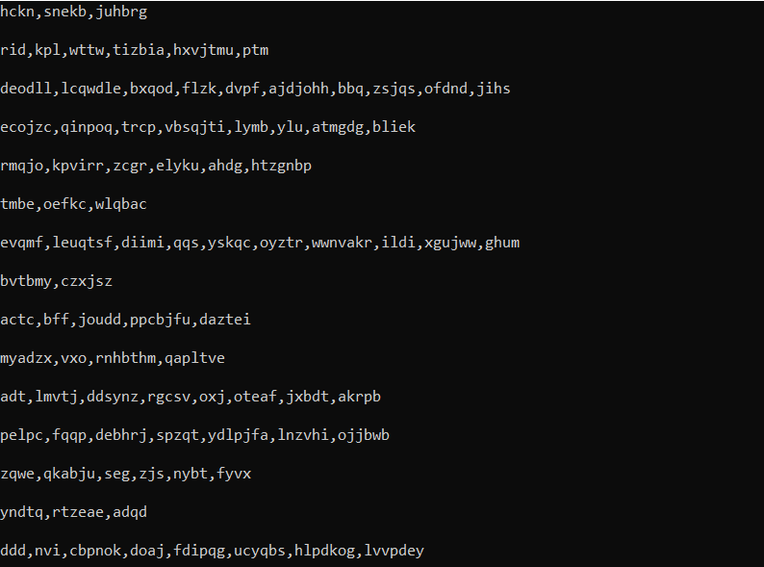

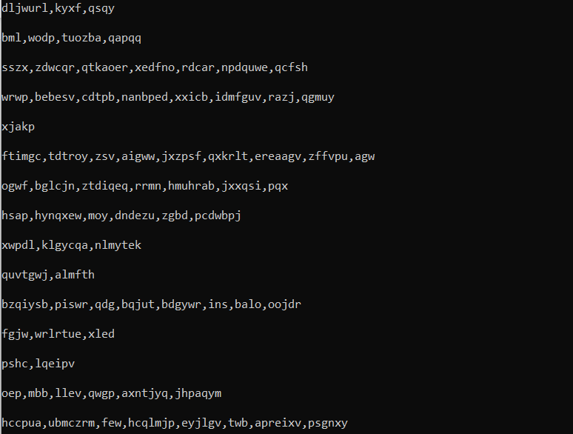

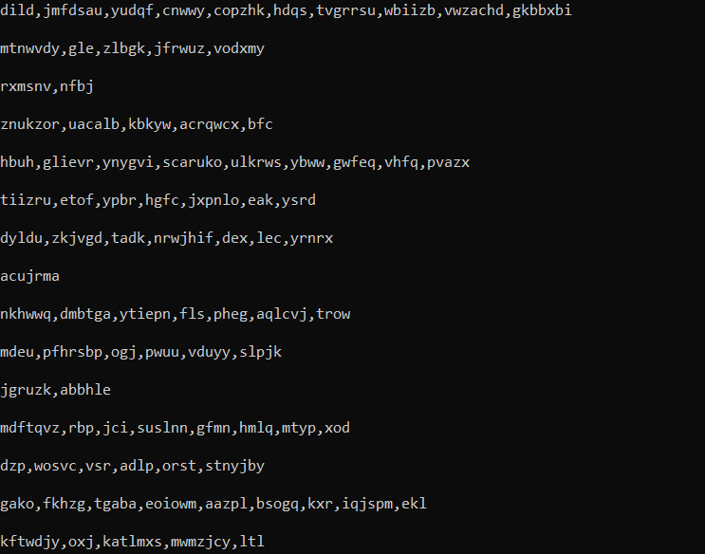

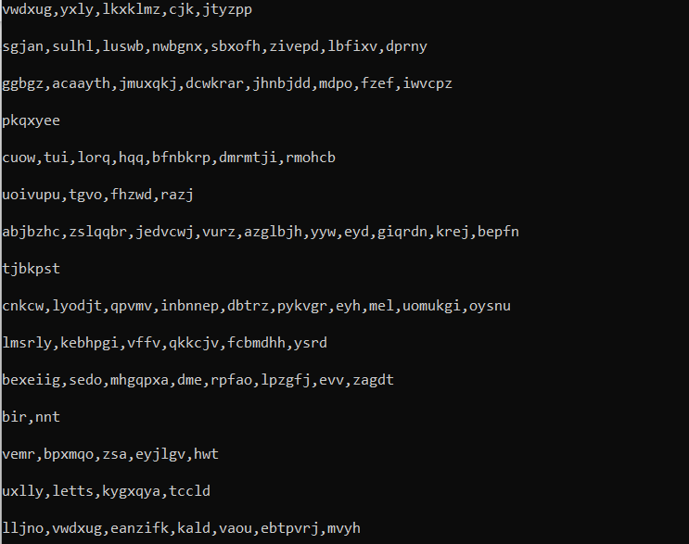

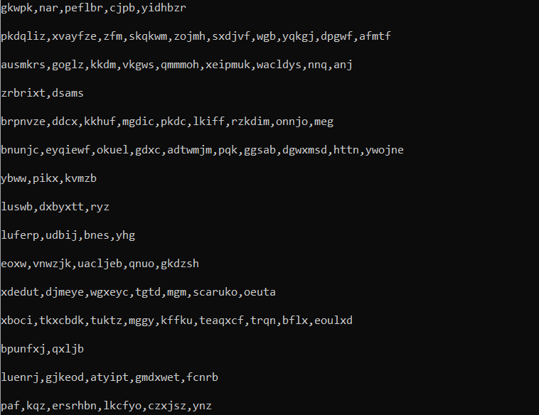

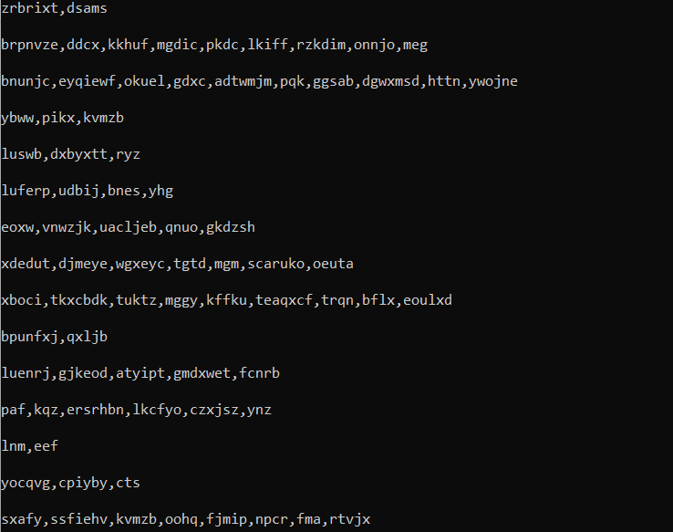

Hình : Kết quả test case 5 bài tập 10

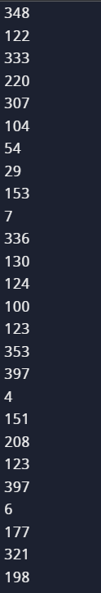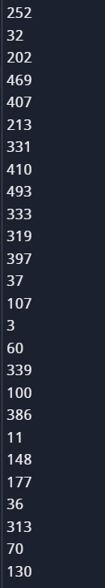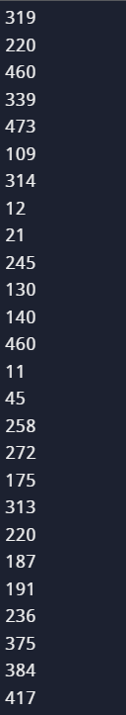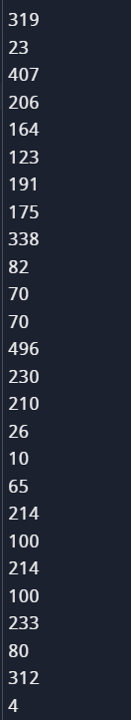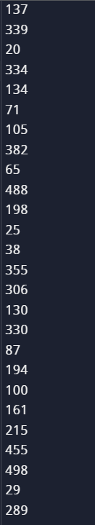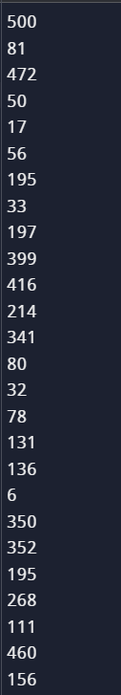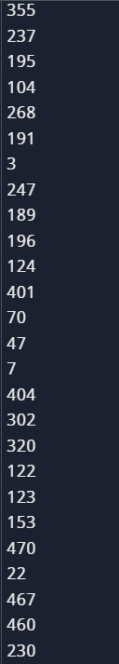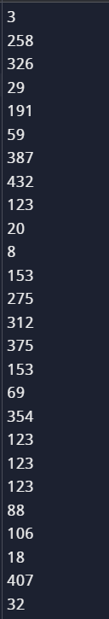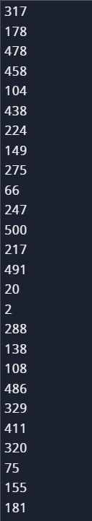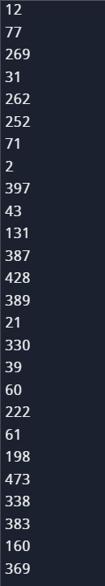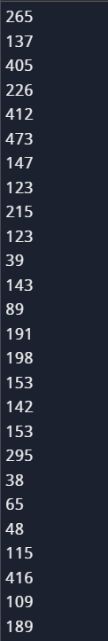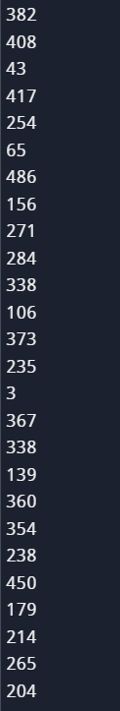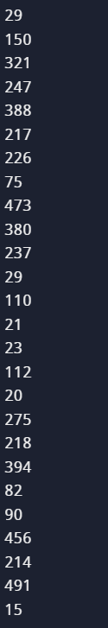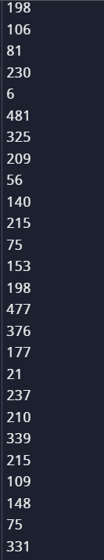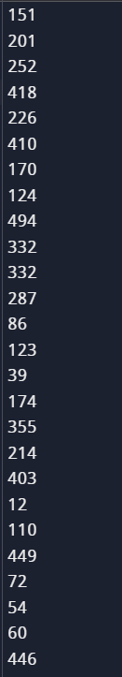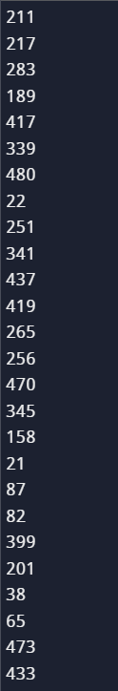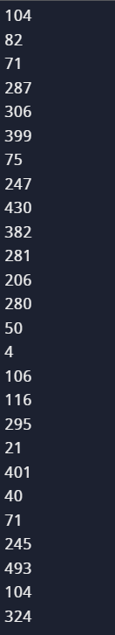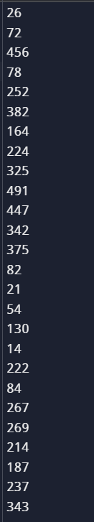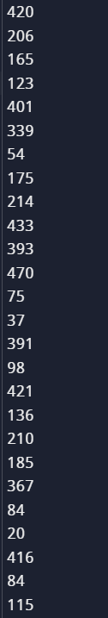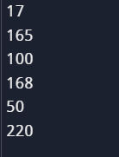

/* To Thai Linh 20215414

Ma lop thuc hanh: 732826*/

#include<bits/stdc++.h>

using namespace std;

const int N = 10000;

//Cac vector string chua tai lieu

vector<string> doc[N];

//Tan so xuat hien cua tu

map<string, int> f[N];

//So luong tai lieu ma moi tu xuat hien

map<string, int> df;

//Tan so xuat hien lon nhat va so luong tai lieu

int maxf[N], n;

//Hàm tính Term Frequency

double TF(string t, int d){

//Neu tan so xuat hien cua tu t trong tai lieu d = 0 thi return 0

//Nguoc lai tra ve gia tri TF theo cong thuc

if (f[d][t] == 0) return 0;

return 0.5 + 0.5 * f[d][t] / maxf[d];

}

//Ham tinh gia tri Inverse Document Frequence

double IDF(string t){

//Tra ve gia tri IDF theo cong thuc

return log2(1.0 * n / df[t]);

}

//Ham tinh diem tuong tu cua t trong tai lieu d

double score(string t, int d){

//Neu t khong xuat hien trong tai lieu nao tra ve 0

//Nguoc lai thi tinh gia tri diem tuong tu

if (df.count(t) == 0) return 0;

return TF(t, d) * IDF(t);

}

int main(){

//So luong tai lieu

cin >> n;

for (int i = 0; i < n; i++){

//Chuoi t chua noi dung dau vao

string t;

cin >> t;//Nhap chuoi t

string w;

//tao map luu tru tan so xuat hien cua tung tu trong tai lieu

map<string, int> d_f;

//Duyet cac ky tu cua chuoi t

for (char c : t){

//Neu no khong phai dau phay, them vao tung ky tu de tao thanh tu w

if (c != ',') w.push_back(c);

else {

//Nguoc lai thi tang tan so xuat hien trong tai lieu

d_f[w]++;

if(d_f[w] == 1) df[w]++;

//Them tu vao vector doc[i]

doc[i].push_back(w);

f[i][w]++;

//Dat w la rong

w = "";

continue;

}

}

d_f[w]++;

if (d_f[w] == 1) df[w]++;

doc[i].push_back(w);

f[i][w]++;

//Duyet cac gia tri key-value cua map tan so

for (auto it : f[i]){

//Tang tan so xuat hien lon nhat

maxf[i] = max(maxf[i], it.second);

}

}

//So luong cau truy van

int q;

cin >> q;

while (q--){

//tao vector luu tru cac cau truy van

vector<string> query;

//Chua noi dung cua tung cau truy van

string t;

cin >> t;

string w;

//Duyet qua cac ky tu cua tung cau truy van

for (char c : t){

//Neu ky tu khong phai dau phay thi them tung ky tu de tao thanh tu w

if(c != ',') w.push_back(c);

//Nguoc lai thi them w vao hang doi va dat w ve rong de xu ly tu sau

else{

query.push_back(w);

w = "";

continue;

}

}

//Them w vao hang doi

query.push_back(w);

//Lay gia tri tempscope la am vo cung

double tempscore = -1e9;

//So thu tu cua tai lieu co diem tuong tu cao nhat

int document = 0;

//So thu tu cua tai lieu dang xet

int d = 0;

while (d < n){

double totalscore = 0;

for(string t : query){

totalscore += score(t, d);

}

d++;

//Thoa man dieu kien duoi thi cap nhat tempscope va document

if (totalscore > tempscore){

tempscore = totalscore;

document = d;

}

}

//In ra gia tri cua documet

cout << document << endl;

}

}

//To Thai Linh 20215414

## Bài tập 11: Bảo vệ lâu đài

Bức tường bao quanh một lâu đài nọ được cấu thành từ n [đoạn tường được đánh số từ 1 đến n. Quân giặc lên kế hoạch tấn công lâu đài bằng cách gửi ai tên giặc đánh vào đoạn tường thứ i. Để bảo vệ lâu đài có tất cả s lính.

Do các đoạn tường có chất lượng khác nhau nên khả năng bảo vệ tại các đoạn tường cũng khác nhau. Cụ thể tại đoạn tường thứ i, mỗi lính có thể đẩy lùi tấn công của ki tên giặc.

Giả sử đoạn tường thứ i có xi lính. Khi đó nếu số tên giặc không vượt quá xi×ki thì không có tên giặc nào lọt vào được qua đoạn tường này. Ngược lại sẽ có ai−xi×ki tên giặc lọt vào lâu đài qua đoạn tường này.

Yêu cầu hãy viết chương trình phân bố lính đứng ở các đoạn tường sao cho tổng số lính là s và tổng số lượng tên giặc lọt vào lâu đài là nhỏ nhất.

**Dữ liệu vào:**

Dòng thứ nhất chứa các số nguyên n và s (1 ≤ n ≤ 100000;1 ≤ s ≤ 10).

n dòng tiếp theo chứa hai số nguyên ai và ki lần lượt là số tên giặc tấn công đoạn tường thứ i và khả năng chống trả của một lính ở đoạn tường thứ i (1 ≤ ai,ki ≤ 109).

**Kết quả:**

Ghi ra một số nguyên duy nhất là số lượng tên giặc tối thiểu có thể lọt vào lâu đài.

**Ví dụ:**

Dữ liệu vào:

3 3  
4 2  
1 1  
10 8

Kết quả:

3

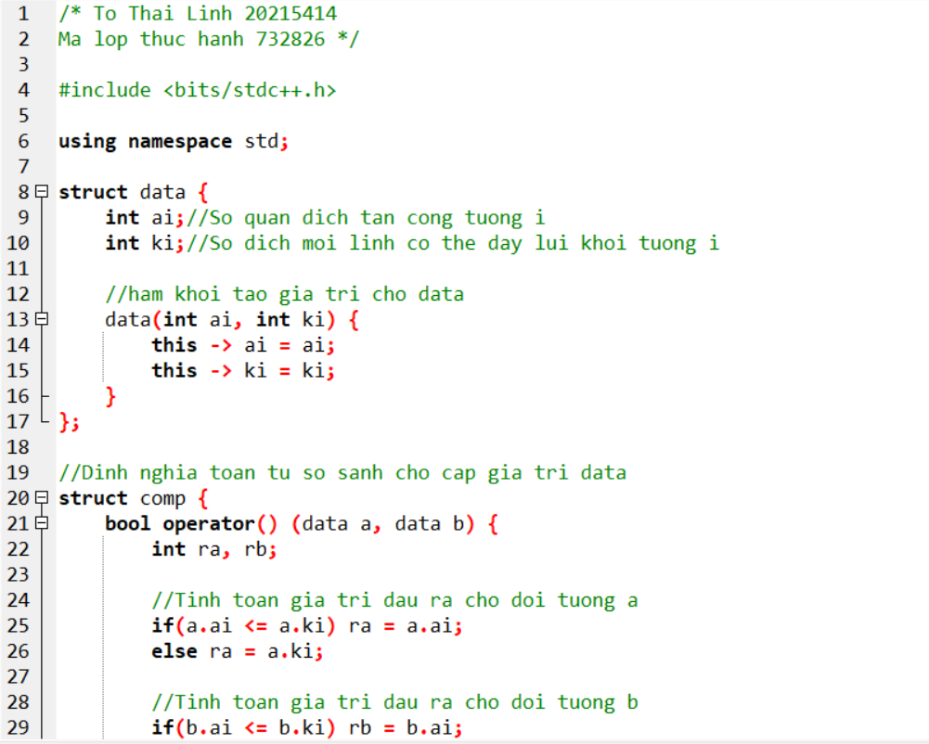

Hình : Bài tập 11 phần 1

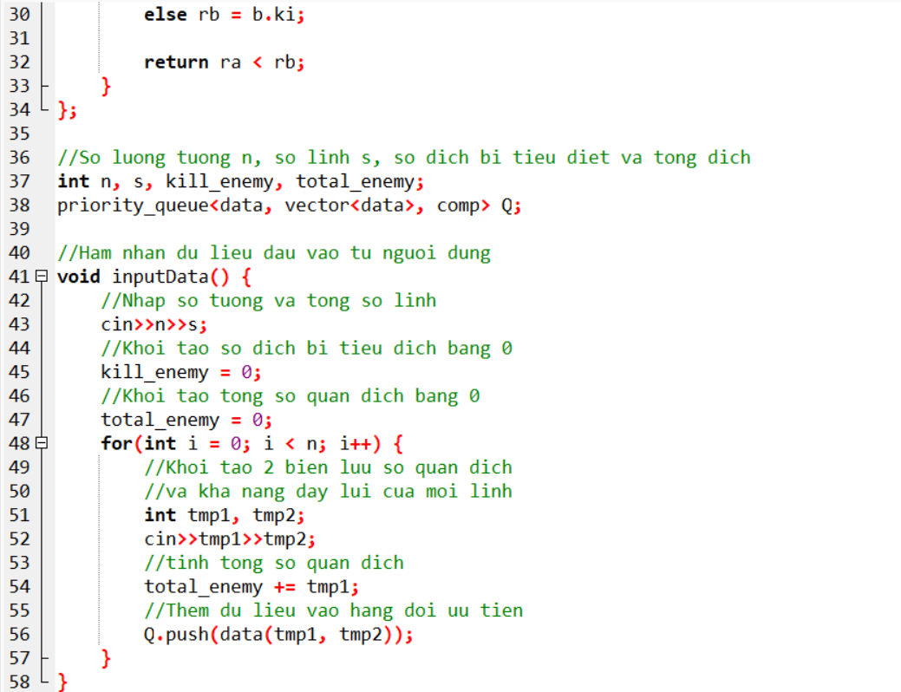

Hình : Bài tập 11 phần 2

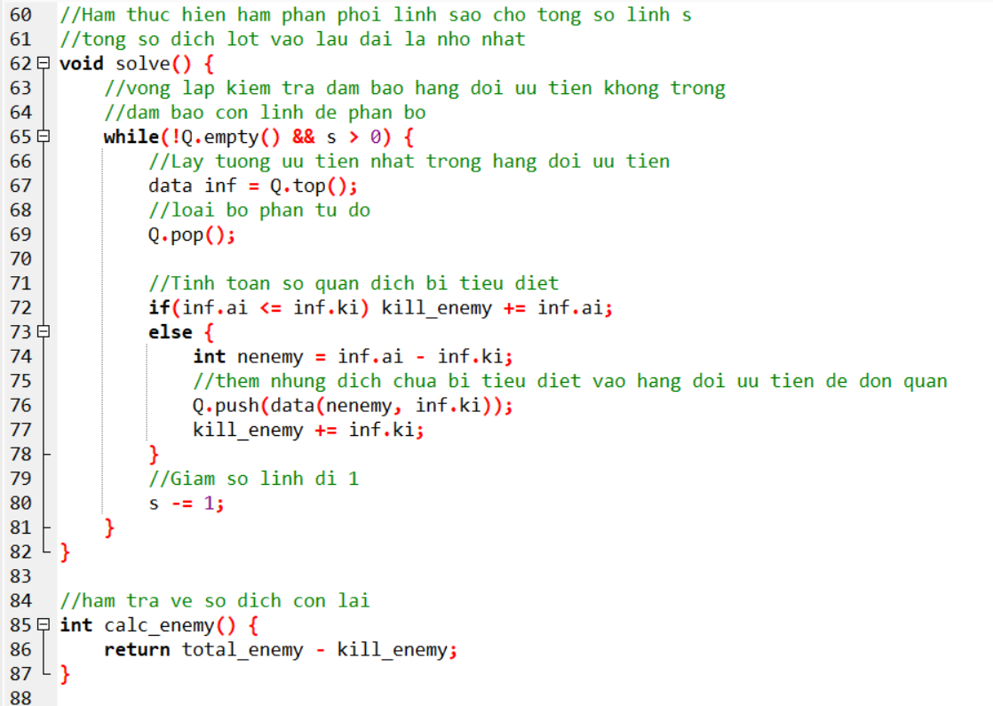

Hình : Bài tập 11 phần 3

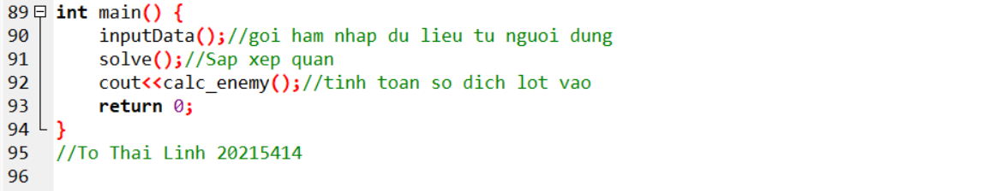

Hình : Bài tập 11 phần 4

Case 1:

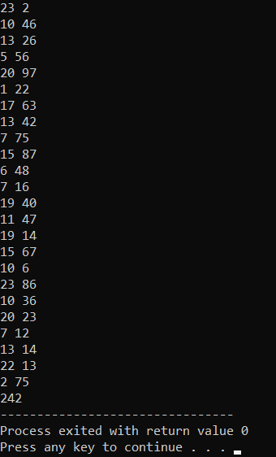

Hình : Test case 1 bài tập 11

Case 2:

Hình : Test case 2 bài tập 11

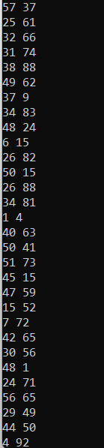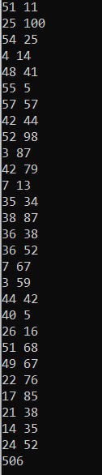

Case 3:

Hình : Test case 3 bài tập 11

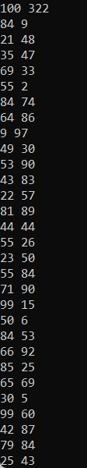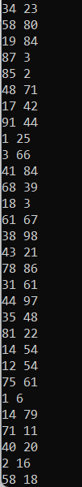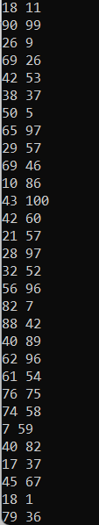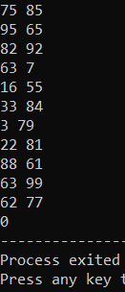

Case 4:

Hình : Test case 4 bài tập 11

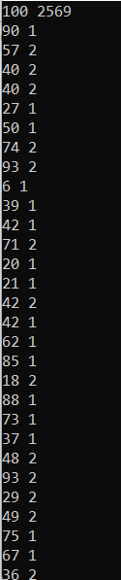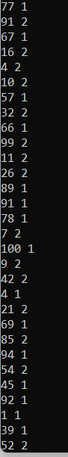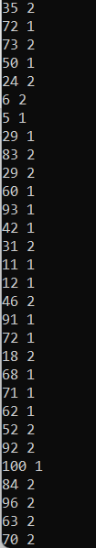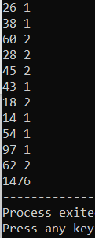

Case 5:

Hình : Test case 5 bài tập 11

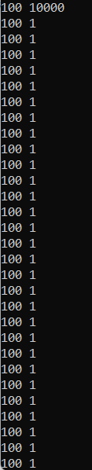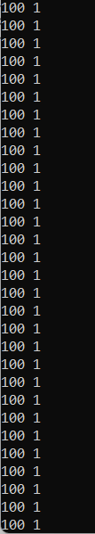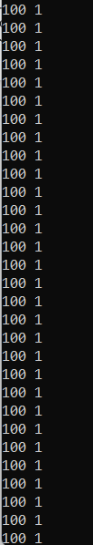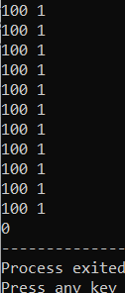

/* To Thai Linh 20215414

Ma lop thuc hanh 732826 */

#include <bits/stdc++.h>

using namespace std;

struct data {

int ai;//So quan dich tan cong tuong i

int ki;//So dich moi linh co the day lui khoi tuong i

//ham khoi tao gia tri cho data

data(int ai, int ki) {

this -> ai = ai;

this -> ki = ki;

}

};

//Dinh nghia toan tu so sanh cho cap gia tri data

struct comp {

bool operator() (data a, data b) {

int ra, rb;

//Tinh toan gia tri dau ra cho doi tuong a

if(a.ai <= a.ki) ra = a.ai;

else ra = a.ki;

//Tinh toan gia tri dau ra cho doi tuong b

if(b.ai <= b.ki) rb = b.ai;

else rb = b.ki;

return ra < rb;

}

};

//So luong tuong n, so linh s, so dich bi tieu diet va tong dich

int n, s, kill_enemy, total_enemy;

priority_queue<data, vector<data>, comp> Q;

//Ham nhan du lieu dau vao tu nguoi dung

void inputData() {

//Nhap so tuong va tong so linh

cin>>n>>s;

//Khoi tao so dich bi tieu dich bang 0

kill_enemy = 0;

//Khoi tao tong so quan dich bang 0

total_enemy = 0;

for(int i = 0; i < n; i++) {

//Khoi tao 2 bien luu so quan dich

//va kha nang day lui cua moi linh

int tmp1, tmp2;

cin>>tmp1>>tmp2;

//tinh tong so quan dich

total_enemy += tmp1;

//Them du lieu vao hang doi uu tien

Q.push(data(tmp1, tmp2));

}

}

//Ham thuc hien ham phan phoi linh sao cho tong so linh s

//tong so dich lot vao lau dai la nho nhat

void solve() {

//vong lap kiem tra dam bao hang doi uu tien khong trong

//dam bao con linh de phan bo

while(!Q.empty() && s > 0) {

//Lay tuong uu tien nhat trong hang doi uu tien

data inf = Q.top();

//loai bo phan tu do

Q.pop();

//Tinh toan so quan dich bi tieu diet

if(inf.ai <= inf.ki) kill_enemy += inf.ai;

else {

int nenemy = inf.ai - inf.ki;

//them nhung dich chua bi tieu diet vao hang doi uu tien de don quan

Q.push(data(nenemy, inf.ki));

kill_enemy += inf.ki;

}

//Giam so linh di 1

s -= 1;

}

}

//ham tra ve so dich con lai

int calc_enemy() {

return total_enemy - kill_enemy;

}

int main() {

inputData();//goi ham nhap du lieu tu nguoi dung

solve();//Sap xep quan

cout<<calc_enemy();//tinh toan so dich lot vao

return 0;

}

//To Thai Linh 20215414

## Bài tập 12: Lược đồ

Cho một lược đồ gồm n cột chữ nhật liên tiếp nhau có chiều rộng bằng 1 và chiều cao lần lượt là các số nguyên không âm h1, h2…, hn. Hãy xác định hình chữ nhật có diện tích lớn nhất có thể tạo thành từ các cột liên tiếp.

**Dữ liệu vào:**  
Dòng thứ nhất chứa số nguyên dương n (1 ≤ n ≤106).  
Dòng thứ hai chứa n số nguyên không âm h1, h2…, hn cách nhau bởi dấu cách (0 ≤ hi ≤ 109).

**Kết quả:**  
In ra số nguyên duy nhất là diện tích hình chữ nhật lớn nhất có thể tạo thành từ các cột liên tiếp của lược đồ.

**Ví dụ:**  
Dữ liệu vào:  
7  
6 2 5 4 5 1 6

Kết quả:  
12

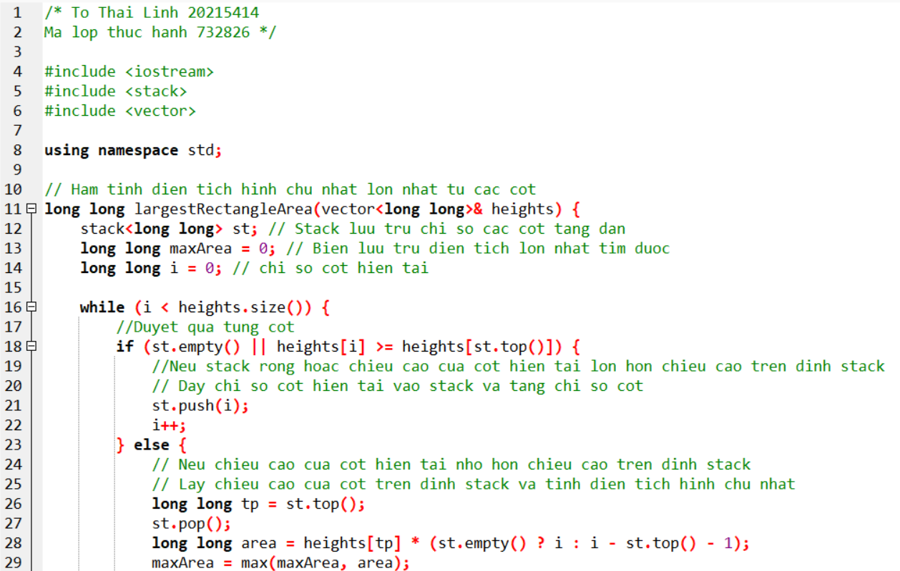

Hình : Bài tâp 12 phần 1

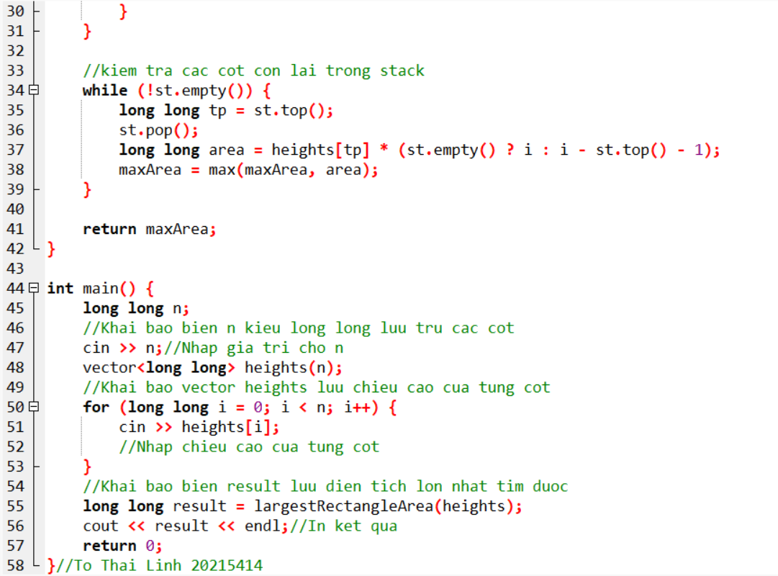

Hình : Bài tập 12 phần 2

Case 1:

Hình : Test case 1 bài tập 12

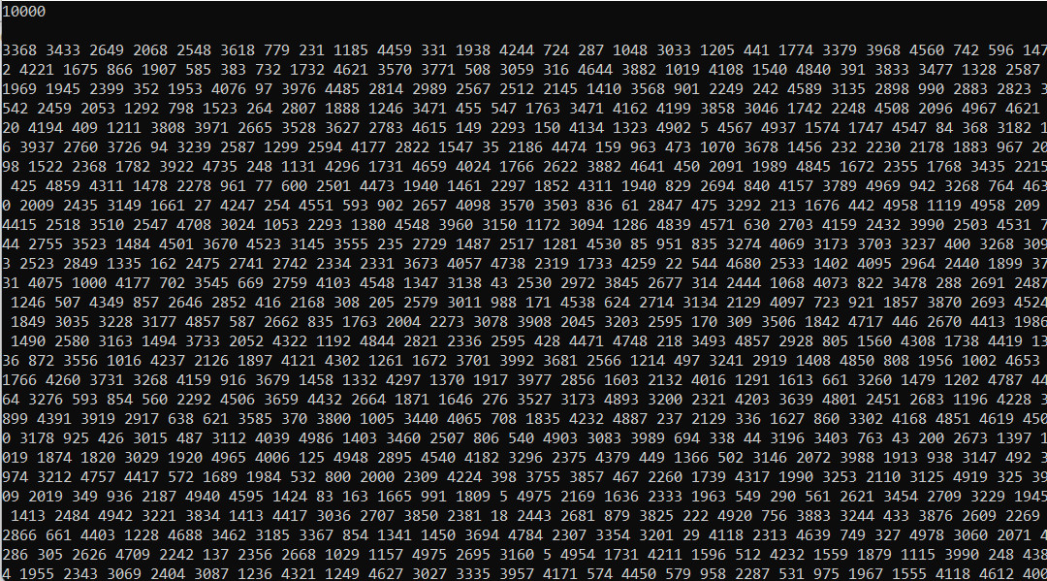

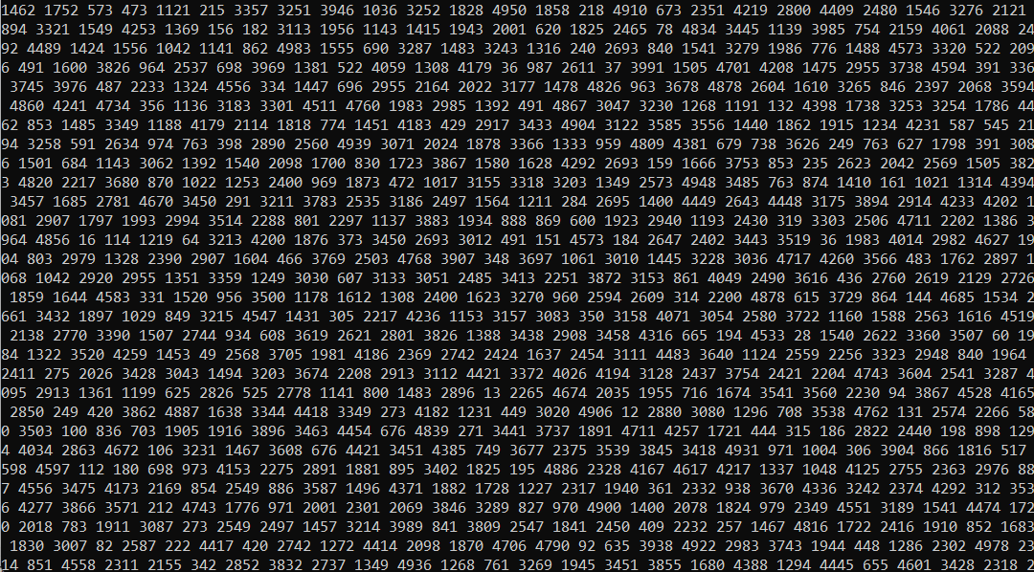

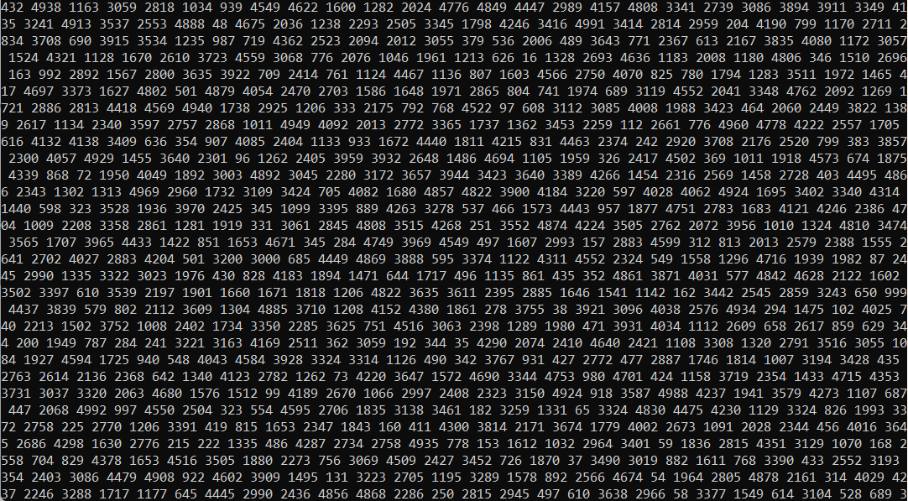

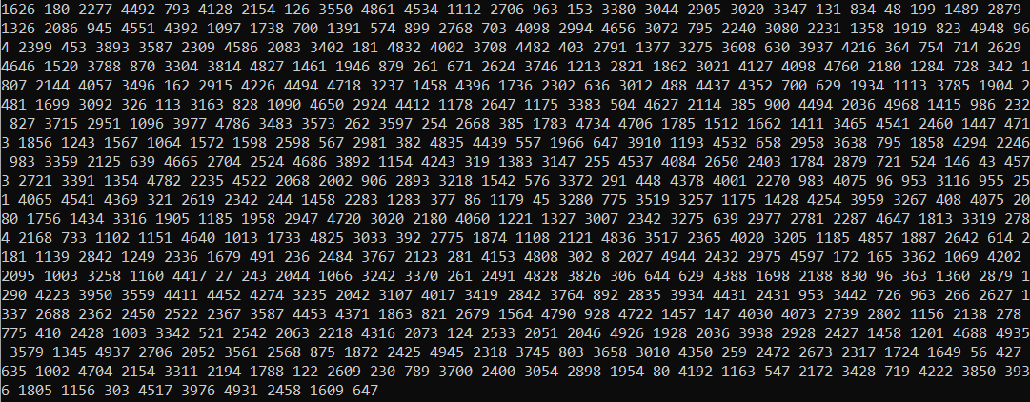

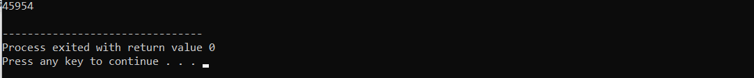

Hình : Kết quả test case 1 bài tập 12

Case 2:

Hình : Test case 2 bài tập 12

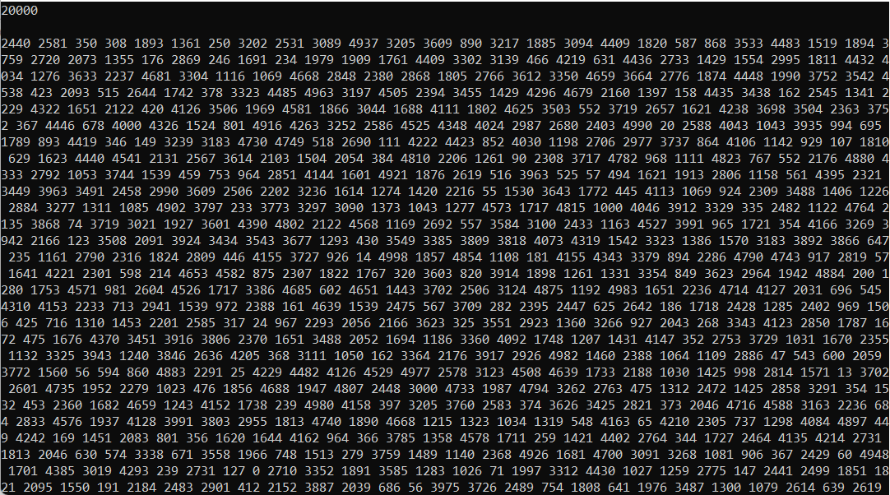

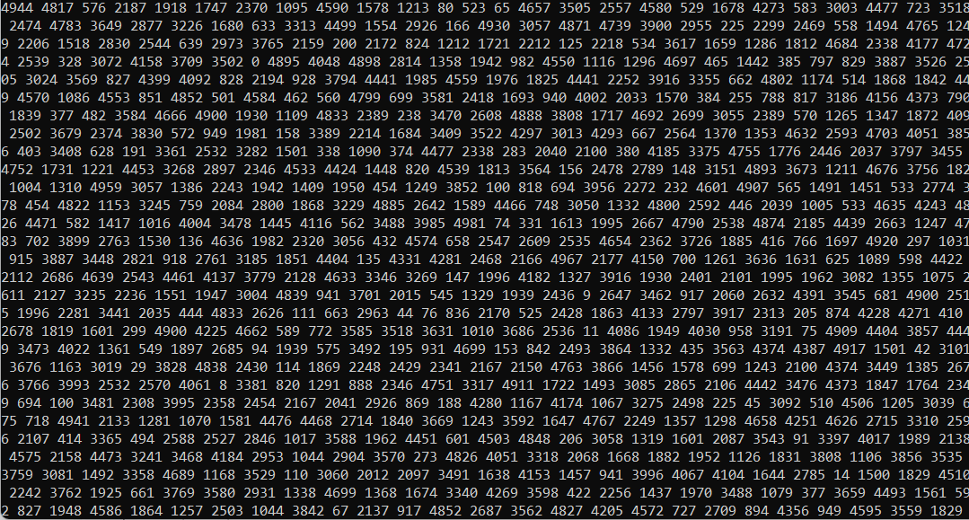

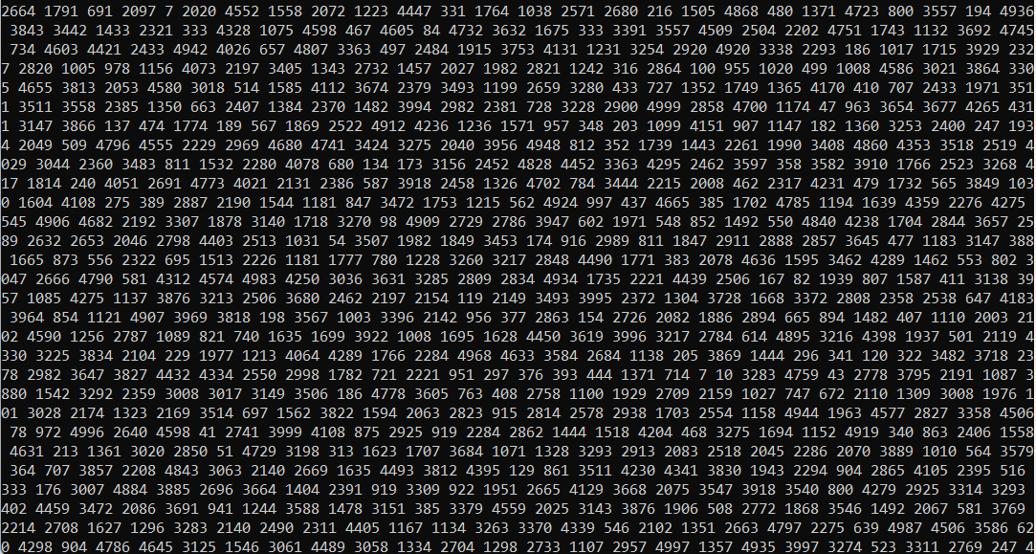

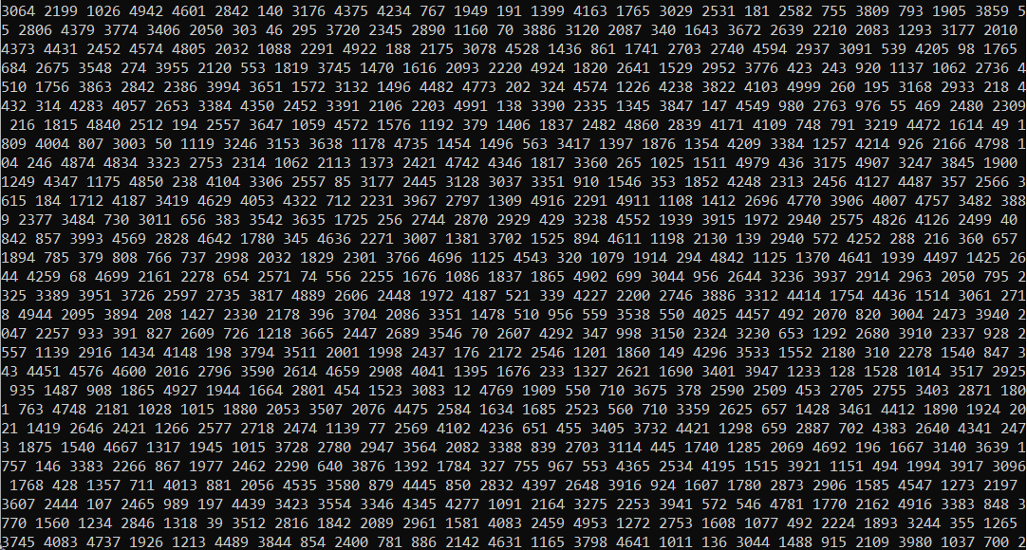

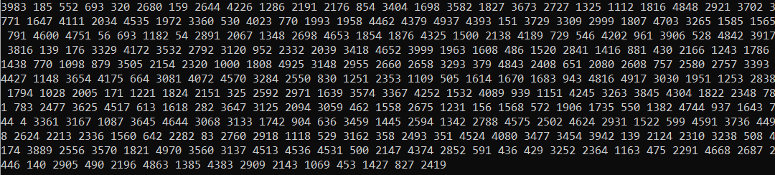

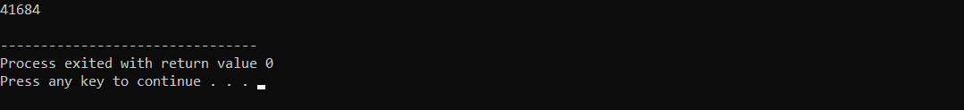

Hình : Kết quả test case 2 bài tập 12

Case 3:

Hình : Test case 3 bài tập 12

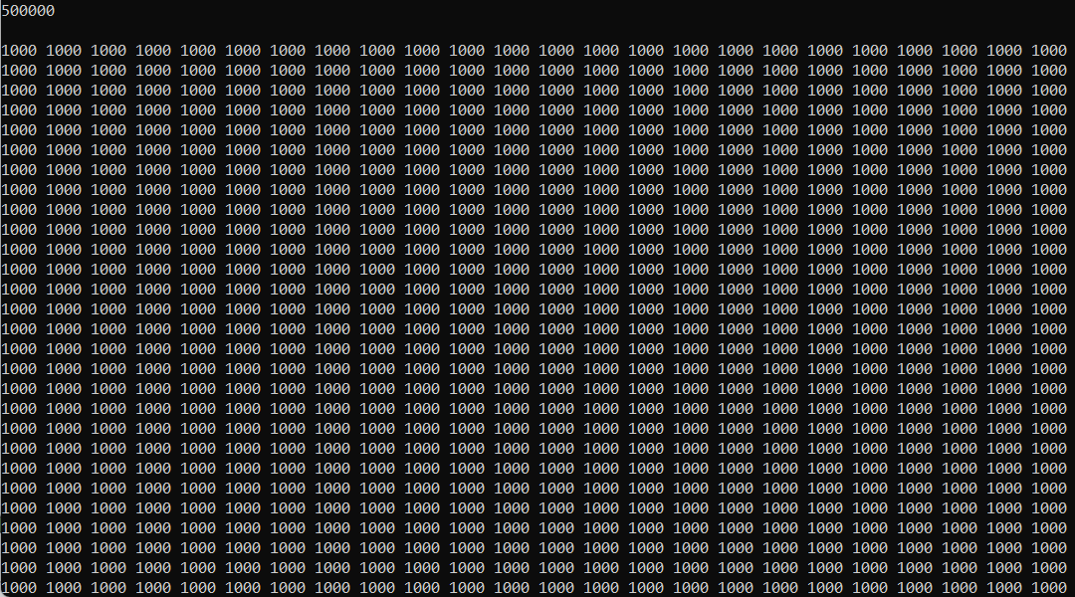

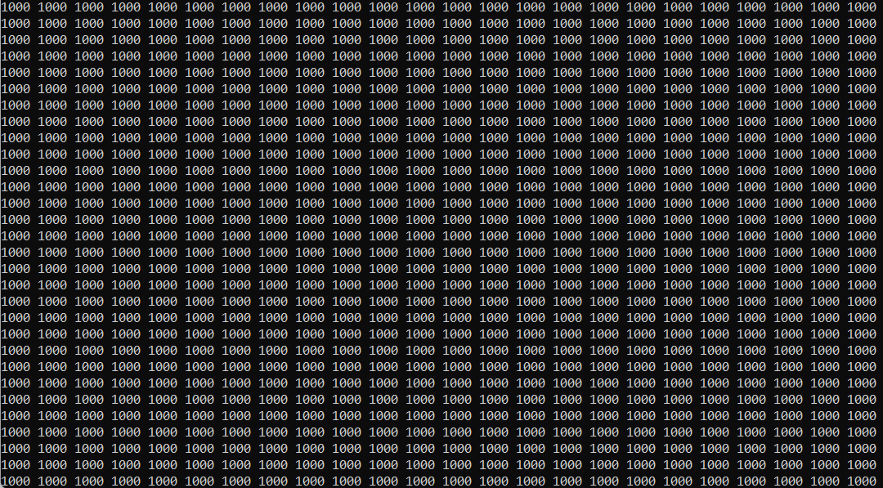

























Hình : Kết quả test case 3 bài tập 12

Case 4:

Hình : Test case 4 bài tập 12

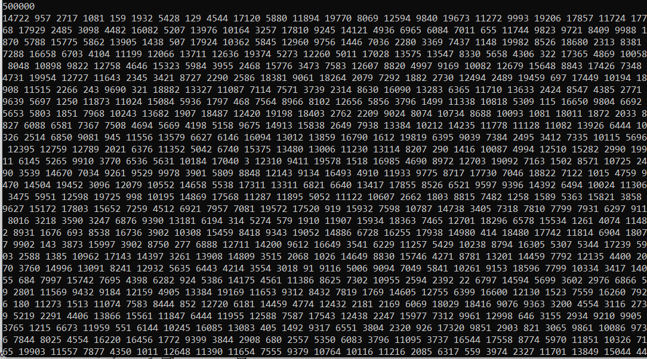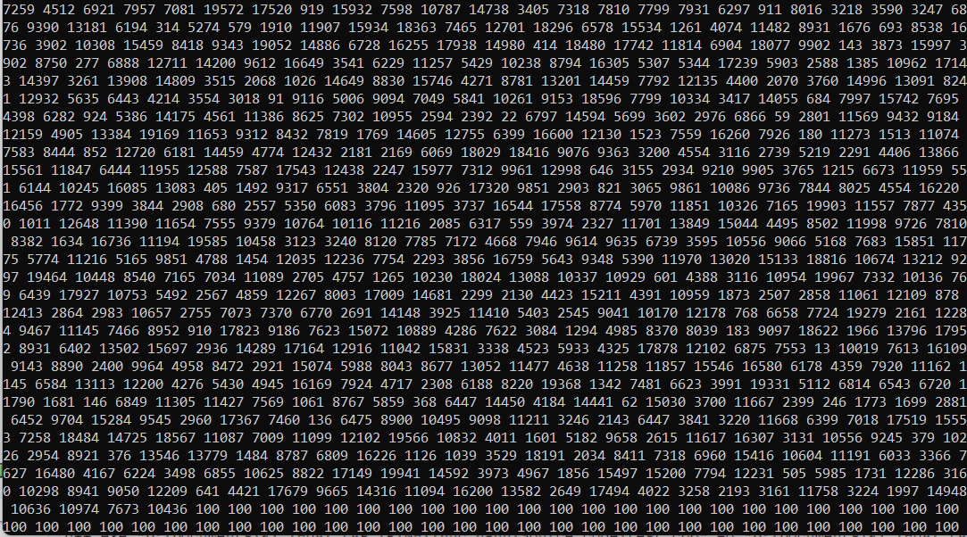



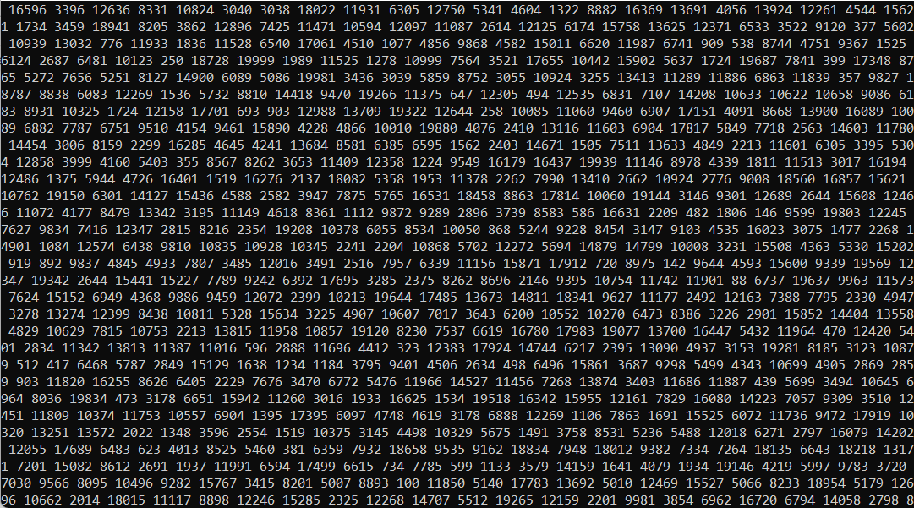

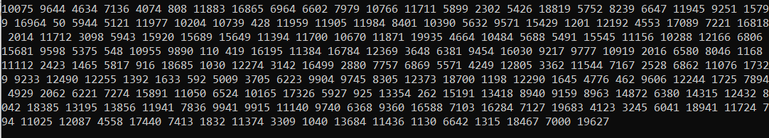

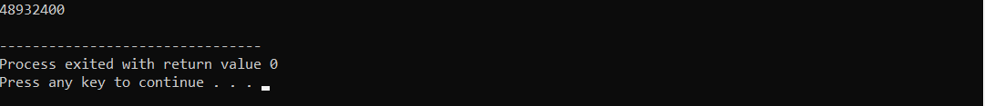

Hình : Kết quả test case 4 bài tập 12

Case 5:

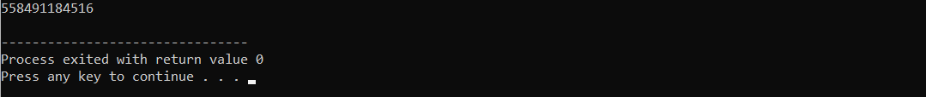

Hình : Test case 5 bài tập 12

/* To Thai Linh 20215414

Ma lop thuc hanh 732826 */

#include <iostream>

#include <stack>

#include <vector>

using namespace std;

// Ham tinh dien tich hinh chu nhat lon nhat tu cac cot

long long largestRectangleArea(vector<long long>& heights) {

stack<long long> st; // Stack luu tru chi so cac cot tang dan

long long maxArea = 0; // Bien luu tru dien tich lon nhat tim duoc

long long i = 0; // chi so cot hien tai

while (i < heights.size()) {

//Duyet qua tung cot

if (st.empty() || heights[i] >= heights[st.top()]) {

//Neu stack rong hoac chieu cao cua cot hien tai lon hon chieu cao tren dinh stack

// Day chi so cot hien tai vao stack va tang chi so cot

st.push(i);

i++;

} else {

// Neu chieu cao cua cot hien tai nho hon chieu cao tren dinh stack

// Lay chieu cao cua cot tren dinh stack va tinh dien tich hinh chu nhat

long long tp = st.top();

st.pop();

long long area = heights[tp] * (st.empty() ? i : i - st.top() - 1);

maxArea = max(maxArea, area);

}

}

//kiem tra cac cot con lai trong stack

while (!st.empty()) {

long long tp = st.top();

st.pop();

long long area = heights[tp] * (st.empty() ? i : i - st.top() - 1);

maxArea = max(maxArea, area);

}

return maxArea;

}

int main() {

long long n;

//Khai bao bien n kieu long long luu tru cac cot

cin >> n;//Nhap gia tri cho n

vector<long long> heights(n);

//Khai bao vector heights luu chieu cao cua tung cot

for (long long i = 0; i < n; i++) {

cin >> heights[i];

//Nhap chieu cao cua tung cot

}

//Khai bao bien result luu dien tich lon nhat tim duoc

long long result = largestRectangleArea(heights);

cout << result << endl;//In ket qua

return 0;

}//To Thai Linh 20215414

## Bài tâp 13: Đếm xâu con

Cho một xâu nhị phân độ dài n. Hãy viết chương trình đếm số lượng xâu con chứa số ký tự 0 và số ký tự 1 bằng nhau.

**Dữ liệu vào:**  
Một dòng duy nhất chứa một xâu nhị phân độ dài n (1 ≤ n ≤ 106).

**Kết quả:**  
Ghi ra một số nguyên duy nhất là số lượng xâu con có số ký tự 0 và số ký tự 1 bằng nhau.

**Ví dụ:**

Dữ liệu vào:  
1001011

Kết quả:  
8

Giải thích: Trong ví dụ trên có 8 xâu con thỏa mãn là 10, 01, 10, 01, 1001, 0101, 100101, 001011

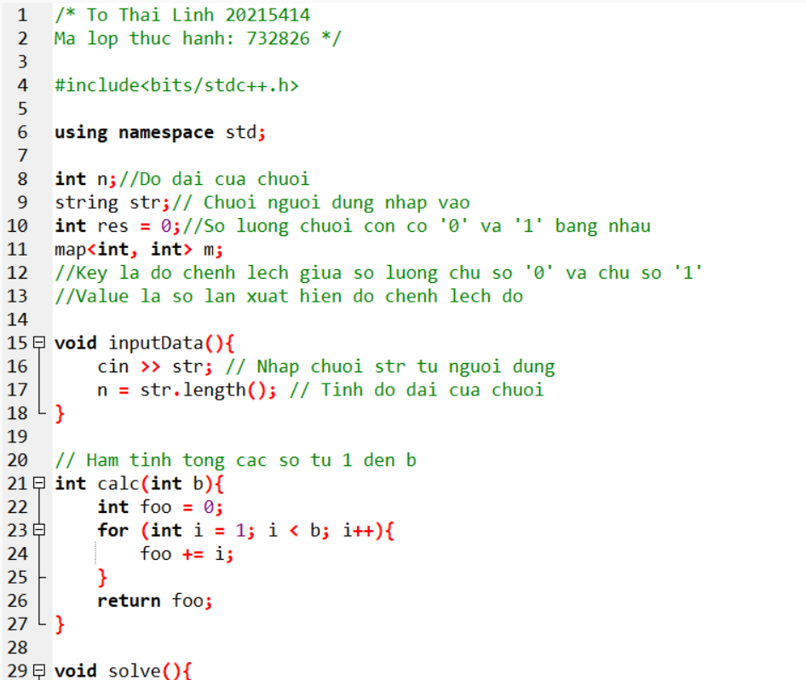

Hình : Bài tập 13 phần 1

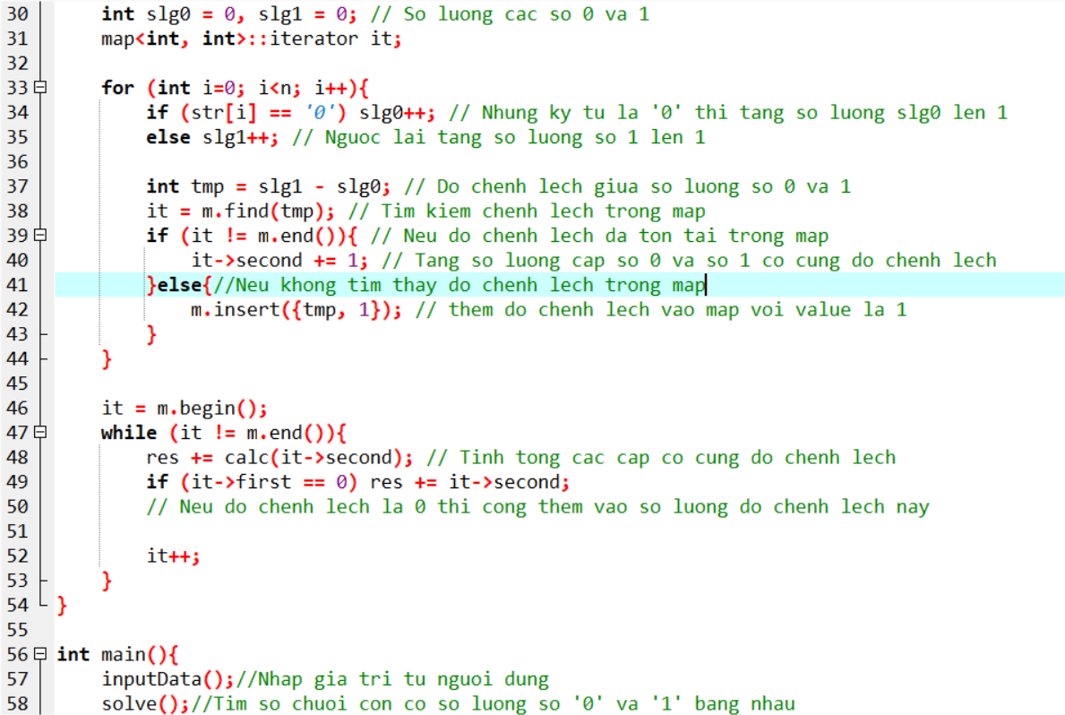

Hình : Bài tập 13 phần 2

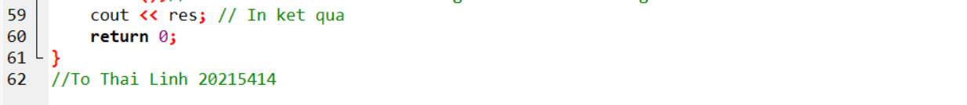

Hình : Bài tập 13 phần 3

Case 1:

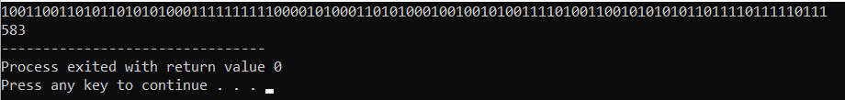

Hình : Test case 1 bài tập 13

Case 2:

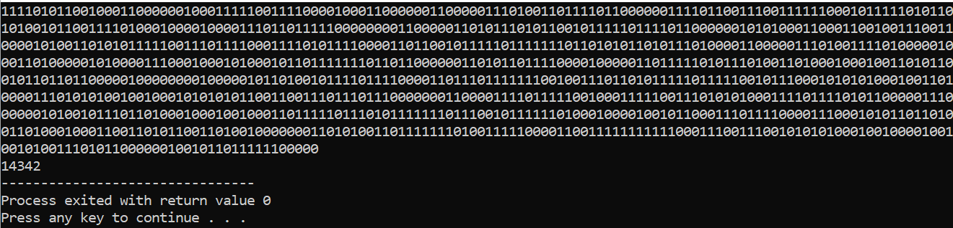

Hình : Test case 2 bài tập 13

Case 3:

Hình : Test case 3 bài tập 13

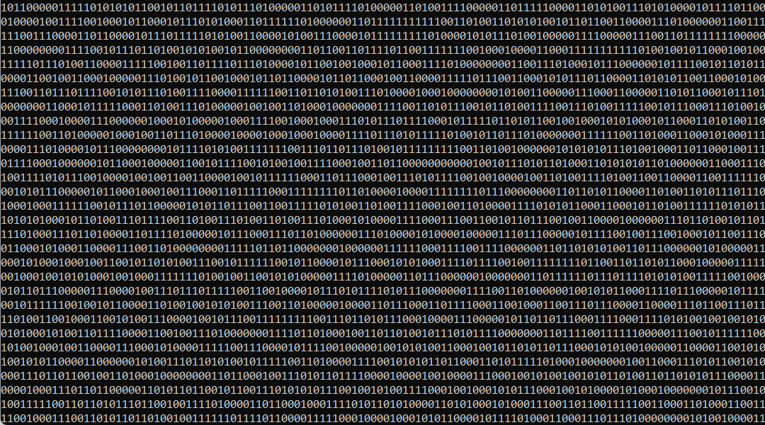







Hình : Kết quả test case 3 bài tập 13

Case 4:

Hình : Test case 4 bài tập 13

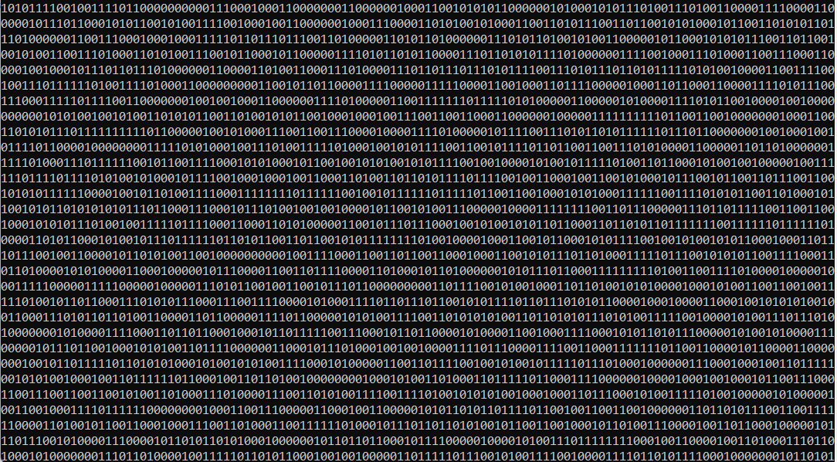











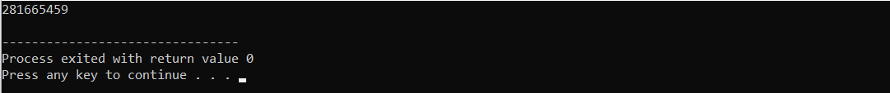

Hình : Kết quả test case 4 bài tập 13

Case 5:

Hình : Test case 5 bài tập 13

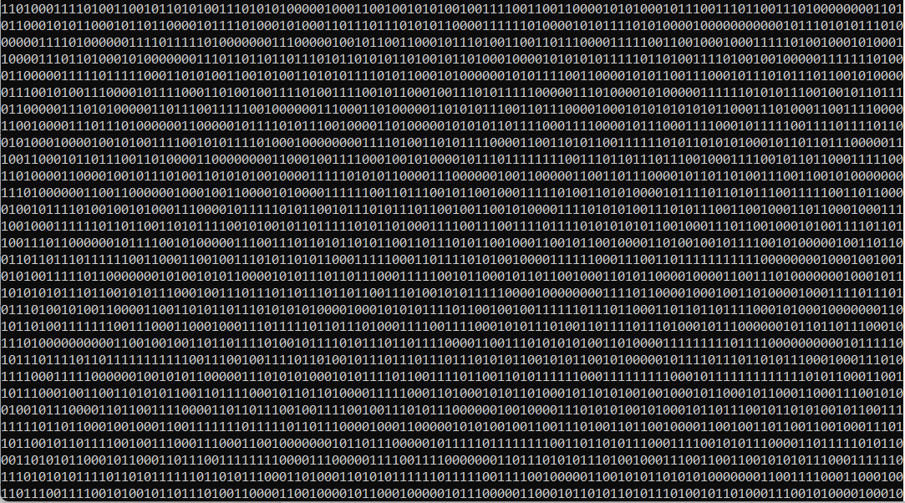

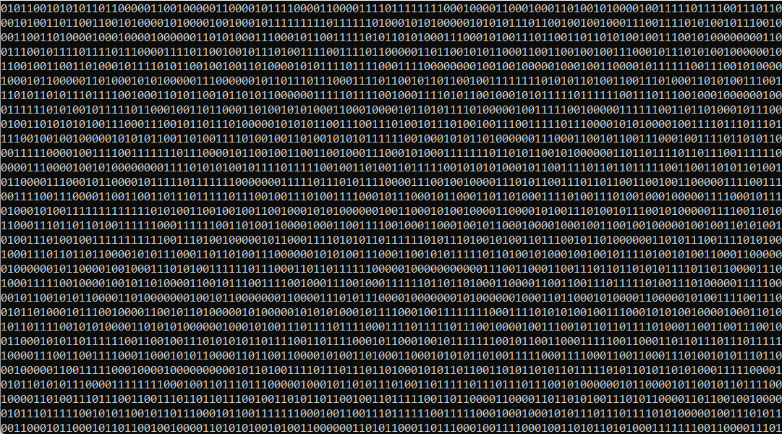

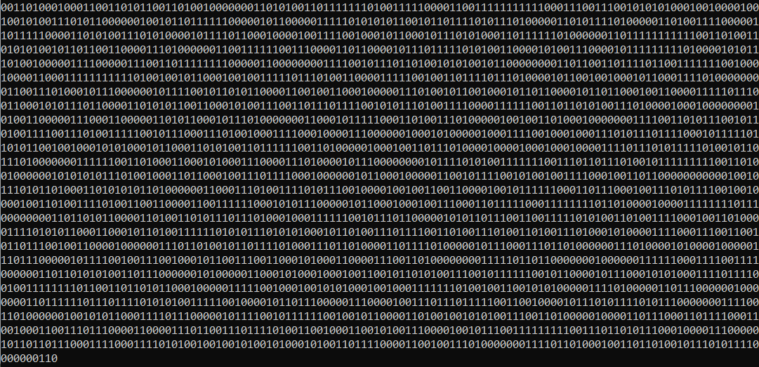

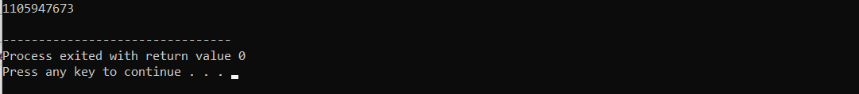

Hình : Kết quả test case 5 bài tập 13

/* To Thai Linh 20215414

Ma lop thuc hanh: 732826 */

#include<bits/stdc++.h>

using namespace std;

int n;//Do dai cua chuoi

string str;// Chuoi nguoi dung nhap vao

int res = 0;//So luong chuoi con co '0' va '1' bang nhau

map<int, int> m;

//Key la do chenh lech giua so luong chu so '0' va chu so '1'

//Value la so lan xuat hien do chenh lech do

void inputData(){

cin >> str; // Nhap chuoi str tu nguoi dung

n = str.length(); // Tinh do dai cua chuoi

}

// Ham tinh tong cac so tu 1 den b

int calc(int b){

int foo = 0;

for (int i = 1; i < b; i++){

foo += i;

}

return foo;

}

void solve(){

int slg0 = 0, slg1 = 0; // So luong cac so 0 va 1

map<int, int>::iterator it;

for (int i=0; i<n; i++){

if (str[i] == '0') slg0++; // Nhung ky tu la '0' thi tang so luong slg0 len 1

else slg1++; // Nguoc lai tang so luong so 1 len 1

int tmp = slg1 - slg0; // Do chenh lech giua so luong so 0 va 1

it = m.find(tmp); // Tim kiem chenh lech trong map

if (it != m.end()){ // Neu do chenh lech da ton tai trong map

it->second += 1; // Tang so luong cap so 0 va so 1 co cung do chenh lech

}else{//Neu khong tim thay do chenh lech trong map

m.insert({tmp, 1}); // them do chenh lech vao map voi value la 1

}

}

it = m.begin();

while (it != m.end()){

res += calc(it->second); // Tinh tong cac cap co cung do chenh lech

if (it->first == 0) res += it->second;

// Neu do chenh lech la 0 thi cong them vao so luong do chenh lech nay

it++;

}

}

int main(){

inputData();//Nhap gia tri tu nguoi dung

solve();//Tim so chuoi con co so luong so '0' va '1' bang nhau

cout << res; // In ket qua

return 0;

}

//To Thai Linh 20215414